ЗАТВЕРДЖЕНО
Наказ Міністерства освіти і науки,
молоді та спорту України
29.03.2012 № 384

Форма № Н-9.02

Національний університет «Полтавська політехніка імені Юрія Кондратюка»
(повне найменування вищого навчального закладу)
_ Навчально науковий інститут інформаційних технологій та робототехніки _
(повна назва факультету)
_ Кафедра комп’ютерних та інформаційних технологій і систем _
(повна назва кафедри)

Пояснювальна записка
до дипломного проєкту (роботи)
_ магістра _
(освітньо-кваліфікаційний рівень)
на тему
Розробка відеогри на базі Unity
в жанрі Tower Defense
(інтелект неігрових персонажів)

Виконав: студент 6 курсу, групи 601-ТН
спеціальності
122 Комп’ютерні науки _
(шифр і назва спеціальності)
Терсянцев Д.А. _
(прізвище та ініціали)
Керівник Ляхов О.Л. _
(прізвище та ініціали)

Полтава – 2022 року
МІНІСТЕРСТВО ОСВІТИ І НАУКИ УКРАЇНИ
НАЦІОНАЛЬНИЙ УНІВЕРСИТЕТ
«ПОЛТАВСЬКА ПОЛІТЕХНІКА ІМЕНІ ЮРІЯ КОНДРАТЮКА»

НАВЧАЛЬНО НАУКОВИЙ ІНСТИТУТ ІНФОРМАЦІЙНИХ ТЕХНОЛОГІЙ ТА РОБОТОТЕХНІКИ

КАФЕДРА КОМП’ЮТЕРНИХ ТА ІНФОРМАЦІЙНИХ ТЕХНОЛОГІЙ І СИСТЕМ

КВАЛІФІКАЦІЙНА РОБОТА МАГІСТРА

спеціальність 122 «Комп’ютерні науки»

на тему

«Розробка відеогри на базі Unity
в жанрі Tower Defense
(інтелект неігрових персонажів)»

Студента групи 601-ТН Терсянцева Дениса Андрійовича

Керівник роботи
доктор технічних наук,
професор Ляхов О.Л.

Завідувач кафедри
____________________
____________________
____________________

Полтава – 2022
РЕФЕРАТ

Кваліфікаційна робота магістра: 93 с., 49 рисунків, 4 таблиці, 43 джерела.
Об’єкт дослідження: відеогра в жанрі TowerDefense з додаванням елементів жанру RogueLike.
Мета роботи: розроблення відеогри, функціонал якої надає змогу гравцеві захищати базу від ворогів за допомогою розстановки веж з доданням до цього процесу елементів із жанру RogueLike, а також розроблення для гри штучного інтелекту неігрових персонажів.
Методи: формування ідеї гри та її ігрового процесу, підбір набору технологій для реалізації описаної ідеї, розробка штучного інтелекту неігрових персонажів обраними засобами, а також прєктування та реалізація ними всієї гри.
Ключові слова: відеогра, геймплей, TowerDefense, RogueLike, ігровий двигун, Unity, неігрові персонажі, штучний інтелект, нейронні мережі, генетичні алгоритми, C#, .Net, вежі, вороги, здібності, захист бази, генерація хвиль.

ANNOTATION

Qualification work of master`s degree: 92 pp., 49 figures, 4 tables, 43 sources.
Object of research: a video game in the TowerDefense genre with the addition of elements of the RogueLike genre.
The goal of the work: to develop a video game, the functionality of which allows the player to defend the base from enemies by placing towers with the addition of elements from the RogueLike genre to this process, as well as the development of artificial intelligence for the game of non-playable characters.
Methods: formation of the idea of the game and its gameplay, selection of a set of technologies for the implementation of the described idea, development of artificial intelligence of non-playable characters by the chosen facilities, as well as design and implementation of the entire game by them.
Keywords: video game, gameplay, TowerDefense, RogueLike, game engine, Unity, non-playable characters, artificial intelligence, neural networks, genetic algorithms, C#, .NET, towers, enemies, abilities, base defense, wave generation.

ЗМІСТ

ПЕРЕЛІК УМОВНИХ ПОЗНАЧЕНЬ, СКОРОЧЕНЬ І ТЕРМІНІВ 6
ВСТУП 7
РОЗДІЛ 1 АНАЛІЗ ПРЕДМЕТНОЇ ОБЛАСТІ ТА ПОСТАНОВКА ВИМОГ ДО РОЗРОБКИ 9
1.1 Актуальність та користь відеоігор 9
1.2 Аналіз предметної області 12
1.2.1 Відеоігри як мистецтво. 12
1.2.2 Дослідження комерційного аспекту відеоігор. 17
1.3 Порівняння аналогів ігор в жанрі Tower Defense 22
1.3.1 Визначення обраного жанру. 22
1.3.2 Arknights. 23
1.3.3 Plants vs. Zombie. 27
1.3.4 Merge TD Hero. 30
1.4 Постановка задачі 32
РОЗДІЛ 2 АНАЛІЗ ЗАСОБІВ РЕАЛІЗАЦІЇ ПОСТАВЛЕНОЇ ЗАДАЧІ 34
2.1 Обґрунтування вибору ігрового двигуна Unity 34
2.1.1 Демократизація розробки ігор. 35
2.1.2 Технічні аспекти. 36
2.2 Обґрунтування вибору мови програмування С# 37
2.2.1 Архітектура .NET. 38
2.2.2 Огляд .NET в Unity. 40
2.3 Обґрунтування вибору фреймворка машинного навчання Accord.Net 42
2.3.1 Структурна організація. 42
2.3.2 Ключові переваги фреймворка. 44
РОЗДІЛ 3 РОЗРОБКА ІНТЕЛЕКТУ НЕІГРОВИХ ПЕРСОНАЖІВ 45
3.1 Встановлення напрямку та рамок розробки штучного інтелекту для відеоігор 45
3.2 Аналіз умов для розробки штучного інтелекту неігрових персонажів для ігор в жанрі Tower Defense 47
3.3 Штучні нейронні мережі 50
3.3.1 Обрання щтучних нейронних мереж. 50
3.3.2 Визначення вхідних й вихідних даних. 51
3.4 Генетичний алгоритм 52
3.5 Результати пробного запуску 54
РОЗДІЛ 4 ПРОЄКТУВАННЯ Й ОПИС РЕАЛІЗОВАНОГО ДОДАТКУ 59
4.1 Проєктування варіантів використання 59
4.2 Розробка UX та UI дизайну 62
4.2.1 Структура проєкту. 62
4.2.2 Макети інтерфейсу. 64
4.3 Опис функціоналу реалізованого проєкту 66
РОЗДІЛ 5 ТЕСТУВАННЯ ГРИ 81
5.1 Тест-план 81
5.2 Тест-кейси функціонального тестування штучного інтелекту неігрових персонажів 82
5.3 Чек-лист тестування прогресії 84
5.4 Впровадження продукту 86
ВИСНОВКИ 87
СПИСОК ВИКОРИСТАНИХ ДЖЕРЕЛ 89

ПЕРЕЛІК УМОВНИХ ПОЗНАЧЕНЬ, СКОРОЧЕНЬ І ТЕРМІНІВ

Аддон – від англійського «add on», що означає доповнення до гри або розширення, що може містити новий ігровий процес або більше існуючого.
UE4 – Акронім одного із найпопулярніших ігрових двигунів на ринку Unreal Engine 4.
NuGet – це вільна система керування пакунками та бібліотеками, розроблена для Microsoft development platform.
UX дизайн – від англійського «user experience», що означає як користувач буде використовувати розроблюваний додаток.
UI дизайн – від англійського «user interface», що означає як буде візуально виглядати розроблюваний додаток.
Спрайт – двомірне зображення, що застосовується в комп'ютерній графіці.
Сеттинг (англ. setting – обстановка, антураж) – сукупність різнопланових елементів, які однозначно ідентифікують світ, де відбуваються події певного художнього твору, відеогри або настільної рольової гри.
CAGR – від англійського «compound annual growth rate», що означає річний темп зростання
Лор (англ. Lore – знання) – сукупність основної інформації про світ того чи іншого художнього твору (канон).
Гайд (англ. Guide – керівництво) – інструкція як проходити гру.
TD – акронім жанру відеоігор TowerDefense.
ШНМ – штучна нейронна мережа.
НМПП – нейронна мережа прямого поширення.
РНМЕ – рекурентна нейронна мережа Ельмана.
Кат-сцена – (англ. Cutscene, також сінематика) – внутрішньоігрове відео, з інтерактивністю або без, створене за допомогою засобів ігрового двигуна, призначене для роз’яснення сюжету.

ВСТУП

Сьогодні рідко зустрінеш людину, яка не знайома з відеоіграми. Люди грають на комп'ютері, ігрових консолях, грають і дорослі, і діти. Людині властива ігрова поведінка.
Голландський філософ Йохан Хейзінга у головному його дослідженні «Homo Ludens» («Людина, що грає») в 1938 році запропонував переосмислити поняття культури, виходячи з наявності ігрового елемента в культурному житті людини. У зв'язку зі стрімким розвитком цифрових технологій ігровий елемент в житті людини приміряє все нові обличчя й форми, зокрема форму віртуального світу.
Особливо стало помітно розвиток відеоігор під час всесвітньої пандемії. Віртуальні сервіси значно розвинулися в умовах коли у людей були обмежені можливості виходити на вулицю, а з ними розвивалися й види розваг, що не потребують виходити на вулицю. Сидячи вдома, обмеження значною мірою зачепили можливість людей до отримання розваг і проводження свого вільного часу.
Метою розробки дипломного проєкту є надати можливість людям проводити свій вільний час з користю, розважити їх під час перебування вдома, дозволити людям зануритися у цікаві події, пережити якийсь унікальний досвід, кинути виклик їхнім навичкам, а також потренувати інтелект, моторику й мислення – це те, що матиме попит у людей в усі часи. Саме для цього і повинні існувати комп’ютерні відеоігри, де гравці матимуть певний набір правил гри, за виконання яких вони досягатимуть цілі, що гра перед ними ставить, будь-то перемога над ворогом, естетична насолода графікою, стилістикою, музикою чи атмосферою, отримання емоцій від історії або все перераховане разом, бо на відміну від інших видів мистецтва, відеоігри можуть включати їх всі водночас й тим сам породжувати новий вид.
Дослідження шляхом порівняння наявних схожих аналогів надають змогу виявити переваги проєктних рішень, що впроваджені в популярних на сьогодні іграх в обраному жанрі, стилістиці й шляху реалізації. А це своєю чергою допоможе у розробці нових ідей і реалізації унікальних ігрових механік та особливостей
Особлива відмінність ігор в обраному жанрі Tower Defense, яка відрізняє їх від інших жанрів, популярних серед масового гравця, є поєднання тактичного ігрового процесу разом з динамічним прийняттям рішень, також не обтяжуючи ігровий процес різноманітними механіками. Ігри подібного жанру й виду добре приймають різноманітне змішування стилів, що дає розробникам непоганий майданчик для творчої свободи й експериментів по змішуванню поміж собою різних ігрових жанрів й видів ігрових механік. Це, а також те, що обраний жанр є ще досі не перенасичений різного роду проєктами й не набив оскому запеклим любителям ігор відкриває непогані перспективи для подальшого життя й розвитку розроблюваної гри. Так обраний жанр можна буде перехрестити з іншими й отримати унікальний проєкт як в плані твору мистецтва, так і в плані продукту на відеоігровому ринку. Тож, виходячи із наведених вище міркувань основний жанр розроблюваної відеогри Tower Defense змішуватиметься з елементами іншого відеоігрового жанру Rougelike, що має задовольнити всі вище наведені умови.

РОЗДІЛ 1
АНАЛІЗ ПРЕДМЕТНОЇ ОБЛАСТІ ТА ПОСТАНОВКА ВИМОГ ДО РОЗРОБКИ

1.1 Актуальність та користь відеоігор

Актуальність дослідження обумовлена тим, що відеоігри сьогодні надзвичайно популярні. Широко поширена думка, що відеоігри – приємний спосіб уникнути реальності, тому гравців часто звинувачують у жорстокості, лінощі та марнування часу, ці суперечки вирують багато років.
В цих суперечках противники бачать у відеоіграх спосіб тікати від реальності й марнування часу, прихильники стверджують, що відеоігри, навпаки, стимулюють розумову діяльність, покращують пам'ять і увагу. Відеоігри – це частина сучасної культури, і ігнорувати їх не можна.
У 1938 році була опублікована книга голландського філософа Йохана Хейзінга «Homo Ludens» («Людин, що грає»). У ній гра сприймається як невіддільна частина людської натури [5].
На думку філософа, людині властиво грати, гра несе у собі глибокий сенс. Хейзінґ визначає ознаки гри, які постійно, незалежно від того, відбувалося як сотні років тому, так і сьогодні. З часом змінюється лише простір гри, вона йде у віртуальну реальність, але суть її залишається такою самою, як і сто, і 1000 років тому [1].
На рисунку 1.1 наведено інфографіку [2] яка відображає результати соціологічного дослідження проведеного серед жителів Сполучених Штатів Америки. Ці дані показують як тамошнє суспільство ставиться до відеоігор у наш час, бо Північна Америка є одним із ключових осередків відеоігрової індустрії у світі.
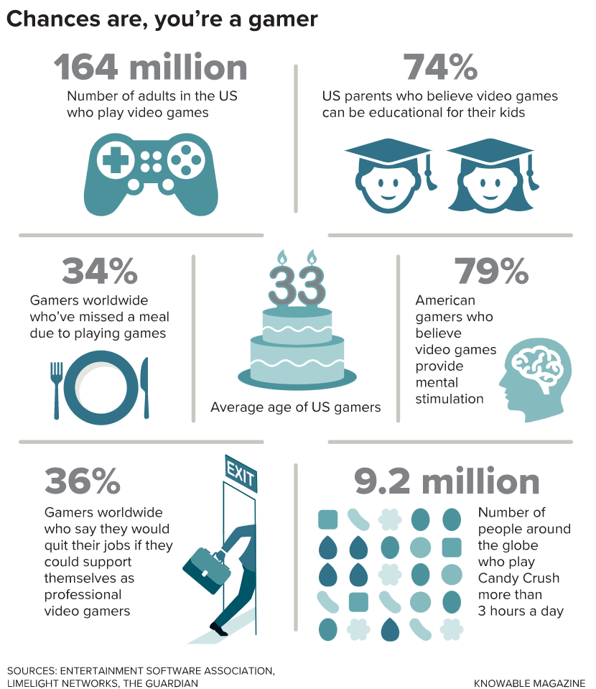
Рисунок 1.1 – Статистика по людях які грають в ігри в Америці
Деякі типи відеоігор можуть покращити роботу мозку під час виконання вузького набору завдань. Ряд досліджень показав їхню ефективність при освоєнні другої мови, вивченні математики та природничих наук. Це потенційно хороша новина для учнів та студентів, а також для мільйонів людей, які люблять грати чи не можуть перестати це робити [2].
Перші дослідження впливу ігор на поліпшення функцій мозку було отримано виходячи з тестування шутерів. Те, що «стрілялки», які часто критикуються, можуть принести користь, зауважив студент Шон Грін, який вивчав психологію в Рочестерському університеті.
Він дав пройти тест на візуальну увагу своїм друзям, які показали разючі результати. Спершу Грін та його науковий керівник Дафна Бавельєр списали це на якусь помилку, оскільки коли Бавельєр сама пройшла тестування, її результат був звичайним. Різниця між учасниками експерименту полягала в тому, що всі друзі Гріна присвячували понад 10 годин на тиждень грі у шутер Team Fortress Classic [3].
Потім Грін та Бавельєр провели інший експеримент, розділивши групу «ігрових новачків» на дві команди. Перша проводила за шутером по одній годині на день протягом 10 днів, друга стільки часу проходила просторову головоломку «Тетріс».
Тести показали, що учасники першої групи краще фокусували увагу на об'єктах, що цікавлять, на візуально завантаженому фоні, а також могли одночасно відстежувати до п'яти предметів, що рухаються. Під час інших досліджень стало відомо, що «Тетріс», своєю чергою, покращує здібності до просторового мислення та візуального представлення двовимірних об'єктів [2].
Бавельєр Майєр, нині когнітивний дослідник у Женевському університеті, зазначає, що любителі «екшн-ігор» краще «лавірують» між розподіленою увагою (здатністю мозку реагувати на стимули одночасно) та фокусованою увагою (здатністю концентруватися на цільовому стимулі). «Це називається контролем уваги, здатністю гнучко перемикатися за потреби», – каже вона. Перемиканню між завданнями сприяє також гра в «All You Can ET» – спеціальний когнітивний тренажер, у якому гравці повинні своєчасно забезпечувати інопланетян певною їжею та напоями [4].
«Найголовніша особливість ігор – це їхня мотиваційна сила, – каже Майєр. – І ми хочемо використати це». Вчені-дослідники функцій мозку, фахівці в галузі освіти та розробники ігор повинні більш тісно взаємодіяти один з одним, щоб створювати захопливі ігри, які допоможуть відточити когнітивні навички та розважитися.
Отже, в ході аналізу актуальності створення нових відеоігор зрештою всі результати дослідження звелися до того, що розробка відеоігор є актуальною та корисною темою в наш час інформаційних технологій.

1.2 Аналіз предметної області

Відеоігри в першу чергу являють собою гілку індустрії розваг на рівні з музичною індустрією, літературною індустрією, кінематографом й іншими. Так само як й сусідні індустрії її можна розглядати з двох різних точок зору – з точки зору комерції та прибутку й з точки зору мистецтва.

1.2.1 Відеоігри як мистецтво. Являючись найновішим видом мистецтва, відеоігри вбирають в себе інші види мистецтв. Наприклад, старший брат відеоігор кінематограф вбирає в себе старіші види мистецтв: образотворче, музичне, оповідальне. То й відеоігри можуть містити в собі одночасно кінематографічне мистецтво, а також образотворче, музичне й оповідальне мистецтво окремо. А саме особливе й унікальне у відеоіграх те, що вони до всіх перелічених видів мистецтв додають ще й безпосередньо мистецтво ігрового процесу, в індустрії відеоігор це називається – геймплей. Так само як музиканти передають посилання через свою музику, художники через свої картини, письменники через свої книжки, режисери через свої фільми, творці відеоігор можуть споживачів свого мистецтва змусити відчути певні емоції, пережити якийсь досвід, й донести свої посилання через все вище перераховане, а також ще й через унікальний для відеоігор геймплей.
Геймплей (англ. gameplay), гейм-плей – ігровий процес з погляду гравця. Геймплей включає різні змістовні аспекти комп'ютерної гри, у тому числі технічні, такі як внутрішньоігрова механіка, сукупність певних методів взаємодії гри з гравцем та інших факторів, як графіка, звук та сюжет [6].
Або ще іншими словами геймплей разом з інтерфейсом користувача визначають її грабельність. Зокрема, гра має гарну грабельність, якщо геймплей зрозумілий, такий, що підходить для по складності для того, хто грає, збалансований й цікавий.
Пояснити, що таке «геймплей» буде набагато простіше, використавши простий приклад, а саме – легендарну Super Mario. Ваше головне завдання – рухатися вперед, долаючи перешкоди, збираючи різні підсилювачі та монети. Те, в якому середовищі відбувається дія, часто не впливає на ігровий процес. У широкому значенні саме геймплей є компонентом, що визначає жанр гри.
Спроби описати взаємодію гравця із самою грою розпочалися ще у 80-х роках минулого століття. Тоді ж почалися спекотні суперечки з приводу тлумачення терміна, що означає цей процес. У результаті, виробники розділилися на два табори: перші стверджували, що варто використовувати словосполучення «ігрова механіка», оскільки воно є більш конкретним, інші ж відповідали тим, що певний проєкт може поєднувати в собі відразу кілька механік, і для інтерактивного зв’язку між геймером та проєктом потрібно застосовувати саме термін геймплей [7].
Багато сучасних теоретиків ігрового дизайну, прихильники теорії мистецтва, стверджують, що «геймплей» – значною мірою безглуздий чи порожній термін, витіснений іншими поняттями в галузі сприйняття, антропології та психології. Інші зазначають, що кіно не вимагає «moviewatch», а романи – «bookread», щоб їх формально описали. Сучасні наукові дискусії прагнуть запровадити більш практичні терміни, такі як «ігрова механіка» [6].
Попри критику, термін «геймплей» увійшов до загальнопоширеної ігрової термінології, оскільки він коротко позначає область теорії сприйняття, яку складно позначити іншими фразами. Деякі ігрові огляди оцінюють геймплей поряд із графікою, звуком та тривалістю. Багато хто вважає «геймплей» найважливішим показником якості гри. Багато ігрових критиків вважають, що геймплей в іграх є аналогом розповіді в художньому творі й служить фундаментом, до якого додаються інші елементи (наприклад, сюжет). Противники art theory of game (буквально художня теорія гри) вказують на те, що в ігри, по суті, грають.
В історії людства гра як діяльність так само стара або навіть старша за мистецтво. Тому може бути неправильним визначати чи оцінювати ігри у тому контексті, як і мистецтво. Також теорія гри та її зв'язок із правилами та ігровим дизайном широко обговорюється в колах сучасних ігрових розробників та теоретиків [8].
Але все ж таки, всі виробники сходяться в одному: геймплей – кістяк гри, без нього вона перетворюється на звичайний фільми або серіал. Факт того, що ігровий процес – окремий компонент, нарівні з графікою і звуковим оформленням, що формує враження про продукт, заперечувати безглуздо, але деякі сучасні розробники намагаються зарахувати до геймплею сеттинг або сюжет.
Ті, хто вже давно займається розробкою ігор, і навіть встигли заробити гучне ім'я, використовують різні пояснення геймплея [7]:
- Сід Мейєр, творець легендарної серії покрокових стратегій Civilization, має на увазі велику кількість різних можливих рішень гравця.
- Ендрю Ролінгс та Джеймс Адамс, автори бестселера про створення ігор, мають на увазі кілька ігрових «вибухів», що відбуваються у симульованому сеттингу.
- Оксфордський словник пояснює термін як «сюжет й вплив на нього, що використовується гравцем у процесі проходження».
Проте, найточніший опис геймплею з яскравими прикладами, дав Річард Раус, найбільш відомий як творець ігор The Suffering і Homefront, а також автор книги Створення ігор: теорія та практика». За його словами: «Геймплей франшизи Simcity полягає в тому, що гравець створює місто, розвиває його та спостерігає за жителями, Starcraft – невпинне управління величезною кількістю юнітів по всій карті, створення та вдосконалення військ та зіткнення з подібним гравцю противником, Doom – пересування та стрілянина по ворожих істотах у тривимірному світі, Civilization – дослідження ігрового світу, взаємодія з іншими його мешканцями та розвиток технологій.»
Ці суперечки можуть продовжуватися нескінченно, але все зводиться до того, що геймплей – це всі можливі варіанти взаємодії гравця із сюжетом, світом та його мешканцями. Але також треба мати на увазі, що відеогра лише з самим геймплеєм може називатися відеогрою, а без геймплея ні. Геймплей може складатися з однієї ігрової механіки, але також може включати й декілька ігрових механік та варіантів гравця взаємодіяти з грою.
Продовжуючи далі тему розгляду відеоігор як мистецтва можна згадати, що Антон Денікін у своїй роботі «Чи можуть відеоігри бути мистецтвом» викладає позиції різних авторів, які, з одного боку, наближають відеогру до мистецтва і дозволяють розглядати її як один із його нових видів, а з іншої сторони, навпаки, віддаляють і не дають винести відеогри за рамки специфічної культурної діяльності людини [9].
Свого часу про художність ігор писав один із найбільших дослідників медіа Маршал Маклюен, стверджуючи, що «це колективні та масові художні форми, обплутані строгими угодами ... вони є єдиною формою мистецтва, доступною багатьом». І водночас він завжди підкреслював їх роль «як засобів комунікації у суспільстві загалом. Це свого роду розмова всього суспільства з самим собою», – писав він. Маклюен зіставляв ігри та мистецтво, знаходячи в їх функціонуванні багато спільного. Хоча він так само зіставляв з мистецтвом й бізнес. А наприкінці все-таки укладав: «Тепер має бути ясно, що ігри – розширення наших Я, але тільки не приватних, а соціальних, і що вони є суттю засобу комунікації» [10].
Одним із головних противників зарахування ігор до мистецтва виступав знаменитий американський кінокритик Роджер Еберт, який зазначав, що відеоігри «за своєю суттю жалюгідні в порівнянні з кіно та літературою», аргументуючи це тим, що сама структура відеоігор не поєднується з поняттям мистецтва: «Ігри вимагають дій гравців, що протилежно функціонуванню комунікації у серйозних фільмах чи літературі, у яких головний завжди автор». На думку Еберта в концепцію авторського задуму не вписується інтерактивність гри: її творець не здатний побудувати необхідну драматургію, оскільки гравець вільний взаємодіяти з ігровим простором самостійно [9].
На противагу Еберту англійський письменник і режисер Клів Баркер стверджував, що не визнавати мистецтвом усе, що має хоча б незначну змінюваність у розповіді, абсурдно. Повний авторський контроль над твором, на його думку, – не потрібна властивість мистецтва. Навпаки, «інтерактивність виступає як цікавий, маловивчений, багатогранний елемент мови, який міг би відкрити для художників (у найширшому значенні слова) нові можливості для творчості та реалізації ідей», – вважає Данило Огілець. Як відомо, принцип інтерактивність сьогодні вже реалізується в документальному кіно [11].
Літературознавець, культуролог, семіотик Ю. М. Лотман, зіставляючи гру з мистецтвом, у своїх тезах «Мистецтво у ряді моделюючих систем» формулював, що гра являє собою «оволодіння вмінням, тренування в умовній ситуації», мистецтво ж – опанування цілого «світу (моделювання світу) – в умовній ситуації». «Гра – як діяльність, а мистецтво – як життя», – писав він. Різницю між мистецтвом та грою він бачив у цілепокладанні: «...дотримання правил у грі є метою. Метою мистецтва є істина, виражена мовою умовних правил» [12].
Проте, як знаємо, деякі відеоігри долають цей бар'єр і починають реалізовувати цілі мистецтва. Як наочний приклад згадуються «The Path» та «The Stanley Parable», які опосередковано закликають гравця порушувати правила, щоб побачити новий виток історії та розкрити авторський задум. На думку Лотмана, «гра виступає в порівнянні з мистецтвом як беззмістовна», гра «не може бути засобом зберігання інформації та засобом вироблення нових знань» [13]. Однак це розходиться із сучасними уявленнями про відеогру. Вона таки здатна як зберігати, передавати і трактувати елементи культурного коду, так й розвивати їх, будучи інтерактивним твором чи дослідженням на задану тему. У сучасних відеоіграх, безумовно, проглядаються художні елементи: музика, сюжет, архітектура, персонажі, діалоги, пов'язані з ігровим процесом.
Також деякі експерти перераховують критерії відеоігор, що зближують їх з мистецтвом – це естетична мета, яскрава візуальна складова, активна взаємодія з іншими мистецтвами. І все ж правильніше тут було б використовувати вираз що описує відеогру не як мистецтво, а як «естетичну можливість». Експерти також згадують про духовний естетичний акт, а саме можливості отримати від відеоігри «захоплення створеним світом, можливе естетичне переживання, пов'язане з переходом у стан повноти буття – контакту з Універсумом» [14].
В описаних умовах проблема диференціації відеоігор постає особливо гостро, оскільки нарівні з іграми, що мають художню цінність, існують інші, які подібної цінності позбавлені. Тобто на практиці відеоігри зближуються з мистецтвом різною мірою, а часом і зовсім не мають з ним жодного зв'язку.

1.2.2 Дослідження комерційного аспекту відеоігор. У період глобальної цифровізації та заявок найбільших IT-гігантів про плани створення власних метавсесвітів, індустрія цифрових розваг, у тому числі геймінг, активно розвивається та росте.
Так, згідно з аналітикою від «Newzoo» основні моменти комерційного аспекту відеоігор такі [15]:
  - У всьому світі кількість гравців зросте з 2,9 мільярда в 2020 році до 3,5 мільярда в 2025 році, п'ятирічний CAGR +4,2%. Останні два роки (2020 і 2021) відзначилися не тільки рекордним рівнем залучення та витрат, але й повернули багатьох нових і колишніх гравців до розваг.
  - У 2022 році світовий ринок ігор загалом генеруватиме 196,8 мільярдів доларів США, трохи збільшившись порівняно з минулим роком на +2,1%.
  - Основним рушієм цього зростання в усьому світі є телефон, який цього року принесе дохід у розмірі 103,5 мільярдів доларів (53% ринку), тобто зростання на +5,1%. ПК займає 21% ринку і зросте на 1,6% у річному обчисленні до 40,4 мільярдів доларів. Тим часом консолі впадуть на -2,2% у річному обчисленні до 52,9 мільярдів доларів, або 27% світового ринку.
  - У 2022 році ринок ігор у Північній Америці зросте лише на 0,5% у річному обчисленні до 51,3 мільярда доларів, тоді як європейський ринок незначно впаде (-0,03%) до 34,1 мільярда доларів. Значне зростання мобільних пристроїв і, меншою мірою, помірне зростання обсягів ПК у цих регіонах є єдиними факторами, які компенсують різке загальне падіння.
  - Водночас регіони, населені ринками зростання мобільних пристроїв, спостерігатимуть стабільне зростання цього року: Близький Схід і Африка зростуть на +10,8% до 7,1 мільярда доларів США, а Латинська Америка зросте на +6,9% до 8,7 мільярда доларів США в 2022 році. Спад консолей майже не вплинув на цей, очолюваний телефоном, ринок.
  - Прогнози показують, що ринок ігор продовжуватиме зростати в наступні роки, досягнувши $225,7 млрд у 2025 році, що становить +4,7% CAGR між 2020 і 2025 роками. Це сигналізує про віру в те, що ринок ігор продовжить здорове зростання після пандемії у світі, хоча й повільніше, ніж під час пандемії.
У всьому світі кількість гравців зросте з 2,9 мільярда в 2020 році до 3,5 мільярда в 2025 році, п'ятирічний CAGR +4,2% (рис. 1.2). Останні два роки (2020 і 2021) відзначилися не тільки рекордним рівнем залучення та витрат, але й залученням багатьох нових і колишніх гравців до розваг. Хоча пандемія ще не закінчилася, багато країн скасували свої обмеження. Це означає, що споживачі більше не обмежені своїми домівками; вони можуть насолоджуватися діяльністю, яка була частиною їхнього життя до COVID-19. Однак залучення до ігор є поглинаючим, і багато людей утворили зв’язки з іграми під час свого становлення. Поглинання іграми і менша кількість хітів означають, що навіть коли пандемія вщухне, все одно очікується постійне зростання кількості гравців на ринку ігор, навіть у таких розвинених регіонах, як Північна Америка та Європа [15].
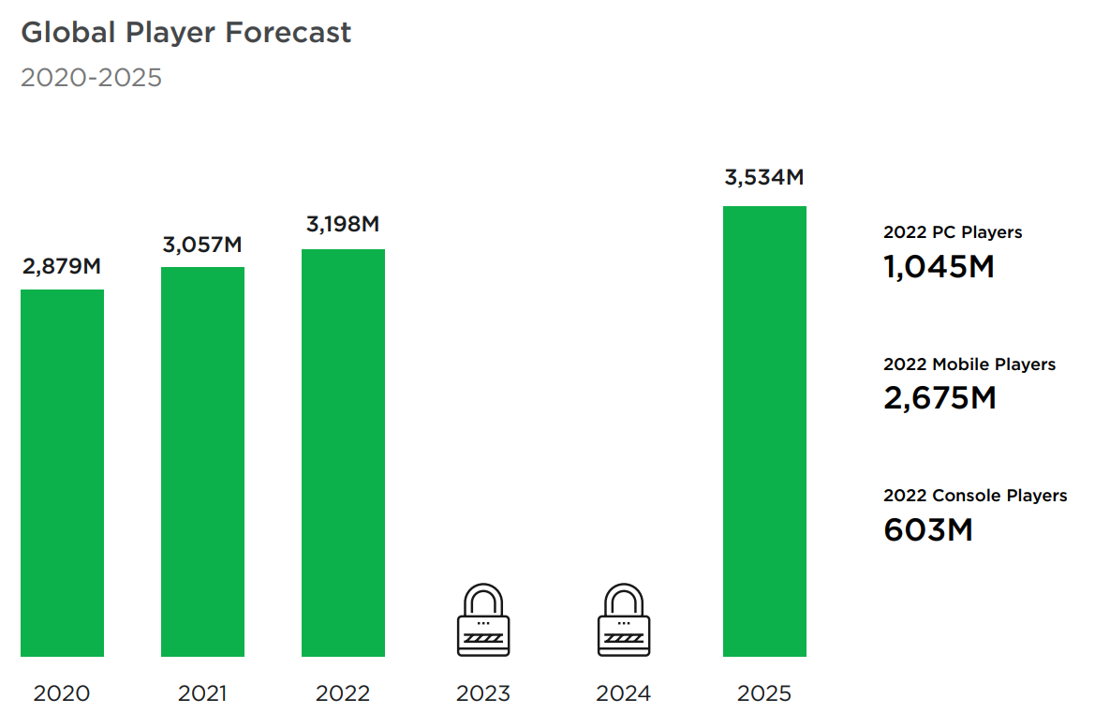
Рисунок 1.2 – Прогноз зростання кількості гравців
Незважаючи на пом’якшення карантину та повернення людей до звичного життя (і витрат), глобальна кількість гравців досягне нових висот у 2022 році, зростаючи на +4,6% і досягнувши 3,2 мільярда – результат зростання популярності ігор серед молодих поколінь, а також серед інших поколінь, які продовжуватимуть старіти (і грати в ігри). Регіони, що розвиваються, такі як Латинська Америка, Близький Схід і Африка, сприятимуть більшій частині цього зростання у 2022 році та в наступні роки (рис. 1.3). У цих регіонах причиною зростання гравців включають кращу інфраструктуру (мобільного) Інтернету, легкий доступ до (мобільного) Інтернету та зростання середнього класу. Доступність ігор як розваги завдяки моделі безкоштовної гри, ріст кількості власників смартфонів і важливість додатків на ринках, що розвиваються, означають, що очікується зростання кількості гравців навіть в умовах інфляції [15].
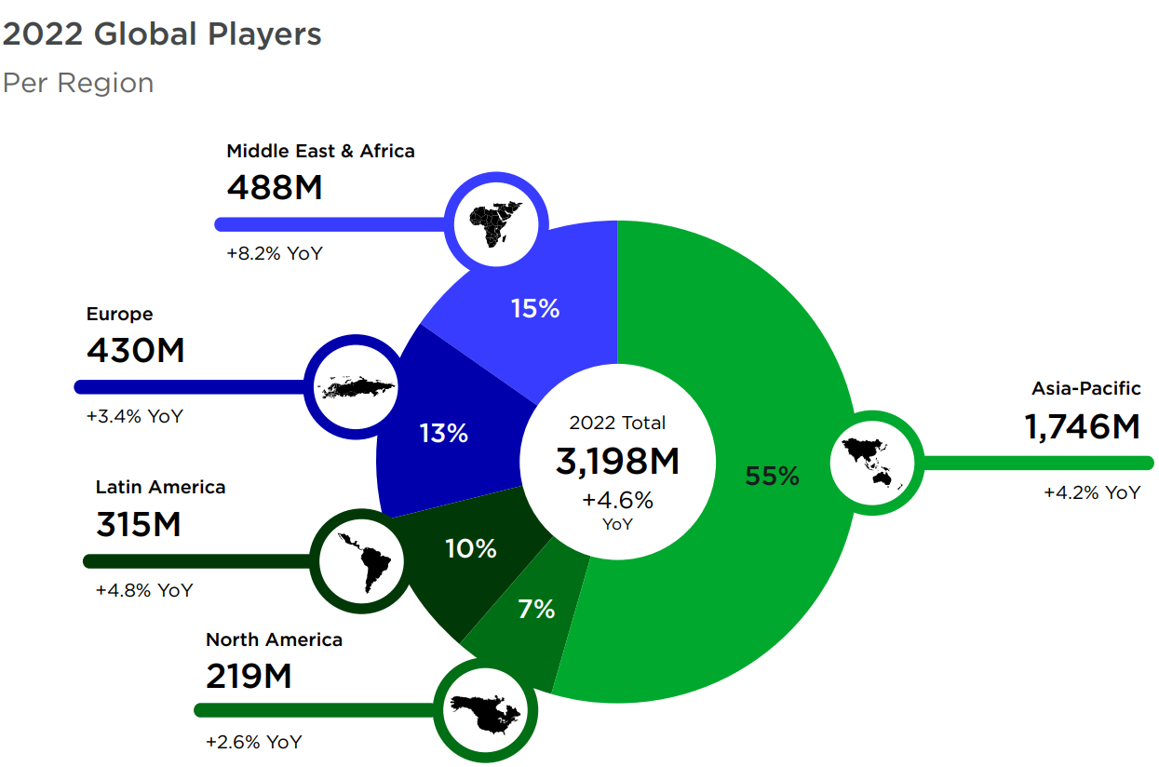
Рисунок 1.3 – Географічне зростання ринку
Світовий ринок ігор у 2022 році згенерує загалом 196,8 мільярдів доларів США, що незначно збільшиться порівняно з минулим роком на +2,1%. Основою платформою на планеті стає є телефони, що має принести дохід у розмірі 103,5 мільярдів доларів США цього року й це буде складати 53% ринку, тобто зростання на +5,1%. Як можна бачити на рисунку 1.4, у 2022 році зростання доходу від ПК, на частку якого припадає 21% ринку, є незначним, а саме +1,6%, у річному обчисленні складе до 40,4 мільярда доларів. А на ринку консолей тим час передбачається спадання на -2,2%, у річному обчисленні до 52,9 мільярдів доларів, або 27% світового ринку.
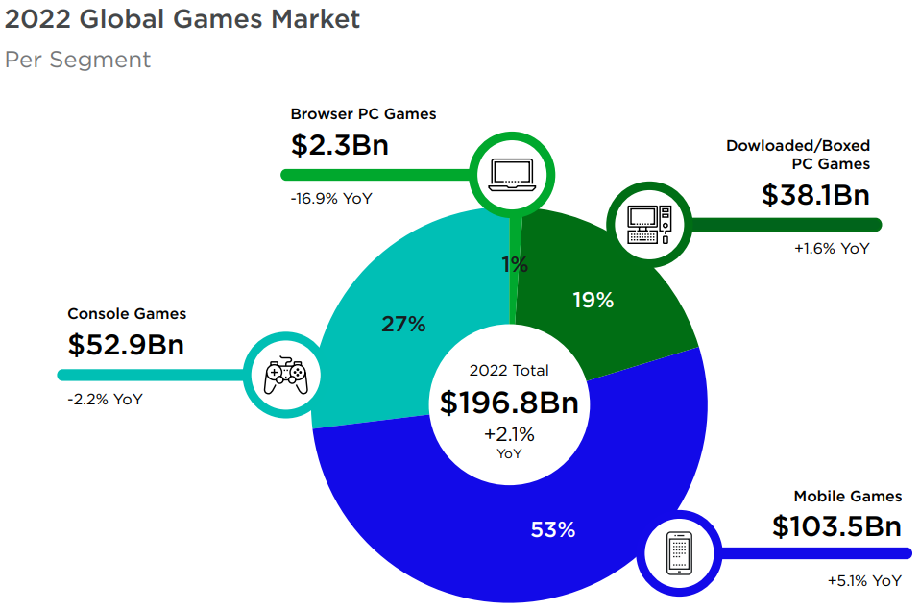
Рисунок 1.4 – Розподілення по платформах
Пандемія могла позитивно вплинути на залучення до ігор у перші роки, але вона також спричинила багато проблем для бізнесу та створення ігор, особливо для консолей і, меншою мірою, для ПК. Ці виклики все ще впливають на галузь сьогодні. Дефіцит поставок, перебої в постачанні та пристосування студій до роботи з дому призвели до незліченних затримок у іграх, а споживачі не змогли знайти консолі нового покоління та ігрові компоненти для ПК. Це частково пояснює майже постійне зростання ПК і занепад консолей. PlayStation 5 і Xbox Series X все ще є дефіцитом майже через два роки після запуску, а також дефіцит напівпровідникових чіпів також все ще впливає на постачання графічних процесорів та інших компонентів ПК. Ймовірно, так буде залишатися принаймні до кінця 2023 року.
Глобальний ринок ігор AAA-класу все ще стикається з затримками, оскільки високобюджетні ігри, які почали розроблятися на початку пандемії, зараз переходять на стадію пост-виробництва. Студії ще адаптуються. Постійне зростання кількості підписок і безкоштовних ігор означає, що AAA-ігри більше не є такими сезонними та хітами, як це було раніше. Хоча багато ігор було відкладено, гравці продовжували взаємодіяти з «постійними» такими іграми, як Fortnite, Call of Duty Warzone, League of Legends та іншими [15].
Узагальнюючи все вище сказане природно, що падіння консольного сегменту в 2022 році означає, що консольні регіони цього року також зустрінуть найбільше проблем із зростанням. Наприклад, у 2022 році ринок ігор у Північній Америці зросте лише на 0,5% у річному обчисленні до 51,3 мільярда доларів, тоді як ринок Європи незначно впаде (-0,03%) до 34,1 мільярда доларів. Значне зростання мобільних пристроїв і, меншою мірою, помірне зростання обсягів ПК у цих регіонах є єдиними факторами, які компенсують різке загальне падіння. У той же час регіони, населені ринками зростання, націленими на мобільні пристрої, спостерігатимуть стабільне зростання цього року: Близький Схід і Африка зростуть на +10,8% до 7,1 мільярда доларів США, а Латинська Америка – на 6,9% до 8,7 мільярда доларів США в 2022 році. Спад консолей майже не вплинув на ці, орієнтовані на мобільні пристрої, ринки.

1.3 Порівняння аналогів ігор в жанрі Tower Defense

1.3.1 Визначення обраного жанру. Для розроблюваної гри основним жанром був обраний Tower Defense, який визначає її ключові елементи та геймплейні механіки.
Tower Defense – жанр ігор, який, незважаючи на свою простоту, зміг завоювати чималу популярність у сучасних геймерів. Суть гри зводиться до знищення хвиль ворогів, які з кожним новим раундом стають сильнішими і численнішими. Усунення ворогів відбувається за допомогою різних гармат, веж, пасток та інших аналогічних засобів, які гравець розставляє на рівні на власний розсуд.
Tower Defense постійно розвивався (і продовжує розвиватися), і сьогодні досить важко знайти подібну гру в чистому вигляді, без домішок елементів інших жанрів: RPG, RTS, сурвайвал, шутер і таке інше.

1.3.2 Arknights. Arknights – це мобільна гра в жанрі Tower Defense, що спочатку може здатися досить спірним рішенням, але насправді виникає почуття, що нічим іншим вона і не може бути, і цей жанр ідеально підходить для цієї гри. Зараз буде розглянуто чому.
По-перше, у грі вже близько 139 операторів, і створити модельки, анімації та інше для кожного з них ціла справа. До того ж, кожен із них унікальний і незвичайний. Тому розробники вирішили створити саме «чібі» модельки. У них залишався лише один варіант – зробити стратегію, і жанр Tower Defense підходив найкраще.
По-друге, стратегія ідеально підходить під лор цієї гри, тому що саме так найлегше показати на даний момент протистояння між двома фракціями в грі. Але сюжет буде розглянуто пізніше.
По-третє, це найзручніше рішення. Гру в такому форматі простіше і швидше зробити, ніж якийсь іншу гібридну гру, тому розробникам легше буде сконцентруватися на додаванні нових персонажів, лорі гри та світу й розвитку бази.
Також варто додати, що це не зовсім традиційний Tower Defense. Навіть можна сказати, що це лише оболонка. Насправді, це швидше головоломка, де гравцеві потрібно поставити своїх Операторів так, щоб вони змогли вбити якнайбільше противників, до того ж тут є і функція переустановлення, не кажучи вже про випадковість деяких місій. Це в рази ускладнює гру, і врешті-решт гравцеві, швидше за все, доведеться звернутися до гайдів. З іншого боку, це робить гру більш варіативною, змушуючи вигадувати дедалі більше нових тактик та експериментувати зі складами команд. Так, деякі рівні взагалі можна пройти одним Оператором [16].
Arknights володіє широким набором різних видів Оперативників, починаючи від Снайпера, який завдає фізичної шкоди, і закінчуючи чародієм, що завдає, відповідно, «магічної» шкоди.
майже всі шестизіркові й п’ятизіркові оперативники мають унікальні навички, поєднані з іншими класами – хтось завдає найбільшої «магічної» шкоди в грі, а хтось може перемикатися між ними, скорочуючи час або дистанцію атаки. Перейдемо до особливостей різних мап.
В основному, поля битви, звичайно ж, більш-менш схожі одна на одну, але серед них можна знайти і унікуми, побудовані спеціально для битви з босом або особливими ворогами (рис. 1.5).
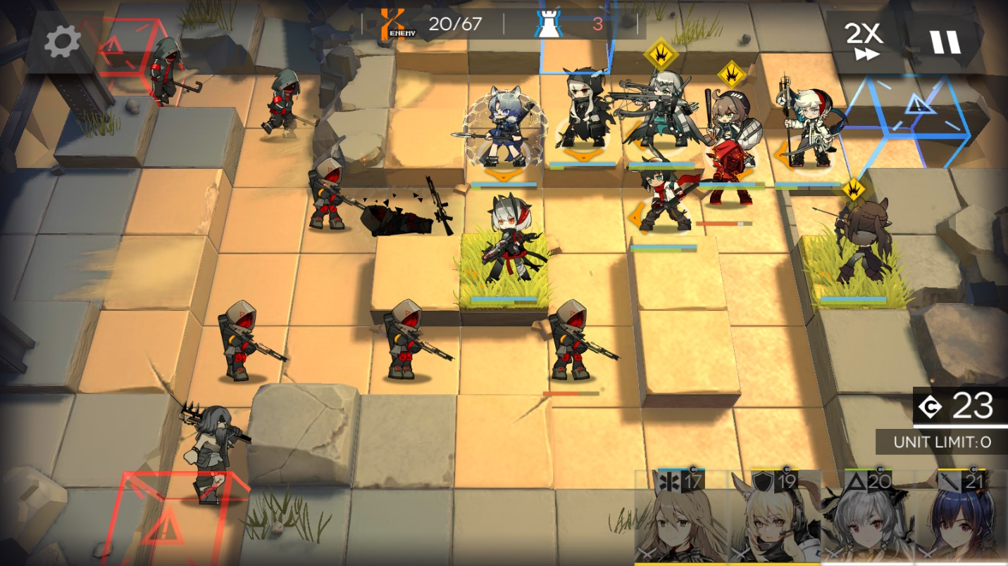
Рисунок 1.5 – Типова карта з кількома виходами та кущиками, в яких не видно операторів
Супротивники це, мабуть, одна із найкращих сторін Arknights. Тут є і швидкі, і повільні, але броньовані, і далекобійні, серед яких особливо виділяються, і дрони, і ті, кого не можна взагалі заблокувати. Загалом вибір багатий. Боси тут також унікальні, але не особливо сильні. Особливої згадки також гідні Сарказські Кастери (Sarkaz Caster), які можуть легко захопити і утримувати будь-якого з операторів і гравець може лише спостерігати, як він повільно але вірно вбиває його. Однак, на будь-яку дію є своя протидія. Якщо убити його під час того, як він утримує бійця, то останнього можна звільнити. Або просто пожертвувати кимось із операторів чи оглушити ворога. Оглушення обірве його дію, і гравець зможете звільнити свого оператора. Загалом вороги на будь-який смак і колір (рис. 1.6).
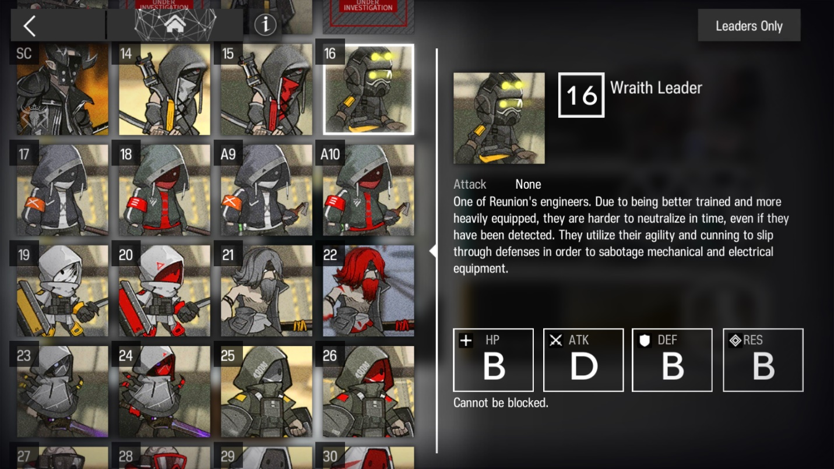
Рисунок 1.6 – Супротивники, бійці фракції реюніон
Одними із останніх будуть декілька слів про сюжет. Хоча він лінійний й поки що не завершений. Проте історії кожного персонажа та лор всесвіту цікаві та досить інформативні. Весь сюжет розібрати в декілька слів не вийде через його глибину. Отже зав’язка заключається в тому, що гравець прокидається з амнезією і бачить перед собою своїх людей та Амію – людину з рисами кролика. Дізнається, що насправді гравець є важливою персоною яку всі називають доктором. На базу де він знаходиться відбувається напад ворожої фракції й всі вимагають від гравця, щоб він взяв на себе командування захистом незважаючи на амнезію.
Говорячи про графіку та інтерфейс, все досить гарно та зручно. Всі кнопки підписані, шрифт м'який і очі не ріже. Все легко та інтуїтивно зрозуміло (рис. 1.7).
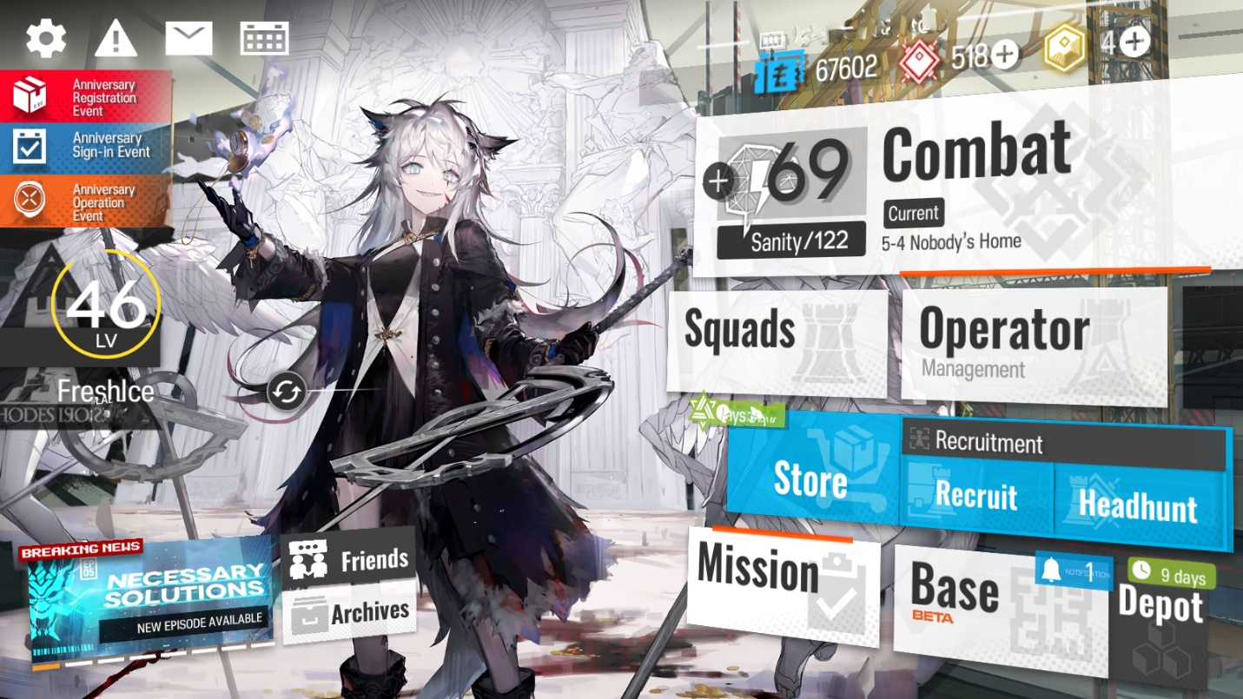
Рисунок 1.7 – Інтерфейс головного меню гри
База (рис. 1.8) тут для того, щоб швидше підвищувати рівень довіри, який потрібний як для посилення операторів, так і для відкриття нових подробиць про персонажів в архіві.
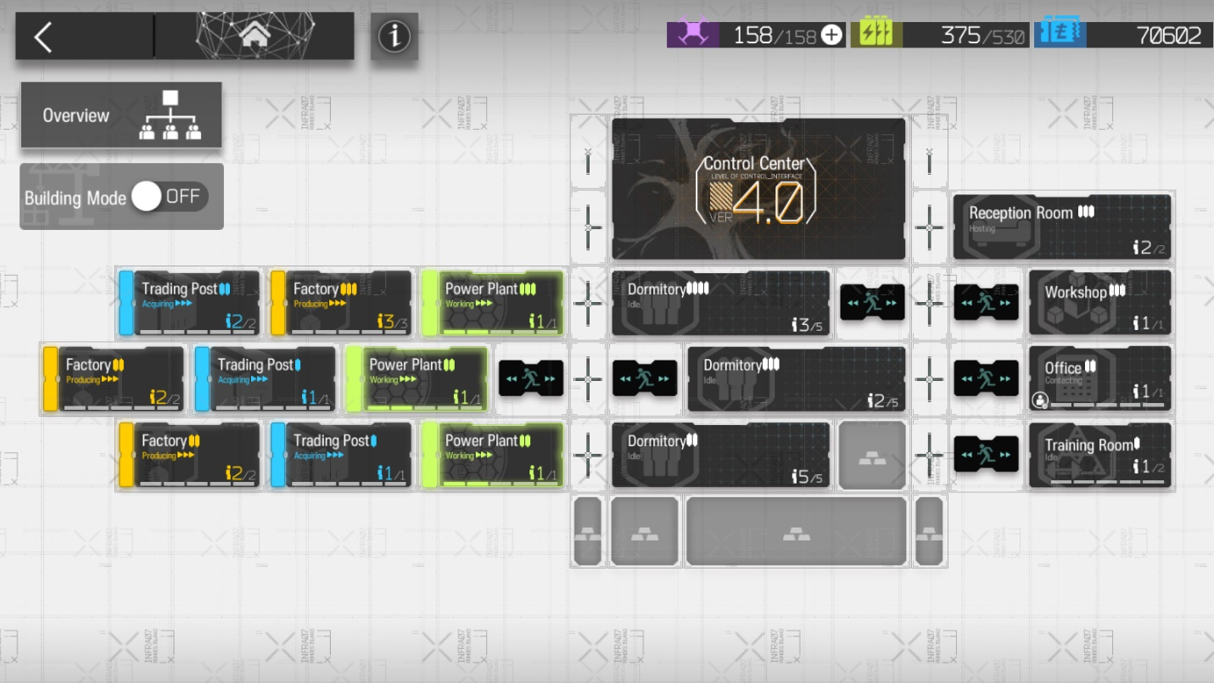
Рисунок 1.8 – Інтерфейс бази
Також тут можна створювати матеріали/чіпи/предмети для поліпшення навиків, або щоб підвищити операторові рівень його навичок. Є також заводи для виробництва золота, записів битв і торгові станції для отримання валюти. Reception Room потрібний для того, щоб отримувати докази та кредити для спеціального магазину кредитів та відвідувати бази друзів. Dormitory – відновлювати «настрій» Операторів, Office – перегравати отримання Recruitment, а Training Room – підвищувати навики після досягнення ними 7 рівня операторів.

1.3.3 Plants vs. Zombie. «Рослини проти зомбі» міцно вкорінені в жанрі Tower Defense, але він росте та розгалужується настільки чарівно, доступно, що майже будь-хто може взяти його в руки та отримати масу задоволення. Основний геймплей приємно захоплює, але досвідченим захисникам знадобиться кілька годин, перш ніж вони зможуть зіграти на гарно складних рівнях. На щастя, Plants vs. Zombies швидко надає нових юнітів та середовища, а міні-ігри, головоломки та режим виживання пропонують кілька розумних і складних розваг.
Основа гри досить проста. Газон гравця розділений на сітку, і кожен квадрат може містити одну рослину. Зомбі йдуть рядами сітки до будинку, і якщо вони пройдуть повз захист то завдадуть пошкоджень. У верхній частині екрана є кілька слотів, у яких розміщені різні рослини у розпорядженні гравця. Розташування рослини на площі коштує сонячного світла, ресурсу, який періодично падає з неба. Однак гравцю потрібно більше сонячного світла, ніж є у вільному доступі, тому доведеться посадити соняшник, щоб отримати його більше. Протягом перших хвилин рівня це зважене балансування між створенням рядів соняшників і створенням захисту, щоб впоратися з першими кількома зомбі. Основні атакуючі одиниці стріляють горохом у рядок, у якому вони посіяні, тож незабаром гравцю знадобиться по одному в кожному рядку (рис. 1.9). У міру того, як зомбі стає все більше, гравець зміцнює свій ботанічний батальйон різноманітними пусковими установками, захисними бар’єрами, підсилювачами атаки та одноразовою зброєю для знищення зомбі. Після того, як гравець пережив останню хвилю зомбі, він отримує винагороду, нову міні-гру, новий тип рослини або, можливо, просто нашвидкуруч написану запискою від ваших потенційних нападників.
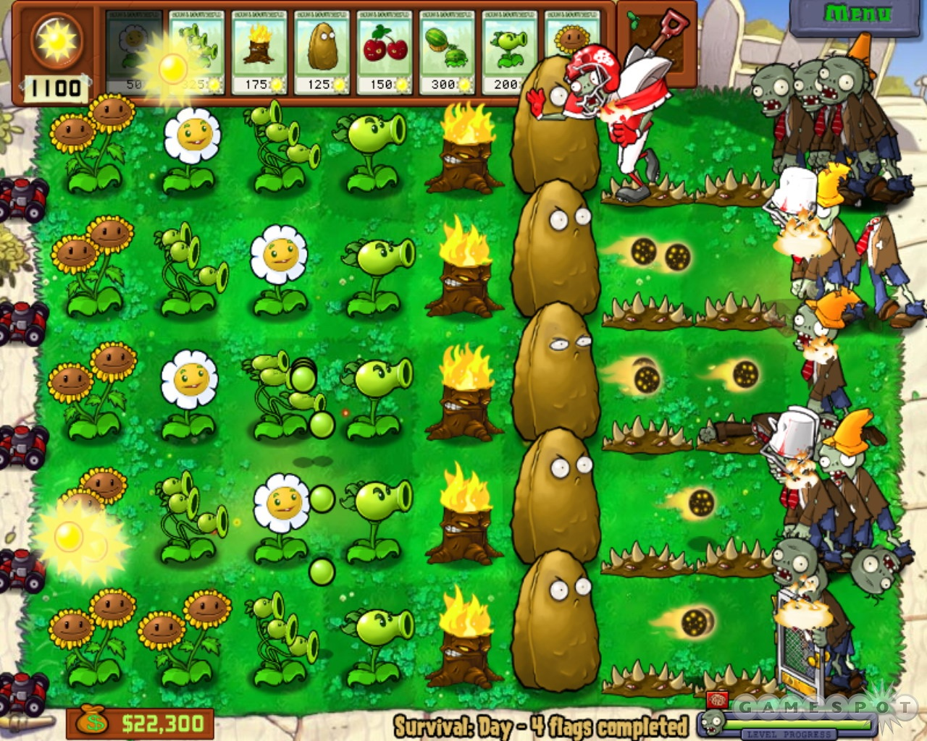
Рисунок 1.9 – Процес гри рослини проти зомбі
Різноманітність і креативність перетворюють цю базову структуру місії на щось особливе. Щойно гравець впорався зі своєю денною стратегією захисту, зомбі вирішують атакувати вночі (рис. 1.10), і у нього є цілий новий набір рослин для керування. Коли гравець подбав про нічних негідників, повертаємося до дня, тільки тепер кілька ваших рядів зайняті біля вашого басейну на задньому дворі (там є зомбі, які плавають з трубкою). З’являються нові рослини, які відповідають новому середовищу, і це постійне надходження нових елементів допомагає не понижати криву складності. Тим не менш, ветеранам Tower Defense доведеться витримати багато простих, знайомих дій, щоб знайти справжнє випробування, і очікування може виявитися занадто довгим для деяких. На щастя, усі боєві одиниці продумано реалізовані та чудово анімовані. Щасливі соняшники весело качаються, підживлюючи ваші зусилля по захисту, а зомбі, що стрибають з жердиною, мчать до будинку з незграбним атлетизмом. Від сердитих халапеньо до широких стін горіхів, кожна одиниця має чудове почуття особистості. Візуальна чарівність робить гру приємною для перегляду, і це допомагає зберегти відчуття свіжості [17].
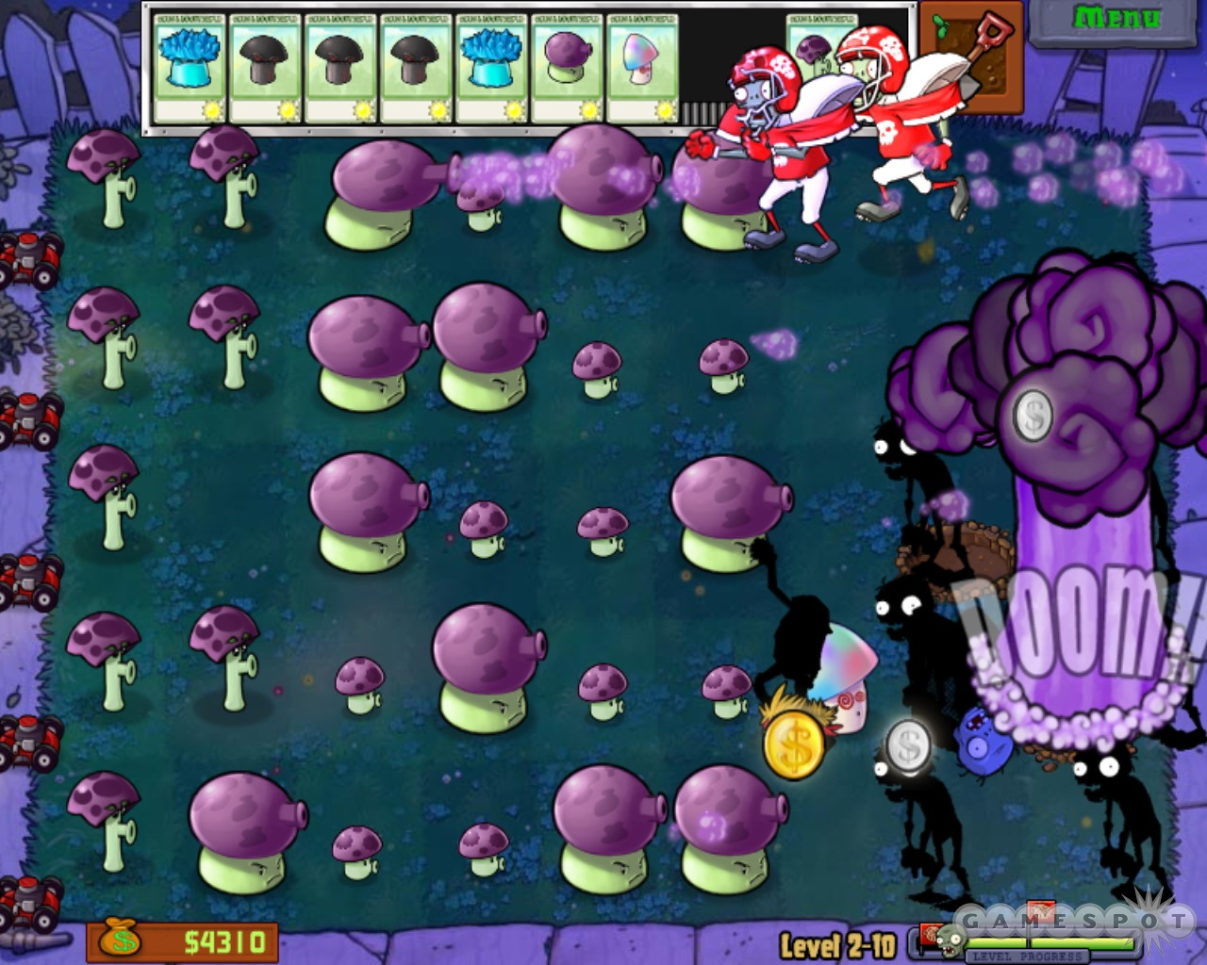
Рисунок 1.10 – Зміна вектору геймплею
Після того, як гравець завершить основну пригоду та розблокує більшість бойових одиниць, режим виживання пропонує кілька етапів, на яких він може шукати складніший виклик. Кожен етап виживання – це, по суті, набір рівнів, що стають складнішими. Є й інші веселі причини продовжити гру після проходження режиму пригод, а саме головоломки та міні-ігри. Звичайно, задоволення від добре захищеного газону – не єдина винагорода. Гравець може заробляти гроші в кожному режимі, які потім можна витратити на різні предмети, які пропонує божевільний сусід, який продає речі з кузова свого автомобіля.
Вражає, наскільки добре все працює разом у Plants vs. Zombies. Кожен елемент, від ігрового процесу до бонусів і презентації, здається, відповідає основній філософії доступної простоти, підкріпленої продуманою складністю. Він добре підходить для широкого кола аудиторії, але у тих, хто прагне випробування, може не вистачити терпіння грати протягом кількох годин, які знадобляться для очікування складніших рівнів.

1.3.4 Merge TD Hero. Merge TD Hero – це гібридна багатокористувацька гра з захистом веж, яка складається з головоломок. Замість веж або турелей гравці наймають і покращують різних Героїв, випадковим чином збираючи картки зі скринь із винагородами (рис. 1.11).
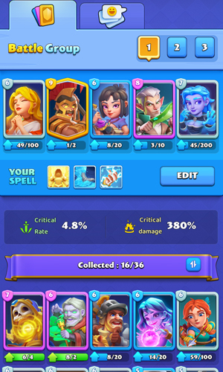
Рисунок 1.11 – Інтерфейс героїв
Це веде до першої головної точки, де Merge TD Hero відхиляється від звичайного стилю гри Tower Defense. На відміну від типових прикладів цього жанру, гравці не мають прямого контролю над розміщенням Героїв. Натомість вони з’являються випадковим чином на сітці 5 x 3. Зазвичай це було б проблемою для гри Tower Defense, але Герої можуть атакувати ворогів на всьому шляху. Замість позиціонування основний ігровий цикл Merge TD Heros обертається навколо об’єднання Героїв, щоб підвищити їхній рівень зірок (рис. 1.12). Це також рандомізує об’єднаного героя, потенційно замінюючи його іншим із бойової групи гравця. Таким чином, гравцям потрібно зважити ризик, об’єднуючи своїх Героїв, щоб підвищити їх рівень [18].
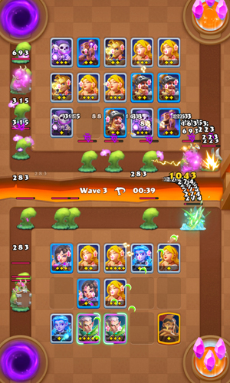
Рисунок 1.12 – Ігровий процес
Інша річ, яка робить Merge TD Hero унікальною, це її підхід до PVP. Гра виключно багатокористувацька, з режимами один проти одного та кооперативним режимом. Однак замість того, щоб битися безпосередньо зі своїми Героями, гравці борються з окремими потоками монстрів лише з обмеженими прямими взаємодіями. Гравці можуть спробувати саботувати один одного за допомогою певних заклинань, які використовують енергію. Однак це переважно змагання, щоб побачити, хто довше протримається проти нескінченних хвиль монстрів. Кооперативний режим «Дует» функціонально такий самий, але обидва гравці захищають спільну базу.
На жаль, незважаючи на те, що об’єднання титульного героя вимагає трохи стратегічного мислення, виявлено, що гра дуже повторювана та досить нудна. Окрім обмеженої кількості босів, битви складаються з боротьби з тими самими зеленими слизами кожного матчу. Також ситуацію не сильно врятовує гібридність жанру «оборони вежі» з картковою грою.

1.4 Постановка задачі

Виходячи з актуальності відеоігор та їх користі для суспільства, одним з аспектів розроблюваної гри має бути сприяння на когнітивні функції гравця. Сам жанр Tower Defense у своїй основі сприяє цьому, отже під час розробки гри буде не складно додати захопливі механіки геймплею, які посприяють використанню тактичного та стратегічного мислення у гравця. Аналіз аналогів в жанрі Tower Defense показав, що гібридизація жанрів допомагає в поглибленні геймплею та його механік. Гібридизація також стане у нагоді для додання проєкту своєрідності та унікальності, що зрештою полегшить задачу вкладення в гру творчої цінності, яка наблизить гру до переходу із набору правил та механік в осмислений твір.
Підходити до проведення змішування жанрів ігор треба з виваженою та обґрунтованою позицією, бо, як показав аналіз аналогів, це може як й покращити різні аспекти проєкту, не тільки сам процес гри, а і його розробку, так й нашкодити ігровим механікам. Отже, для розроблюваної гри було прийняте рішення додати до основного геймплею Tower Defense елементи жанру Rogeulike.
У цього жанру є багато своїх ключових особливостей в правилах, але для використання Rogeulike як вторинного жанру з ціллю змішати з Tower Defense будуть взяті наступні його властивості [20]:
- Процедурна генерація компонентів гри. Гра побудована таким чином, що при новому старті раунду або гри в цілому вона створює багато компонентів заново та у випадковому порядку. Гра здатна генерувати: новий рівень, нові перешкоди, нових суперників, нові нагороди тощо. Тобто гравець, граючи вдруге гру, не зможе передбачити її сценарій. Це головна відмінність цього жанру ігор від інших. Саме тому багато геймерів люблять такі ігри, тому що вони завжди викликають нові емоції при їх повторному проходженні.
- Ігровий персонаж вмирає завжди. В іграх у жанрі «рогалик» смерть ігрового персонажа - це важлива частина ігрового процесу. Саме ця подія змушує гравців грати акуратніше та осмисллено. Тому, що при смерті персонажа всі досягнення гравця обтулюються і гравцеві доводиться знову проходити весь ігровий цикл, але вже зі змінами в ігровому процесі.
Отже, розроблювана гра, за результатами дослідження, має бути актуальною та корисною для суспільства та сучасності. Під час розробки матиме можливість закласти деяку художню цінність. Враховуватиме дослідження нинішнього ринку відеоігор, щоб мати на ньому успіх в комерційному плані. Виходячи, із вибору жанру, відеогра повинна відповідати його основним описаним ключовим ознакам. Також, має відповідати обраним ознакам вторинного жанру, механіки якого будуть додані до ключового процесу гри, що має надати можливість для спрощення розробки в плані витримки складності та балансу й підняти цікавість ігрового циклу.

РОЗДІЛ 2
АНАЛІЗ ЗАСОБІВ РЕАЛІЗАЦІЇ ПОСТАВЛЕНОЇ ЗАДАЧІ

Для реалізації ідеї, викладеної в постановці задачі, треба визначитися з набором засобів для подальшої розробки проєкту. Обрання інструментарію на нинішньому етапі роботи допоможе в подальшому при проєктуванні архітектури програми враховувати технічні нюанси, особливості, обмеження й переваги, що можуть надати технології за допомогою яких реалізовуватиметься гра. Тож в цьому розділі роботи будуть розглянуті та обрані можливі засоби та технології, що знадобляться або можуть стати у нагоді для розробки комп’ютерної гри в жанрі Tower Defense, такі як ігрові двигуни, мови програмування та фреймворки й бібліотеки для розробки компонентів гри по типу штучного інтелекту неігрових персонажів.

2.1 Обґрунтування вибору ігрового двигуна Unity

Двигун гри (game engine) – це її основне ядро, базове програмне забезпечення, на основі якого будуються всі інші складові гри. Програмний код, який може використовуватися для створення варіацій гри, аддонів до неї чи навіть зовсім нового ігрового світу. Вперше визначення з'явилося в середині 90-х років, коли почали з'являтися ігри, схожі на головний шутер на той час – Doom. В той же час у вільному доступі почали з'являтися ігрові движки, на основі яких і сторонні розробники, і звичайні користувачі могли намагатися писати власні ігри. З тих пір ігрові двигуни ставали все більш складними технічно, комплексними та насиченими за своїм програмним кодом. Але при цьому, як і на початку свого існування, вони містять жорстко фіксовані дані [34]:
- ігрову логіку;
- правила малювання об'єктів;
- геймплейні механіки.
«Поверх» двигуна прописуються всі інші елементи гри, і їх багато. Тому навіть при використанні одного і того ж двигуна в результаті віртуальні світи виходять абсолютно різними. При цьому деякі обмеження є. Наприклад, той самий двигун не може використовуватися для стратегій та бойовиків. Зазвичай один двигун заточений для ігор однієї чи парочки суміжних жанрів [34].
Ігровий двигун Unity (рис. 2.1) від Unity Technologies є провідним у світі стороннім рішенням для створення ігор. Відповідно до PR-сторінки веб-сайту Unity, це двигун, який обирають понад 45% розробників у світі. Це робить його найбільш використовуваним двигуном у світі. Те ж опитування повідомляє, що їхній найближчий конкурент Unreal Engine 4 (або «UE4» від Epic Games) має трохи більше третини кількості користувачів – 17% частки ринку [35].
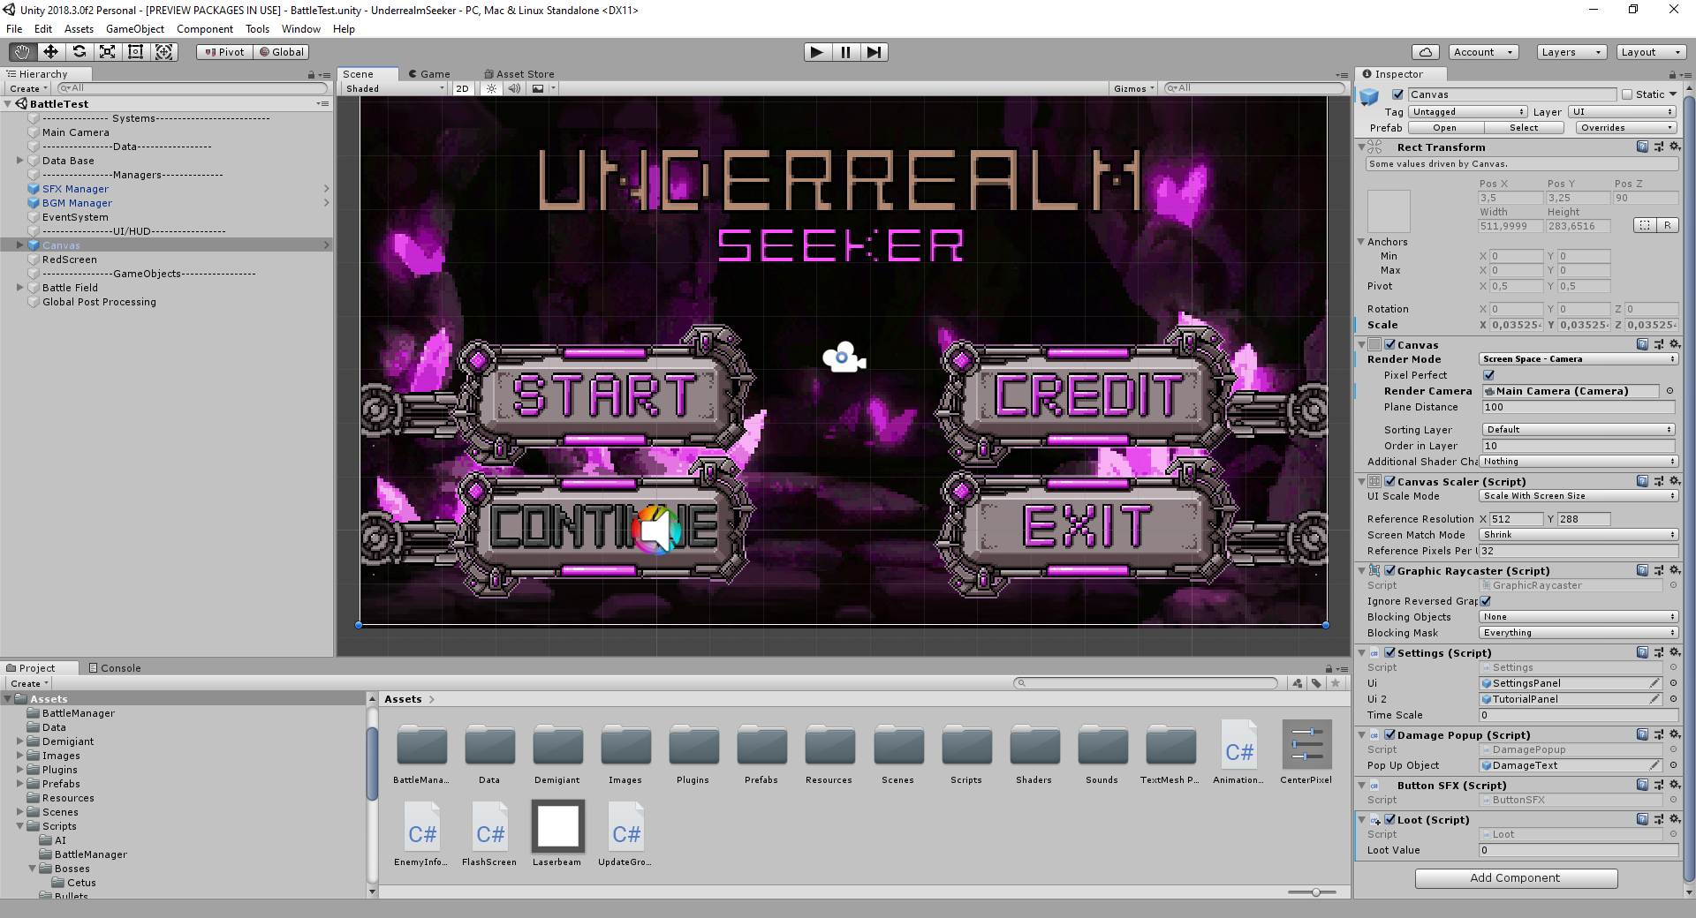
Рисунок 2.1 – Робоче середовище двигуна Unity

2.1.1 Демократизація розробки ігор. Те, що Unity прагне зробити – їхня мантра – це «демократизувати розробку ігор», і вони досягають успіху в безлічі різних областей. Їхній механізм є безкоштовним і простим у встановленні, тому будь-хто може встановити повнофункціональний механізм розробки ігор на свій ПК з Windows або Mac (підтримка Linux також готова) з мінімумом турбот. У процесі інсталяції можна вибрати конкретні платформи збірки. Серед них мобільні платформи Android, iOS, а також браузерна WebGL (рис 2.2).
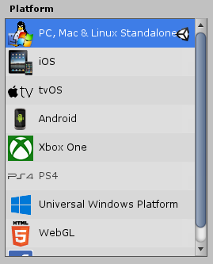
Рисунок 2.2 – Платформи, що підтримуються Unity
Для тих, хто ніколи раніше не дивилися на двигун або рядок коду, онлайн-навчальні посібники Unity можуть провести через перші моменти у редакторі та дозволити зіграти та поділитися своєю першою грою всього за пару годин. А потім поступово можна проходити все більше і більше просунутих навчальних посібників, поки не почнеться створення ігор в кооперативі для кількох гравців проти ворогів зі штучним інтелектом.
Unity Asset Store – це благо для невеликих команд або недосвідчених розробників, які не можуть собі дозволити або не знають, як реалізувати певні функції. Тут можна знайти що завгодно: від 3D-моделей до звукових бібліотек. Більшість вмісту створюється спільнотою і коштуватиме грошей, але часто існують безкоштовні демо-версії деяких активів, і самі Unity часто завантажують абсолютно безкоштовний вміст, щоб можна було зібрати свої прототипи.

2.1.2 Технічні аспекти. Хоча фреймворк Unity побудований на мові C++, користувачі взаємодіють із рушієм через C# або Javascript. Ці мови більш підпримувані та доступніші для вивчення, а також користувачі допоможуть з ними на форумах Unity Answers, проте, якщо на меті вивчити саме мову С++, щоб мати більше можливостей в галузі розробки відеоігор, то за допомогою Unity не вийде познайомитеся з кодом C++, на відміну від його головного конкурента UE4, який повністю використовує С++.
Однією з головних переваг використання Unity є те, що багато розширеного кодування двигуна обробляються за розробника. Якщо програмувати на C++ на іншому механізмі, то потрібно буде вказати, що робити зі збиранням сміття та розподілом пам’яті, але не в Unity. Розробнику менше є про що турбуватися, тому він може створювати прототипи швидше та допускати менше помилок, але у нього також є менше контролю. Це ключове питання, яке слід враховувати при виборі двигуна для гри. Для реалізації поставленої задачі додаткова швидкість в роботі додатку, в розробці, а також зручність були одними з ключових факторів обрання двигуна.

2.2 Обґрунтування вибору мови програмування С#

C# – сучасна, об’єктно-орієнтована та строго типізована мова програмування. C# дозволяє розробникам створювати багато типів безпечних і надійних програм, які працюють на .NET. C# бере свій початок у сімействі мов C і буде відразу знайомий програмістам C, C++, Java та JavaScript [36]. Далі наведено огляд основних компонентів й переваг мови C# 11.
C# – об’єктно-орієнтована, компонентно-орієнтована мова програмування. C# надає мовні конструкції для безпосередньої підтримки цих концепцій, що робить C# природною мовою для створення та використання програмних компонентів. З моменту свого створення C# додав функції для підтримки нових робочих навантажень і новітніх практик проектування програмного забезпечення. За своєю суттю C# є об’єктно-орієнтованою мовою. Що значить розробник визначає типи та їх поведінку.
Функцій C# допомагають створювати надійні та довговічні програми. Збирання сміття автоматично звільняє пам’ять, зайняту недоступними невикористаними об’єктами. Типи, що допускають значення Nullable, захищають від змінних, які не посилаються на виділені об’єкти. Обробка винятків забезпечує структурований і розширюваний підхід до виявлення та усунення помилок. Лямбда-вирази підтримують методи функціонального програмування. Синтаксис Language Integrated Query (LINQ) створює загальний шаблон для роботи з даними з будь-якого джерела. Підтримка мови для асинхронних операцій забезпечує синтаксис для побудови розподілених систем. C# має уніфіковану систему типів. Усі типи C#, включаючи примітивні типи, такі як int і double, успадковуються від одного кореневого object-типу [36]. Усі типи мають один набір спільних операцій. Значення будь-якого типу можна зберігати, транспортувати та працювати з ними узгоджено. Крім того, C# підтримує як визначені користувачем типи посилань, так і типи значень. C# дозволяє динамічно розміщувати об’єкти та вбудоване зберігання легких структур. C# підтримує загальні методи та типи, що забезпечує підвищену безпеку типів і продуктивність. C# надає ітератори, які дозволяють розробникам класів колекцій визначати користувальницьку поведінку для клієнтського коду [36].
C# приділяє увагу версійності, щоб програми та бібліотеки могли розвиватися з часом сумісним чином. Аспекти дизайну C#, на які безпосередньо вплинули міркування щодо керування версіями, включають окремі модифікатори virtual та override правила впровадження перевантаження методів і підтримки явних декларацій членів інтерфейсу.

2.2.1 Архітектура .NET. Програми C# виконуються на .NET, віртуальній системі виконання, що називається загальномовним середовищем виконання (CLR), і наборі бібліотек класів. CLR – це реалізація Microsoft спільної мовної інфраструктури (CLI), міжнародного стандарту. CLI є основою для створення середовищ виконання та розробки, у яких мови та бібліотеки безперебійно працюють разом [36].
Вихідний код, написаний мовою C#, компілюється в проміжну мову (IL), яка відповідає специфікації CLI. Код IL і ресурси, такі як растрові зображення та рядки, зберігаються в збірці, зазвичай із розширенням .dll. Збірка містить маніфест, який надає інформацію про типи, версію та культуру збірки [36].
Коли програма C# виконується, збірка завантажується в CLR, яка в свою чергу виконує компіляцію Just-In-Time (JIT) для перетворення коду IL у власні машинні інструкції. CLR (рис. 2.3) надає інші служби, пов’язані з автоматичним збиранням сміття, обробкою винятків і керуванням ресурсами. Код, який виконує CLR, іноді називають «керованим кодом». «Некерований код» компілюється в рідну машинну мову, націлену на певну платформу.
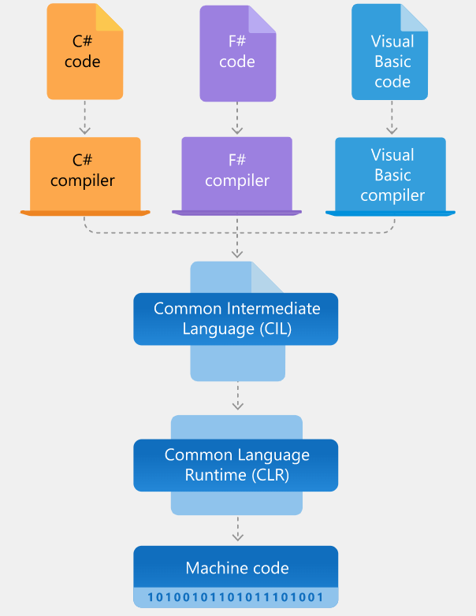
Рисунок 2.3 – Процес обробки коду в .Net
Сумісність мов є головним аспектом .NET. Код IL, який створюється при компіляції C#, відповідає специфікації загального типу (CTS). Код IL, згенерований з C#, може взаємодіяти з кодом, який було згенеровано з версій .NET F#, Visual Basic, C++. Існує понад 20 інших CTS-сумісних мов. Одна збірка може містити декілька модулів, написаних різними мовами .NET. Типи можуть посилатися один на одного, як якщо б вони були написані однією мовою.
Окрім служб часу виконання, .NET також містить великі бібліотеки. Ці бібліотеки підтримують багато різних робочих навантажень. Вони організовані в простори імен, які надають широкий спектр корисних функцій. Бібліотеки включають усе: від введення та виведення файлів до маніпулювання рядками та синтаксичного аналізу XML, від інфраструктури веб-додатків до елементів керування Windows Forms. Типова програма на C# широко використовує бібліотеку класів .NET для виконання типових «сантехнічних» робіт [36].

2.2.2 Огляд .NET в Unity. Unity використовує платформу .NET з відкритим вихідним кодом, щоб програми, створені за допомогою Unity, могли працювати на різноманітних апаратних конфігураціях. Платформа .NET підтримує низку мов і бібліотек API. Ключові особливості й переваги взаємодії .NET з Unity [38]:
- Скрипти бекенда.
Unity має два механізми створення сценаріїв; Моно, і IL2CPP (Intermediate Language To C++), кожна з яких використовує різну техніку компіляції:
- Mono використовує своєчасну компіляцію (JIT) і компілює код на вимогу під час виконання.
- IL2CPP використовує попередню компіляцію (AOT) і компілює всю вашу програму перед її запуском.
Перевага використання сценаріїв на основі JIT полягає в тому, що час компіляції зазвичай набагато швидший, ніж AOT. За замовчуванням Unity використовує бекенд Mono на платформах, які підтримують Mono.
- Кероване видалення коду.
Коли створюється програма, Unity компілює, а потім шукає збірки (.dll) у проєкті, щоб виявити та видалити невикористаний код. Цей процес видалення коду зменшує кінцевий двійковий розмір збірки, але збільшує час збірки. Видалення коду вимкнено за замовчуванням, при використанні Mono, але видалення коду не можна вимкнути для IL2CPP. Розробнику надається контроль, скільки коду видаляє Unity, за допомогою властивості «Managed Stripping Level».
- Системні бібліотеки .NET.
Unity підтримує багато платформ і може використовувати різні серверні сценарії залежно від платформи. Для коректної роботи системних бібліотек .NET у деяких випадках потрібні специфічні для платформи реалізації. Незважаючи на те, що Unity докладає всіх зусиль, щоб підтримувати якомога більше екосистеми .NET, є деякі винятки для частин системних бібліотек .NET, які Unity явно не підтримує.
JIT-компіляція, яку використовує сервер сценаріїв Mono, дає змогу створювати динамічний код C#/.NET Intermediate Language (IL) під час виконання програми. Компіляція AOT яка використовує сервер сценаріїв IL2CPP, не підтримує генерацію динамічного коду. Це важливо враховувати, коли використовуються бібліотеки сторонніх розробників, оскільки вони можуть мати різні шляхи коду для JIT і AOT або вони можуть використовувати шляхи коду, які покладаються на динамічно згенерований код.
- Використання сторонніх бібліотек .NET.
Характеристики продуктивності шляхів коду JIT і AOT у сторонніх бібліотеках можуть значно відрізнятися. AOT зазвичай скорочує час запуску та підходить для великих програм з цієї причини, але збільшує розмір двійкового файлу для розміщення скомпільованого коду. AOT також займає більше часу для створення під час розробки. JIT налаштовується під час виконання на основі платформи, на якій він працює, що може підвищити продуктивність за рахунок потенційно довшого часу запуску програми.
- Особлива поведінка UnityEngine.Object
UnityEngine.Object – це особливий тип об’єкта C# в Unity, оскільки він пов’язаний із рідним аналогічним об’єктом C++ (рис 2.4). Наприклад, коли використовується компонент Камера Unity зберігає стан об’єкта на рідному аналогу об’єкта C++, а не на самому об’єкті C#.
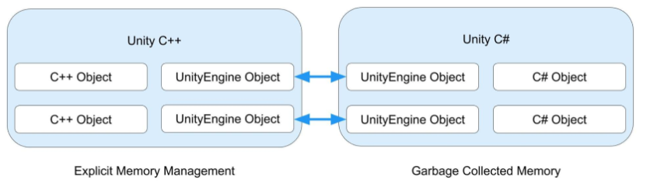
Рисунок 2.4 – Зв’язок класів
Unity наразі не підтримує використання класу C# WeakReference з екземплярами UnityEngine.Object. З цієї причини розробники не повинні використовувати WeakReference для посилання на завантажений ресурс.

2.3 Обґрунтування вибору фреймворка машинного навчання Accord.Net

Accord.NET – це платформа для наукових обчислень й машинного навчання у .NET. Структура складається з кількох бібліотек, що охоплюють широкий спектр наукових обчислювальних програм, таких як статистична обробка даних, машинне навчання, розпізнавання образів, але цим не обмежується, бо включає в себе ще й комп’ютерне бачення та комп’ютерне прослуховування. Платформа пропонує велику кількість розподілів ймовірностей, перевірок гіпотез, функцій ядра та підтримку найбільш популярних методів вимірювання продуктивності [37].

2.3.1 Структурна організація. Фреймворк поділено на бібліотеки, доступні через виконуваний інсталятор, автономні стиснені архіви та пакети NuGet . Ці бібліотеки включають:
- Наукові обчислення:
- Accord.Math Містить бібліотеку розширення матриць, а також набір методів чисельної декомпозиції матриць, чисельні алгоритми оптимізації для обмежених і необмежених проблем, спеціальні функції та інші інструменти для наукових застосувань.
- Accord.Statistics Розподіл ймовірностей, статистичні моделі та методи, такі як лінійна та логістична регресія, приховані моделі Маркова, (приховані) умовні випадкові поля, аналіз головних компонентів, часткові найменші квадрати, дискримінантний аналіз, методи та функції ядра та багато інших пов’язаних методів.
- Accord.MachineLearning підтримує веткторне навчання, дерева рішень, наївні моделі Байєса, K-середні, моделі суміші Гауса і загальні алгоритми, такі як RANSAC, Cross-validation і Grid-Search для програм машинного навчання.
- Accord.Neuro нейронні алгоритми навчання, такі як Левенберг-Марквардт (LM), Паралельне стійке зворотне поширення, Глибоке навчання, Обмежені машини Больцмана, процедури ініціалізації, такі як Нгуєн-Відроу та інші методи, пов’язані з нейронними мережами.
- Обробку сигналів і зображень:
- Детектори цікавих точок Accord.Imaging (Harris, SURF і FAST), методи зіставлення та зшивання зображень. Може створювати цілісні зображення та інші трансформації зображень, а також додаткові фільтри зображень для обробки зображень у додатках.
- Accord.Audio Обробляє, перетворює, фільтрує та обробляє аудіосигнали для машинного навчання та статистичних програм.
- Accord.Vision Розпізнавання та відстеження обличчя в реальному часі, а також загальні методи виявлення, відстеження та трансформації об’єктів у потоках зображень. Містить каскадні визначення, трекери Camshift і динамічне зіставлення шаблонів.
- Бібліотеки підтримки
- Accord.Controls Гістограми, діаграми розсіювання та засоби перегляду табличних даних для наукових застосувань.
- Accord.Controls.Imaging Елементи керування Windows Forms для показу та обробки зображень. Містить зручний елемент керування ImageBox, який імітує традиційну поведінку MessageBox для швидкого відображення або перевірки зображень.
- Accord.Controls.Audio Елементи керування Windows Forms для відображення сигналів та інформації, пов’язаної зі звуком.
- Accord.Controls.Vision Компоненти та елементи керування Windows Forms для відстеження рухів голови, обличчя та рук та виконання інших завдань, пов’язаних із комп’ютерним зором [37].

2.3.2 Ключові переваги фреймворка. Ключові переваги фреймворка якими він цінний для розробників [37]9:
- матрична бібліотека, заснована на методах розширення стандартних структур .NET, надаючи простір для більшого повторного використання коду та дозволяючи поступову зміну вже існуючих алгоритмів;
- понад 40 різних статистичних розподілів, які можна підключити до найрізноманітніших статистичних методів, таких як приховані моделі Маркова та моделі суміші;
- більше 30 перевірок гіпотез , включаючи тести з однієї вибірки, двох вибірок, кількох вибірок, тести таблиці непередбачуваності для оцінки ефективності та тести ANOVA;
- більше 38 функцій ядра, готових для підключення до будь-якого з доступних методів ядра, таких як векторні машини підтримки ядра, основні компоненти ядра та дискримінантний аналіз ядра.

РОЗДІЛ 3
РОЗРОБКА ІНТЕЛЕКТУ НЕІГРОВИХ ПЕРСОНАЖІВ

3.1 Встановлення напрямку та рамок розробки штучного інтелекту для відеоігор

Використання штучного інтелекту в комп'ютерних іграх на сьогоднішній день є необхідною практикою, якщо говорити про комерційні великобюджетні проєкти, оскільки подібні технології дозволяють не лише скоротити витрати на виробництво, а й розширити ігрові можливості. За рахунок автоматизованих процесів можна заощадити на роботі художників та розробників, які можуть витрачати багато часу на створення однотипних рівнів та персонажів, у той час як технології процедурного генерування справляються з цим завданням швидше (звичайно, не йдеться про унікальності цього контенту) [22]. Крім установки на економію, використання штучного інтелекту в іграх обумовлено бажанням внести до них різноманітність та створити правдоподібну імітацію «спонтанної» поведінки персонажів.
Дослідження систем штучного інтелекту та розробка комп'ютерних ігор довгі роки йшли паралельно та перетиналися тільки в «ігровій» частині. З 1950 – х років настільні ігри були полем програми можливостей штучного інтелекту: прагнення створити алгоритми, які б допомогли машині перемогти людину в шашки, шахи, го, стало двигуном для розвитку технології. З появою аркадних ігрових автоматів, дослідники все частіше зверталися до відеоігор, проте потужності старих ігор не дозволяли застосовувати розробки в галузі штучного інтелекту, та й самі розробки були незначними. У 1970-ті були натяки на використання подібних технологій, зокрема спроби змоделювати неігрових персонажів, які динамічно реагують на гравця, проте правила їх поведінки були досить простими, якщо не сказати примітивними. Тільки з 2000-х років в цифрову епоху почалося більш-менш продуктивна взаємодія дослідників штучного інтелекту та розробників комп'ютерних ігор [21].
Подібна кооперація не позбавлена низки труднощів. Як відзначають автори книги зі штучного інтелекту в іграх Ю. Тогеліус та Г. Янакакіс, [21] можна зафіксувати очевидний розрив між дослідженнями та їх застосуваннями на практиці. По перше, дослідники та розробники вирішують різні завдання. Перші, якщо звертаються до проблеми навчання неігрових персонажів у реальному часу, не приділяють належної уваги наслідкам такого навчання (часто їм хочеться досягти непередбачуваних, незвичайних результатів). Для розробників те, як поводиться персонаж по відношенню до гравця або гри, важливо, адже неадекватна поведінка, непередбачувана реакція тощо можуть порушити перебіг гри, зруйнувати ігровий процес. Розробники повинні більш-менш точно знати, яким буде результат навчання програм. По-друге, автори вважають, що технології штучного інтелекту важко адаптуються. до середовища комп'ютерних ігор, оскільки основні механіки та ігрові патерни склалися у 1980-ті та 1990-ті, коли практично не було можливості застосовувати штучний інтелект в ігровій індустрії, а значить, ігри й без впровадження подібних технологій добре справляються зі своїми завданнями. По-третє, якщо дослідники більше концентруються на завданнях, пов'язаних з поведінкою неігрових персонажів, їх правдоподібністю, то розробники ігрового штучного інтелекту цим не обмежуються. Бо найчастіше більшу цінність для них є технології процедурного генерування контенту, які можуть полегшити виробництво ігор, а це мало цікавить вчених. Якщо No Man's Sky могла стати проривом для ігрової індустрії, то для дослідників штучного інтелекту ця гра куди прозаїчніша. Незважаючи на труднощі, зараз усе частіше можна спостерігати колаборацію між дослідниками та розробниками штучного інтелекту та дослідниками та розробниками комп'ютерних ігор. Наприклад проєкт Nvidia та Remedy Entertainment з анімації осіб персонажів на основі глибокого навчання.
В цілому, ігровий штучний інтелект має свою специфіку і орієнтований більше на симуляцію ігрового досвіду (коли програма замінює живого гравця), але не на підтримку різних технологій, які можуть зробити гру цікавішою, цікавіше для геймера. Погляд розробника ігрового штучного інтелекту спрямований углиб гри, він шукає рішення внутрішньоігрових завдань.
Тут можна виділити три головні напрями:
- поведінка неігрових персонажів;
- оточення.
Моделювання неігрових персонажів має на увазі не лише кодування здібності "підтримати розмову" (і зробити це правдоподібно), але і побудувати інтерактивну драму (персонаж реагує, на дії гравця), опис алгоритмів пошуку шляху неігрового персонажа (як йому вести себе в оточенні, як реалістичніше дістатися до гравця або іншої мети), алгоритмів поведінки ворогів та союзників в іграх та інше [21].
Другий напрямок стосується генерування рівнів, предметів, способу впорядкування предметів на рівні, а також оточення в іграх загалом, яке стає все більш «чуйним» до дій користувача. Для посилення реалістичності воно також має бути «розумним» та реагувати на гравця, змінюватись в залежності від його активності.
Отже, в наступних розділах цієї роботи буде розглянута й продемонстрована розробка й впровадження штучного інтелекту тільки для поведінки не ігрових персонажів з урахуванням всіх описаних вище нюансів.

3.2 Аналіз умов для розробки штучного інтелекту неігрових персонажів для ігор в жанрі Tower Defense

В ігровому процесі є певна кількість ворогів у кожній хвилі, що рухається до бази гравця. Гравець повинен або побудувати більше захисних веж, або оновити існуючу вежу, щоб вбити всіх ворогів. У відповідь гравець отримає певну кількість ресурсів за кожне вбивство. Таким чином, гравець може будувати більше та міцніші вежі для захисту від хвиль, що надходять. Для чесності ігрового процесу сила ворогів покращується пропорційно, щоб гарантувати, що складність гри відповідає наданим ресурсам. Ігровий цикл закінчується, коли було знищено певну кількість хвиль або знищено певну кількість життів гравця.
Складність ігор TD може бути різною залежно від дизайну гри. Деякі ігри TD дозволяють гравцям будувати вежу вздовж шляху, тоді як деякі обмежують будівництво вежі біля шляху. В іншому випадку деякі ігри TD обмежують кількість веж, які потрібно побудувати, тоді як інші мають дуже обмежений тип веж, які потрібно побудувати [23]. Більшість ігор TD пропонують різні шляхи. Гравці повинні ретельно спланувати, спроєктувати та розподілити вежі, щоб сповільнювати та вбивати ворогів, які прагнуть досягти кінцевої точки. Таким чином, динамічність і складність ігор TD призводять до пізнання штучного інтелекту для дослідників, щоб планувати, проектувати та тестувати свої нові ідеї та алгоритми [24].
Зрештою, є кілька цікавих питань, пов’язаних з дослідженням ігор TD. По-перше, це гейм-дизайн. Розробити гру, яка може залучити гравців довше залишатися в грі, непросте завдання. З цього випливає питання про типи веж і типи геймплейних конструкцій ворогів. Кожна вежа повинна мати свою особливість і атрибути. Важливу роль відіграє балансування проєктування веж. Гравці можуть легко пройти рівень гри, якщо вежі оснащені великою силою та здібностями. В іншому випадку гравці можуть видалити гру, якщо вони виявили, що гру неможливо перемогти після кількох днів, проведених у програних іграх. Інша проблема стосується балансу нагород або ресурсів, які надаються гравцям після кожного вбивства ворога. Гравець може легко програти гру, якщо наданий ресурс надто обмежений для будівництва або покращення веж. Останнє питання буде пов'язане з тестуванням ігрових процесів. Більшість ігор TD було розроблено без належних процедур тестування на розроблених картах. Оскільки ручні процедури тестування призводять до дорогих і трудомістких проблем. Таким чином, це створює непрохідну ситуацію для розробленої карти. Нарешті, гравці видаляють програму після кількох ігор. По суті, включення технології штучного інтелекту в гру може замінити ручні процедури тестування, а також зменшити вартість і час, витрачений на розробку гри.
Проаналізовані роботи по цій темі [25] [26] показують, що контролери штучного інтелекту можуть бути легко згенеровані, щоб забезпечити різний рівень складності в якості суперника в подібного роду іграх. Дослідження [27] [28] також показують, що включення простого Скінченного автомата може зменшити вартість тестування рівня складності в іграх. Отже, це приводить до мети створити контролери штучного інтелекту, які використовують генетичний алгоритм і дві різні нейронні мережі в подальшій розробці, щоб створити можливе рішення для реалізації інтелекту неігрових персонажів, що будуть протидіяти гравцю.
Для виявлення кращого рішення реалізовано модифікований генетичний алгоритм з прямою нейронною мережею і повторюваною нейронною мережею Елмана для гри в жанрі Tower Defense, щоб створити контролери штучного інтелекту, які можна використовувати для реалізації інтелекту неігрових персонажів й контролю складності ігрового процесу. В кінці проведено порівняння, щоб визначити, яка нейронна мережа найкраще підійде для генетичного алгоритм у створенні кращих контролерів.
Дослідження показують, що ШНМ в генетичний алгоритмах допомагає зменшити складності пов’язані з використанням часу, а ігрові противники зможуть реагувати на дії гравця на основі поточних даних без використання алгоритму на основі евристики [29].

3.3 Штучні нейронні мережі

Штучна нейронна мережа (ШНМ) – це математична модель, яка намагається стимулювати структуру та функціональність біологічних нейронних мереж. Початок ШНМ припадає на 1943 рік, коли МакКалох і Піллз Вор представили першу нейронну модель. Як і в біологічній моделі, ШНМ складається з нейронів, які з’єднані між собою. Нейрони взаємозв’язку зазвичай поділяються на три шари, за винятком того, що використовується багатошарова нейронна структура. Використовувані ваги можуть мати додатне або від’ємне значення. Вагові коефіцієнти також можна регулювати, щоб отримати певний вихід для конкретного входу. Процес регулювання ваги можна назвати навчанням або тренуванням [30].
Під час реалізації ШНМ існує кілька суперечностей: перша – тип проблеми, яку потрібно вирішити, і друга – тип топології, що використовується в ШНМ. Дотепер немає жодних доказів того, що єдиний тип ШНМ є кращим і може підходити до будь-якого типу еволюційних алгоритмів для вирішення всіх проблем. Отже, багато досліджень все ще проводяться для порівняння різних топологій нейронних мереж у різних випадках вирішення проблем [31].

3.3.1 Обрання щтучних нейронних мереж. Для розробки штучного інтелекту неігрових персонажів задіяно два типи нейронних мереж: нейронна мережа прямого поширення (Feedforward neural network або НМПП) і рекурентна нейронна мережа Ельмана (Elman recurrent neural network або РНМЕ). НМПП відрізняється від РНМЕ процесом навчання, хоча обидві нейронні мережі включають лише три рівні у своїй структурі. Топологія НМПП передбачає пряме поширення, пряме від вхідного рівня до прихованого та від прихованого до вихідного рівня. Базова топологія НМПП і РНМЕ показана на рисунку 3.1.
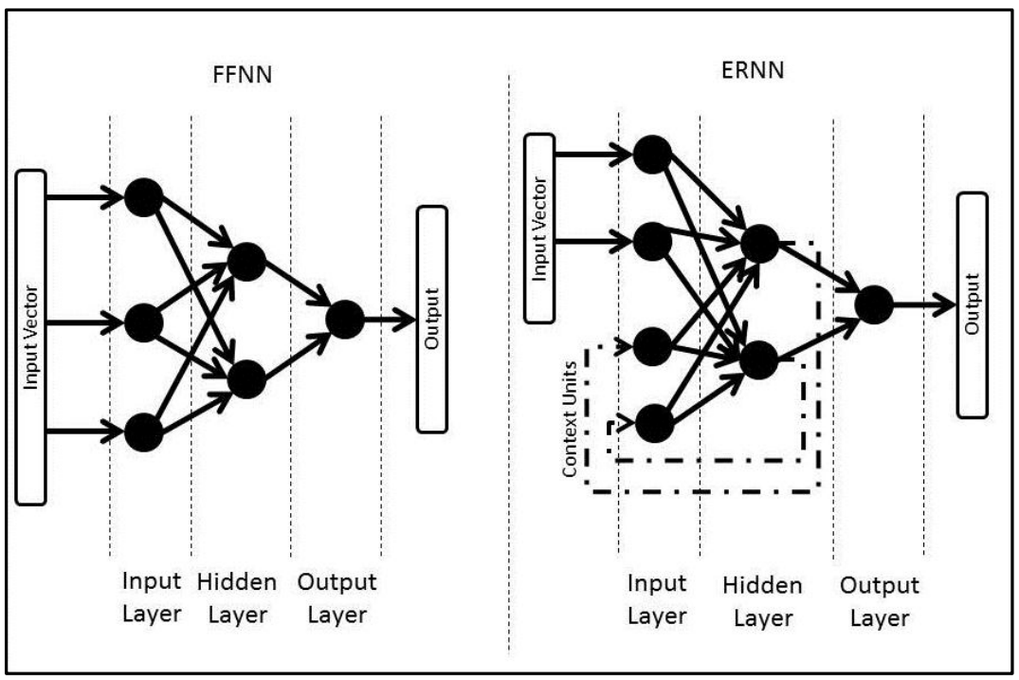
Рисунок 3.1 – базові топології розглянутих нейронних мереж
В РНМЕ процес розповсюдження починається від вхідного до прихованого шару. Потім застосовується правило навчання. Після цього з’являються з’єднання від прихованого рівня до блоків контексту, зафіксованих у вхідному рівні для першого процесу розповсюдження. Потім навчання буде продовжено прямо вперед від прихованого шару до вихідного.

3.3.2 Визначення вхідних й вихідних даних. Вхідні дані для моделі дуже важливі, тому що потрібно захопити все, що впливатиме на вихід, але виключити те, що не пов'язане і додасть лише «шум» до результатів. Для прототипу записано максимальне здоров'я, швидкість, місце розташування та форму пересування (ходьба/плавання/політ) кожного ворога, а потім зкомбіновано це з діапазоном, втратою, швидкістю стрільби, місцем розташування та площею ефекту кожної зі структур. Якщо ворог/вежа не використовувалися, значення замінювалися нулями. Залежно від моделі, що використовується, може бути потрібно нормалізувати дані; тобто обробляти їх так, щоб всі значення знаходилися в діапазоні від нуля до одиниці шляхом поділу фактичного значення на максимальне можливе значення.
Вихідні дані моделі – це інформація, моделі навчаються передбачити. Для гри, яку треба передбачити, вихідними даними було те, наскільки ефективною буде група противників з огляду на оборону та перешкоди, з якими вони стикаються. Наприкінці хвилі записувалася відстань, досягнута кожним ворогом, і наголошувалось, якому з них вдалося досягти кінцевої точки, ці значення будуть вважатися результатом, отриманим у підсумку введення хвилі.

3.4 Генетичний алгоритм

Генетичний алгоритм є одним із популярних методів, які використовуються серед усіх еволюційних алгоритмів. Його самоадаптація та самоорганізація зробили генетичний алгоритм хорошим інструментом для вирішення задач оптимізації. Він був добре реалізований у різних областях, таких як кластеризація документів, налаштування ваг ШНМ, ігри тощо. Дані представлені у вигляді відповідної довжини хромосоми. Перед запуском будь-якого оператора набір хромосом генерується випадковим чином і відомий як окремий у популяції. Загалом у генетичного алгоритма є три основні оператори: селекція, кросовер і мутація [32].
Селекція – це процес відбору найбільш пристосованих особин із популяцій для передачі своїх генів наступним поколінням. Фітнес-функція використовується для визначення фітнес-оцінки кожної особи, перш ніж її можна буде вибрати. Існує багато методів відбору, які було введено, і їх можна класифікувати на п’ять категорій: пропорційні методи відбору, відбір за рейтингом, турнірний відбір, відбір із діапазону, відбір за статтю [33]. У цьому дослідженні використовується рейтинговий відбір. Блок-схему з реалізацією генетичного алгоритму поєднаного зі штучною нейронною мережею наведено на рисунку 3.2.
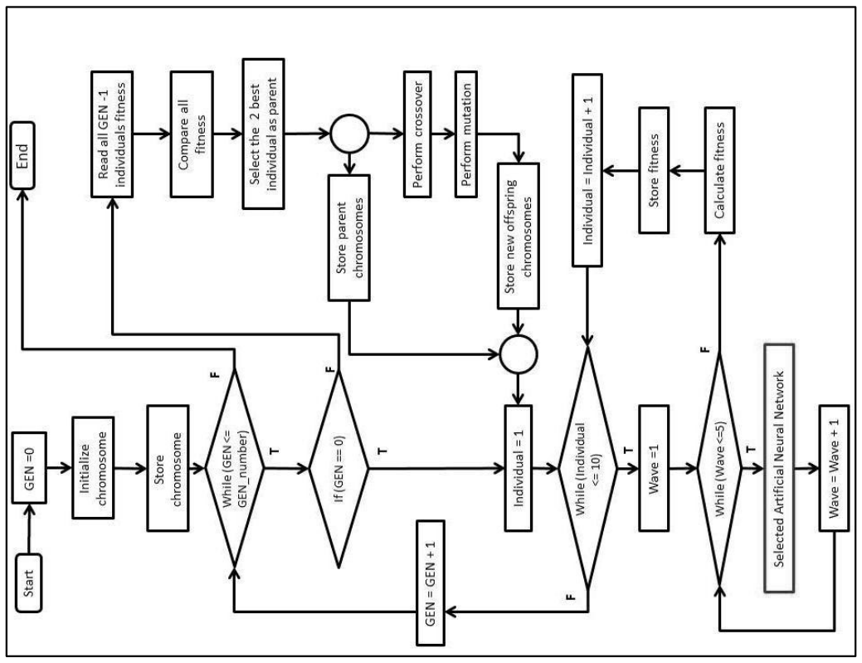
Рисунок 3.2 – Блок-схема генетичного алгоритму в поєднанні зі штучною нейронною мережею
Розмноження починається із здійснення кросинговеру до двох або більше батьківських хромосом. Під час цього процесу утворюються дві нові особини шляхом заміни підпослідовності між батьківськими хромосомами. Тривалість заміни визначається коефіцієнтом ймовірності кросинговеру. Мутація – це процес, який змінює ген хромосоми з метою створення нового потомства. Це також залежить від швидкості мутації, щоб визначити положення гена, який мутується.
Для реалізації алгоритму використано методи рівномірного кросинговеру та рівномірної мутації. Рівномірний кросинговер об’єднає частину батьківських хромосом для отримання нового потомства. Частина батьків, яку буде взято для створення нового потомства, залежить від швидкості схрещування. Щоб створити контролер із кращими показниками, у процесі оптимізації окремо використовуються вибір елітарності та віковий вибір. Дві найкращі батьківські хромосоми зберігаються для наступного покоління за допомогою методу елітарності. Решта з восьми хромосом вибираються за допомогою відбору на основі віку, де дочірні особини замінять батьківську особину для кожного покоління на основі її значення придатності.

3.5 Результати пробного запуску

В ході проєктування штучного інтелекту неігрових персонажів запрограмовано імітаційний код для перевірки результатів роботи. НМПП складається з 31 входу (30 фактичних входів та 1 зміщення), 16 прихованих нейронів (15 нейронів та 1 нейрон зміщення) та 30 вихідних нейронів. РНМЕ використовувалп 31 справжній вхідний нейрон, 31 контекстний вхідний нейрон, 16 прихованих нейронів (15 нейронів та 1 нейрон зміщення) та 30 вихідних нейронів. Функція активації, що використовується, являє собою двійкову сигмовидну функцію.
Зрештою, на початку експерименту було згенеровано десять хромосом. Індивідуальна хромосома оцінюватиметься у кожному поколінні. Функція оцінки, що використовується, відноситься до загальної кількості вбивств мінус 90. Коефіцієнт кросовера, використаний в цьому дослідженні, дорівнює 0,7, а коефіцієнт мутації дорівнює 0,02. У будь-який із процесів оптимізації залучено 150 поколінь.
За допомогою цього усього було змодельовано 20 ігрових ситуацій, 10 ігор для генетичного алгоритму в поєднанні з НМПП, ще 10 ігор для генетичного алгоритму та РНМЕ. Результати для пристосованості по поколінням були зібрані та представлені з використанням однолінійних графіків, як показано на рисунках 3.3 та 3.4 нижче.
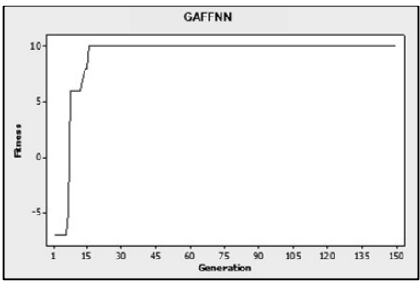
Рисунок 3.3 – Один із результатів для генетичного алгоритму та нейронної мережі прямого поширення
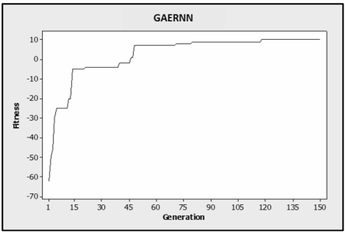
Рисунок 3.4 – Один із результатів для генетичного алгоритму та рекурентної нейронної мережі Ельмана
На рисунках показані результати для однієї з партій з використанням НМПП та РНМЕ окремо. Згенеровані контролери з використанням НМПП програли ігри на ранніх стадіях експериментів. Потім показник придатності збільшився з -7 до 6 після 7-го покоління. Показники придатності зберігалися до 12-го покоління. Крім того, показник придатності знову збільшився з 13 по 16 покоління до максимальної придатності у грі. Це показує, що генетичний алгоритм успішно підтримував оптимальну оцінку до останнього покоління з інтеграцією концепції елітарності.
В іншому випадку згенеровані контролери з використанням РНМЕ працювали трохи гірше порівняно з випадком НМПП. Найслабший контролер на ранній стадії експерименту набрав -62 бали придатності. Генетичний алгоритм покращив можливості контролера до -25 оцінок придатності в поколіннях з 9-го по 13-те. Потім показник придатності досяг -6 у 16-му поколінні. Оцінка придатності сягнула 6 після покоління 51-го. Потім поступово оцінка придатності сягнула 9 після покоління 118-го.
У таблиці 1 наведено середні показники придатності для всіх ігор. Середня оцінка придатності розраховується шляхом поділу найвищої пристосованості кожного покоління на максимальне число поколінь 150. Позитивне значення свідчить про те, що контролерам вдавалося перемагати у більшості ігор, а негативне значення означає, що контролери часто програвали ігри.
Таблиця 3.1 – Середня оцінка придатності
Гра | GAFFNN | GAERNN
1 | 8.23 | -1.68
2 | 8.57 | 8.55
3 | 7.00 | 7.53
4 | 8.26 | 6.65
5 | 8.56 | 4.60
6 | 8.40 | 9.00
7 | 7.51 | -1.68
8 | 6.02 | 9.09
9 | 7.91 | 8.89
10 | 7.75 | 7.53
Мінімум | 6.02 | -1.68
Максимум | 8.57 | 9.09
Середнє | 7.821 | 5.848
Стандартне відхилення | 0.805 | 4.193

Таблиця 1 показує, що контролери, створені з генетичного алгоритму й НМПП, виграли всі 10 ігор, а генетичний алгоритм з РНМЕ виграли лише 8 ігор. Контролери програли ігри при першому запуску та сьомому запуску з використанням РНМЕ. Контролери, створені за допомогою генетичного алгоритм та НМПП, добре показали себе, набравши середній бал придатності 7,821, що вище порівняно з контролерами, створеними за допомогою генетичного алгоритм та РНМЕ, які набрали в середньому 5,848 балів придатності. Однак максимальна середня оцінка придатності, отримана за допомогою генетичного алгоритму та РНМЕ, вище порівняно з НМПП, 9,09 та 8,57 відповідно. Табличні дані показують, що контролери, створені з використанням генетичного алгоритму та НМПП, мають нижче стандартне відхилення порівняно з Генетичний алгоритм з РНМЕ, 0,805 та 4,193 відповідно. Це показує, що контролери, що створені за допомогою НМПП, стабільно працювали добре на етапі оптимізації.
Крім того, були проведені випробування для всіх оптимізованих контролерів з урахуванням коефіцієнта виграшу. У таблиці 2 показані відсотки виграшів генетичного алгоритму та НМПП порівняно з генетичним алгоритмом та РНМЕ.
Таблиця 3.2 – Середній процент виграшів
Гра | GAFFNN | GAERNN
1 | 63.07% | 25.80%
2 | 59.80% | 67.27%
3 | 59.47% | 49.53%
4 | 52.47% | 46.13%
5 | 77.13% | 34.80%
6 | 60.93% | 69.40%
7 | 67.33% | 25.80%
8 | 49.27% | 82.00%
9 | 51.87% | 77.27%
10 | 54.67% | 53.40%
Середній процент виграшів | 59.60% | 53.14%

Ґрунтуючись на порівнянні, генетичний алгоритм з контролерами НМПП давав вищий середній відсоток виграшів у порівнянні з генетичним алгоритм та контролерами РНМЕ. Дані також показують, що шість із десяти контролерів, створених з використанням генетичний алгоритм з НМПП, перевершили контролери, створені з використанням генетичний алгоритм з РНМЕ. Отже, можна дійти невтішного висновку, що контролери, створені за допомогою генетичного алгоритму з НМПП, трохи перевищують контролери, створені за допомогою генетичного алгоритму та РНМЕ.
В решті решт, для виконання поставленої задачі по створенню штучного інтелекту для неігрових персонажів у грі в жанрі Tower Defense обрано варіант ралізації за допомогою генетичного алгоритму та нейронної мережі прямого поширення. Так як при такому варіанті ігровий процес з точки зору розробки буде більш контрольованим, збалансованим й стабільним, що має забезпечити необхідний темп гри й належну підтримку рівня складності під час подолання гравцем нових рівнів. Реалізація через генетичний алгоритм й контролер рекурентної нейронної мережі Ельмана на ділі дає більш хаотичний результат, що теорії може забезпечити для гравця надання більш різнобарвного ігрового досвіду шляхом створення непередбачуваних ігрових ситуацій. Але в глобальному плані ігровий процес під час проходження рівнів буде нестабільний. В якісь моменти гравцеві може стати занадто легко й без виклику його навичкам він відчує нудьгу, що негативно вплине на його ігровий досвід і може викликати бажання закрити гру.
Реалізацію хаотичного геймплею можна залишити й приберегти для створення додаткового ігрового режиму для гравців які вже достатньо награли в звичайному темпі й хочуть, щоб гра їх якось по новому здивувала, але для створення основного геймплею остаточно обрано перший варінт реалізації штучного інтелекту неігрових персонажів.

РОЗДІЛ 4
ПРОЄКТУВАННЯ Й ОПИС РЕАЛІЗОВАНОГО ДОДАТКУ

4.1 Проєктування варіантів використання

В уніфікованій мові моделювання (UML) діаграма варіантів використання може узагальнити деталі користувачів системи (також відомих як актори) та їх взаємодію з системою. Щоб створити її, потрібно використовувати набір спеціалізованих символів і з’єднувачів. Ефективна діаграма варіантів використання може допомогти представити:
- Сценарії, у яких система або програма взаємодіє з людьми, організаціями або зовнішніми системами.
- Цілі, яких система або програма допомагає цим об’єктам (відомим як актори) досягти.
- Область можливостей системи [39].
Діаграма варіантів використання не містить багато деталей – наприклад, вона не моделюватиме порядок виконання кроків. Натомість правильна діаграма варіантів використання відображає загальнорівневий огляд взаємозв’язків між варіантами використання, акторами та системами. Експерти рекомендують використовувати діаграми варіантів використання, щоб доповнити більш описовий текстовий варіант використання.
UML – це набір інструментів для моделювання, який можна використовувати для створення діаграм. Випадки використання представлені позначеною овальною формою. Фігурки представляють акторів у процесі, а участь актора в системі моделюється лінією між актором і варіантом використання [39].
Діаграми варіантів використання UML ідеально підходять для:
- Відображення цілей взаємодії системи та користувача;
- Визначення та організації функціональних вимог у системі;
- Визначення контексту та вимог до системи;
- Моделювання основного потоку подій у випадку використання.
Отже на рисунку 4.1 наведено діаграму варіантів використання для налаштувань гри, яке відкривається першим після запуску додатку.
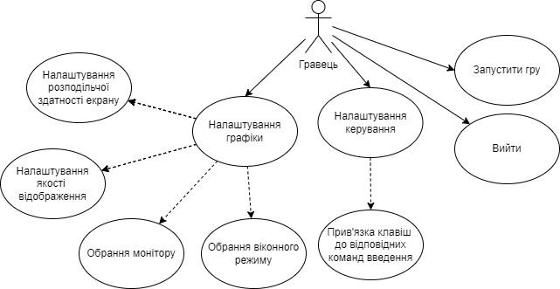
Рисунок 4.1 – Варіанти використання для налаштувань гри
Після вікна налаштувань наступним, що може побачити гравець буде головне меню гри, а потім вже ігрове середовище через яке він матиме доступ безпосередньо до основного ігрового процесу – захисту бази за допомогою персонажів (веж) від хвиль ворогів (рис. 4.2).
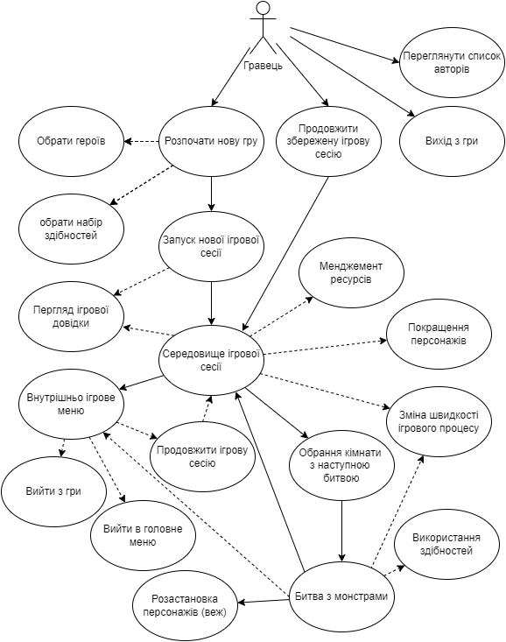
Рисунок 4.2 – Варіанти використання головного меню й ігрового процесу
Таким чином отримано представлення системи, що зображує в акторі гравця, який має набір можливостей згідно до постановки задачі. Варіанти використання, що з’єднані з гравцем, відповідають функціям, що мають бути в системі. Зв’язки розподіляють прецеденти так як вони будуть відбуватися також згідно з вимогами до системи.

4.2 Розробка UX та UI дизайну

Коли говоримо про інтерфейс користувача, то маємо на увазі набагато більше, ніж просто красиві екрани з милими кнопками. Процес створення інтерфейсу для гри можна поділити на дві частини [40]:
- UX Design – те, як користувач взаємодіє з інтерфейсом;
- UI Design або GUI Design – візуальна складова, ті самі красиві картинки та кнопки.

4.2.1 Структура проєкту. Щоб зрозуміти, в якому напрямку рухатися, для початку необхідно структурувати всі думки щодо проекту й розробити UX дизайн – користувацький досвід.
Також необхідно виписати всі ключові елементи інтерфейсу, які мають бути в грі та які впливатимуть на геймплей. Потім слід розбити їх на передбачувані екрани: меню, налаштування, пауза, магазин, екран у процесі гри та розмістити їх в ієрархію виходячи з того який екран залежить від іншого.
Отже в кінці розробки отримана структура всіх ігрових об’єктів проєкту. Ця структура наглядно демонструється в ієрархії об’єктів безпосередньо в редакторі рушія Unity, в якому як раз ігрові графічні елементи мають бути розміщенні в ієрархічній структурі для правильного їх відображення й коректної взаємодії гравця з ними.
Структура проєкту на рисунку 4.3, ключові батьківські елементи на ній:
- «SectorMap» – арени з битвами;
- «CommandPanel» – панель з персонажами (вежами);
- «PowersPanel» – панель зі здібностями;
- «HPCounter» – рівень здоров’я;
- «CrystalCounter» – валюта для покращення персонажів (веж);
- «TimeScalePanel» – панель прискорення ігрового процесу;
- «NextWave» – дані про хвилі ворогів;
- «CharactersPanel» – вікно покращення персонажів;
- «BattleStartPanel» – панель обрання арени;
- «GameOverPanel» – вікно кінця ігрової сесії;
- «BasePanel» – вікно середовища ігрової сесії;
- «TitleScreen» – вікно головного меню;
- «Battle Field» – арена.
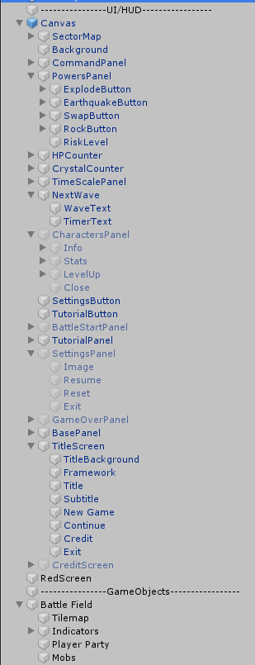
Рисунок 4.3 – Структура проєкту
Задля зручності й наочності кінцевого результату структуру ігрових об’єктів, в якій також буде відображений користувацький досвід, подано у вигляді ієрархічної структури редактора рушія Unity, опускаючи лише зовсім незначні технічні деталі.

4.2.2 Макети інтерфейсу. Після того як сформована ієрархічна структура проєкту, то можна переходити до створення нарисів інтерфейсу, тобто настав час розробляти UI дизайн – користувацький інтерфейс, щоб розмістити всі елементи всередині потрібних екранів. Замальовки дозволяють досить швидко опрацьовувати різні варіанти та комбінації у спробі знайти найбільш підходящий.
Далі можемо переходити до програми, яка дозволить нам оформити всі наші напрацювання у зрозумілий прототип із простих блоків (4.4 – 4.8).
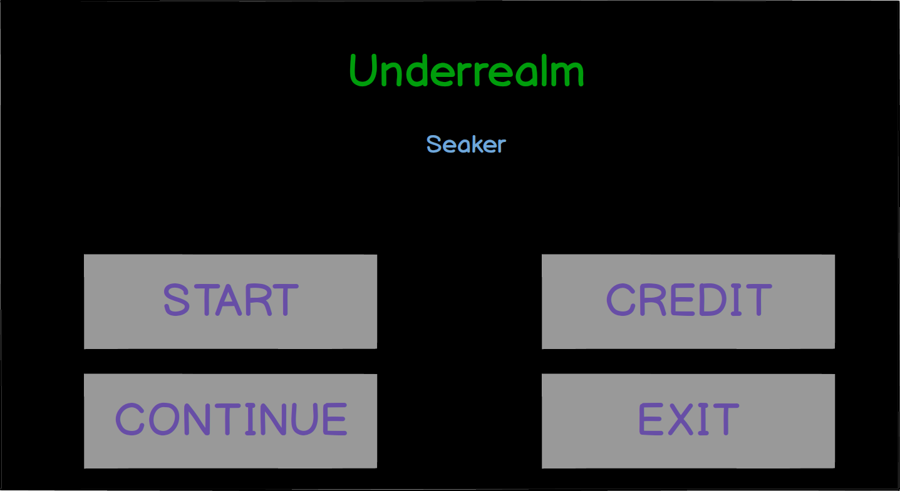
Рисунок 4.4 – Макет головного меню гри
На макеті, що на рисунку 4.4, зображено головне меню гри – те, що гравець побачить першим після вікна налаштувань, коли потрапить в середовище гри.

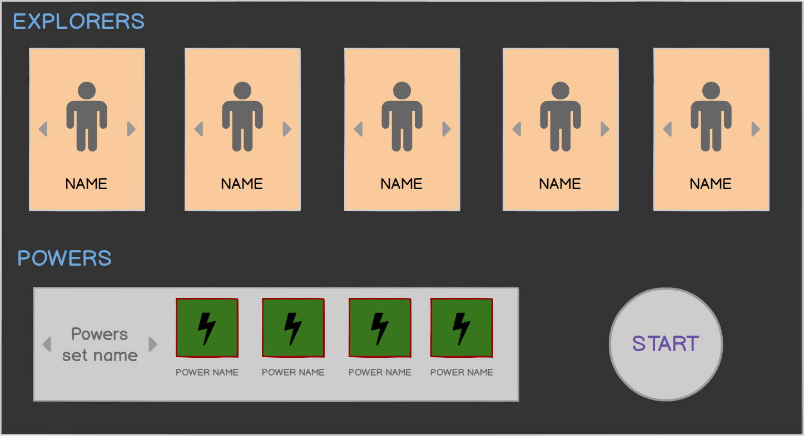
Рисунок 4.5 – Екран обрання персонажів та здібностей для нової ігрової сесії
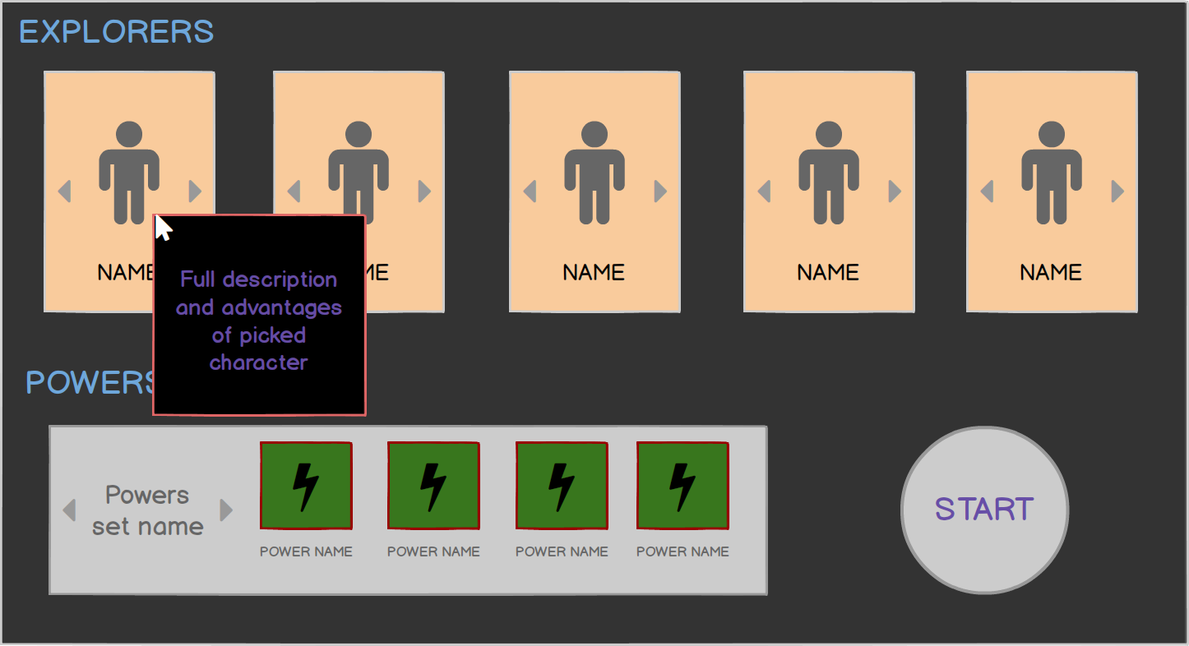
Рисунок 4.6 – Макет з описом персонажу
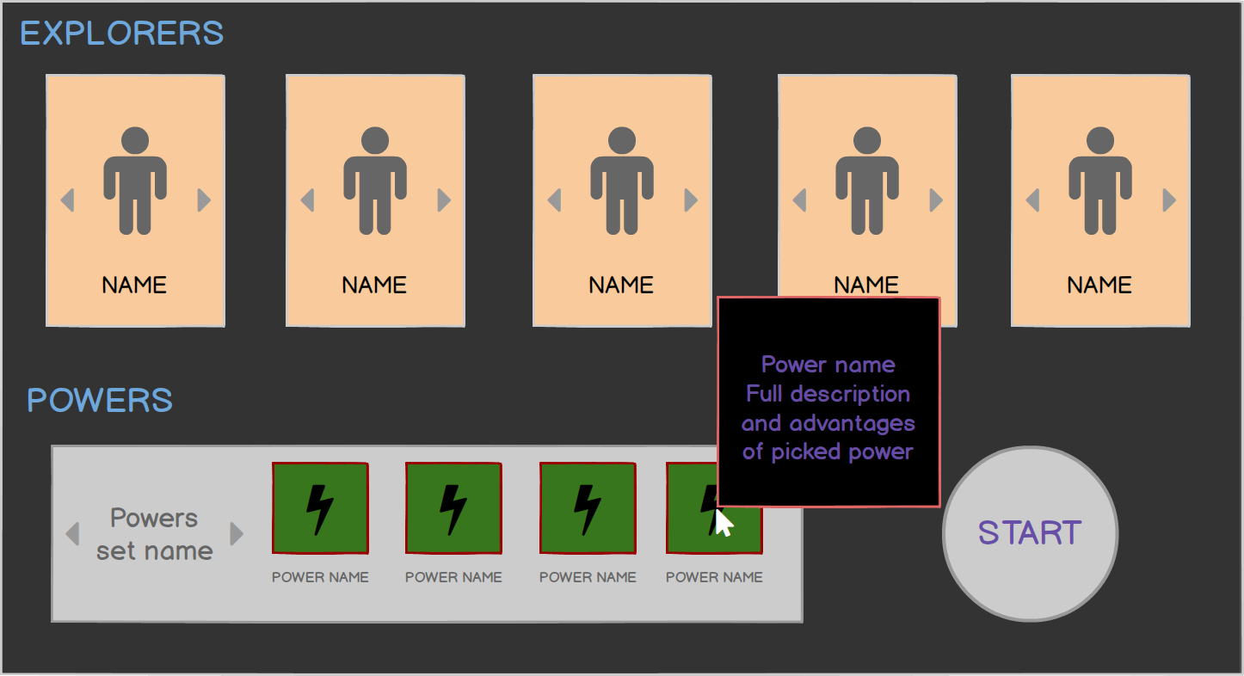
Рисунок 4.7 – Макет з описом здібностей
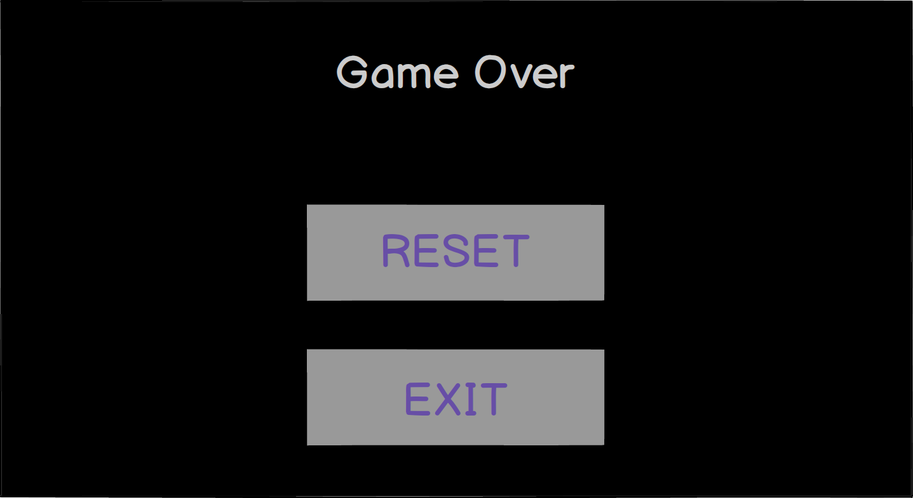
Рисунок 4.8 – Макет кінця гри
На рисунку 4.5 макет екрану на якому гравець здійснює вибір персонажів та здібностей перед початком нової ігрової сесії, цей екран гравець побачить після натискання кнопки «start» в головному меню гри.
Рисунки 4.6 та 4.7 показують макети які відображають як буде надаватися інформація гравцеві про всі деталі ігрових механік, що закладені в персонажів, здібності та інші аспекти гри
Макет на рисунку 4.8 відображає те, що гравець побачить коли програє гру, а саме сповіщення, що поточну ігрову сесію закінчено і в нього є можливість або спробувати знову, або повернутися в ігрове меню.

4.3 Опис функціоналу реалізованого проєкту

Після запуску безпосередньо файлу з грою перед гравцем з’явиться вікно з налаштуваннями для гри в якому є дві вкладки. Перша вкладка «Graphics» – це графічні налаштування гри (рис. 4.9) вона відкривається за замовчуванням. На цій вкладці гравець може обрати розподільчу здатність в якій буде відображатися гра, якість графіки, монітор на якому буде виводитися зображення гри та налаштування режиму відображення гри у вікні, або на весь екран.
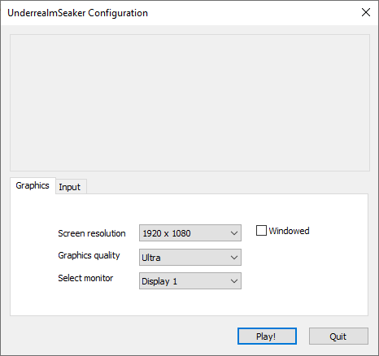
Рисунок 4.9 – Налаштування графіки
На другій вкладці «Input» (рис. 4.10) розташовані налаштування для управління в грі. На цій вкладці гравець зможе переглянути які клавіші за які дії в грі відповідають та перевизначити їх на свій смак в полі «Primary». Або назначити додаткові клавіші в полі «Secondary».
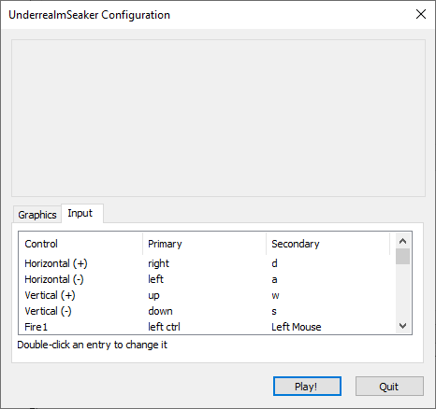
Рисунок 4.10 – Налаштування управління
Якщо гравець натисне «Play!» у вікні налаштувань, то запуститься вже безпосередньо сама гра й він потрапить в її головне меню (рис. 4.11). В головному меню у гравця є можливість розпочати гру, продовжити вже розпочату гру, переглянути список авторів та вийти з гри.
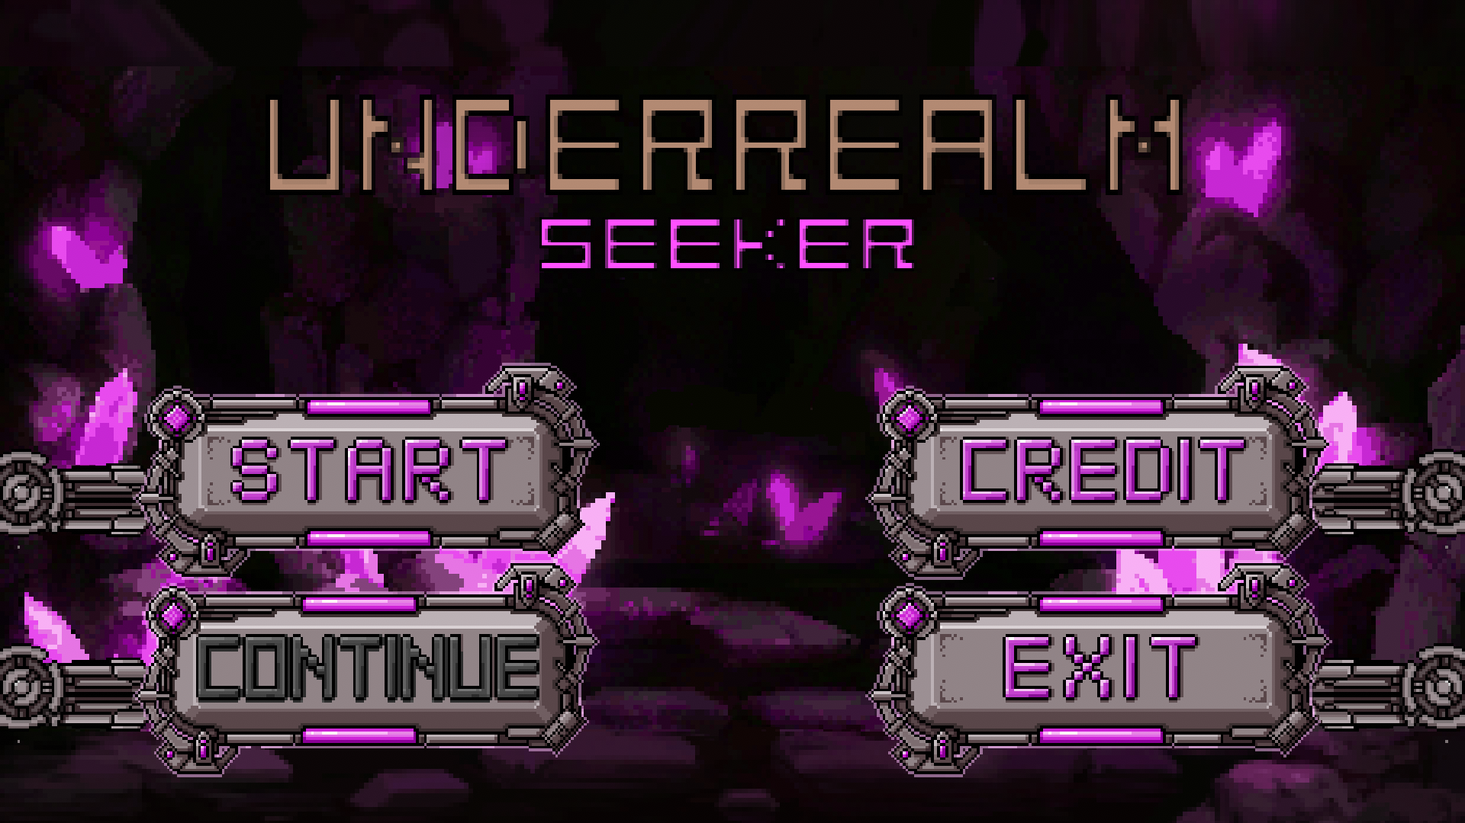
Рисунок 4.11 – Головне меню гри
При натисканні кнопки «Credit» в головному меню гравець потрапить на екран зі списком авторів гри (рис. 4.12). Щоб повернутися назад в головне меню гравцеві треба натиснути любу клавішу.
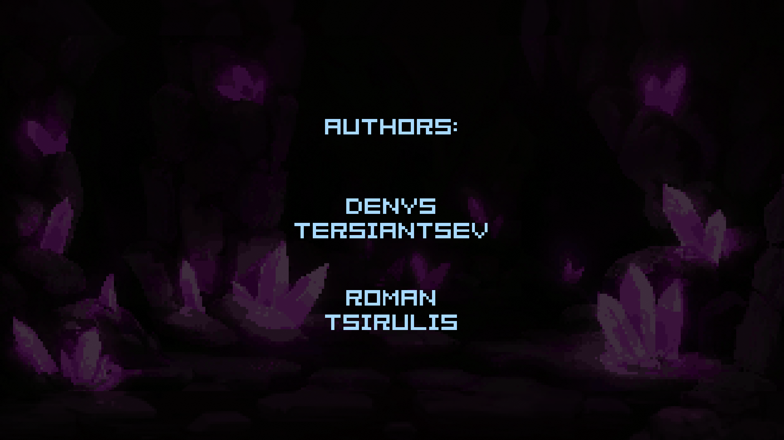
Рисунок 4.12 – Екран зі списком авторів гри
Після натискання кнопки «Start» в головному меню гравець потрапляє на
екран початку нової ігрової сесії (рис. 4.13). Тут в нього є можливість налаштувати в полі «Explorers» яких персонажів він бере в цій ігровій сесії – це будуть ті самі «вежі» які знищуватимуть хвилі ворогів й захищатимуть базу. Доступні п’ять слотів в кожному з яких можна обрати одного з п’яти персонажів. Кожен з персонажів має унікальні здібності якими він знищує або послаблює ворогів. Тож, обираючи команду, у гравця є можливість по різному комбінувати здібності персонажів. Можна в усі п’ять слотів поставити одного й того ж персонажа, або обрати всіх різних.
Під панеллю обранням персонажів знаходиться панель обрання здібностей, які гравець може використовувати під час битви. При наведенні курсору миші на кожного персонажа або на здібність буде з’являтися вікно з детальним їх описом, щоб гравець мав змогу комбінувати їх й проходити кожну ігрову сесію різними способами та збірками.
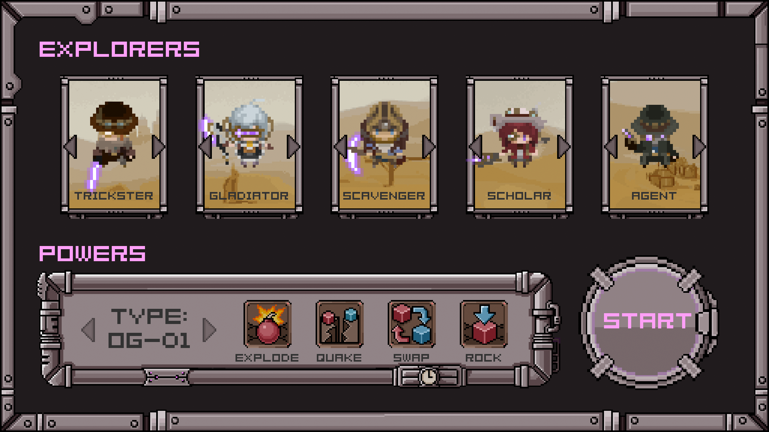
Рисунок 4.13 – Екран підготовки до нової ігрової сесії
Після того як гравець обрав собі персонажів та здібності з якими буде починати гру він має натиснути кнопку «Start» й нова ігрова сесія запуститься. Після цього гравець потрапляє в середовище ігрової сесії де його першим ділом зустрічає панель навчання (рис 4.14), яка коротко вказує який елемент за що відповідає. Щоб прибрати її треба натиснути на червоний знак питання справа зверху. Цю інформацію можна переглянути знову в любий момент під час гри натиснувши на той самий червоний знак питання.
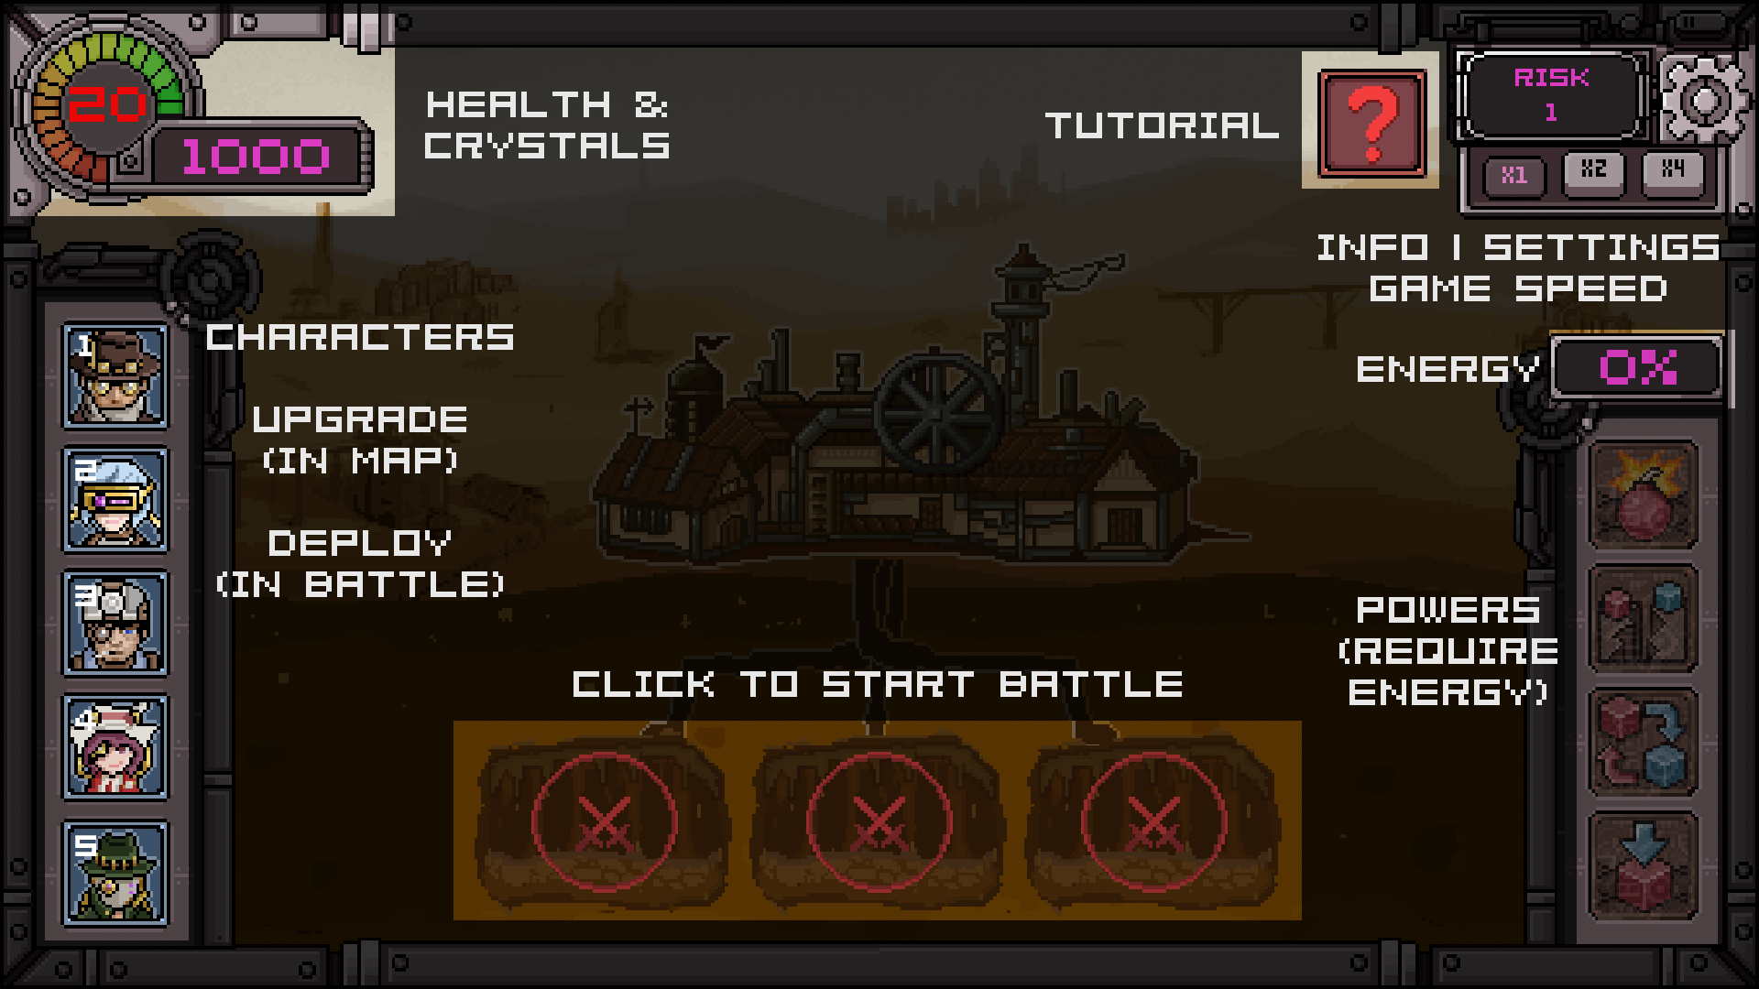
Рисунок 4.14 – Панель навчання
Саме ж середовище ігрової сесії виглядає як на рисунку 4.15. В центрі екрану гравець бачить базу і має на вибір три шляхи спускатися під землю для дослідження. Кожен із цих шляхів являє собою арену на якій й проходить безпосередньо процес захисту бази від хвиль ворогів за допомогою розстановки персонажів-веж, та використання здібностей.
За лором гри, гравець виступає в ролі лідера групи дослідників. Після набору людей в свою команду він з дослідницької бази починає свій спуск під землю у незвідані печери, щоб знайти там коштовні кристали. Печери переповнені монстрами, тож гравець має здібно командувати підлеглими та використовувати власні здібності, щоб відбиватися від них й продовжувати свій шлях до поки в експедиції не закінчяться ресурси – очки здоров’я. Коли вороги виснажують всі ресурси експедиція евакуюється назад на базу з поточною кількістю кристалів, які вдалося добути й має починати своє дослідження заново.
Зліва зверху в середовищі ігрової сесії знаходяться ресурси якими гравець має розпоряджатися під час заглиблення під землю, а саме залишок здоров’я, яке зменшується коли монстр проривається крізь захист на базу, та добуті під час бою та дослідження кристали за які гравець може поліпшувати характеристики обраних персонажів та відкривати їм нові здібності, щоб надалі було легше спускатися нижче під землю.
За правилами жанру RogueLike під час одного такого «забігу» здоров’я гравця має невпинно зменшуватися, щоб ігрова сесія рано чи пізно скінчилася й гравець мусив розпочинати нову, але вже маючи якісь надбання з попередньої. В даній розробленій грі не можна ніде поповнити здоров’я, якщо ворог прорвався крізь захист гравця, то це невиправна шкода для останнього. Тож, в ідеалі гравець мусить грати так, щоб жоден ворог не прорвався
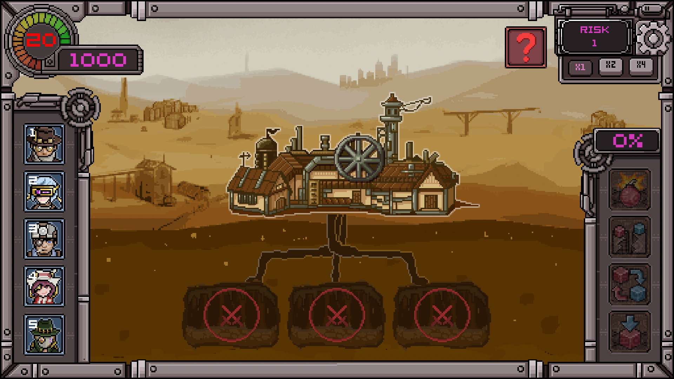
Рисунок 4.15 – Середовище ігрової сесії
Також зліва панель з персонажами, яких гравець обрав на початку для поточної експедиції. Коли гравець знаходиться поза боєм він має можливість натиснути на портрет персонажа на цій панелі й відкриється вікно поліпшення персонажа (рис. 4.16). В цьому вікні гравець може детально розглянути нинішні характеристики та навички персонажів, а також майбутні які можуть бути відкрити при розвитку персонажа за здобуті, під час проходження підземелля, кристали. Поруч з кнопкою для поліпшення персонажа написано скільки кристалів коштує його поточне покращення, а над нею написано що саме покращиться – які характеристики або здібності. Характеристик у персонажів чотири: pow – сила атаки; rof – швидкість атаки; rng – дальність атаки; amp – пробивання броні. Їхній поточний рівень зазначено в центральній верхній частині екрану, а під ними опис поточних здібностей персонажа. Також на цьому екрані в лівій частині можна змінити колір спрайту персонажа на полі бою.
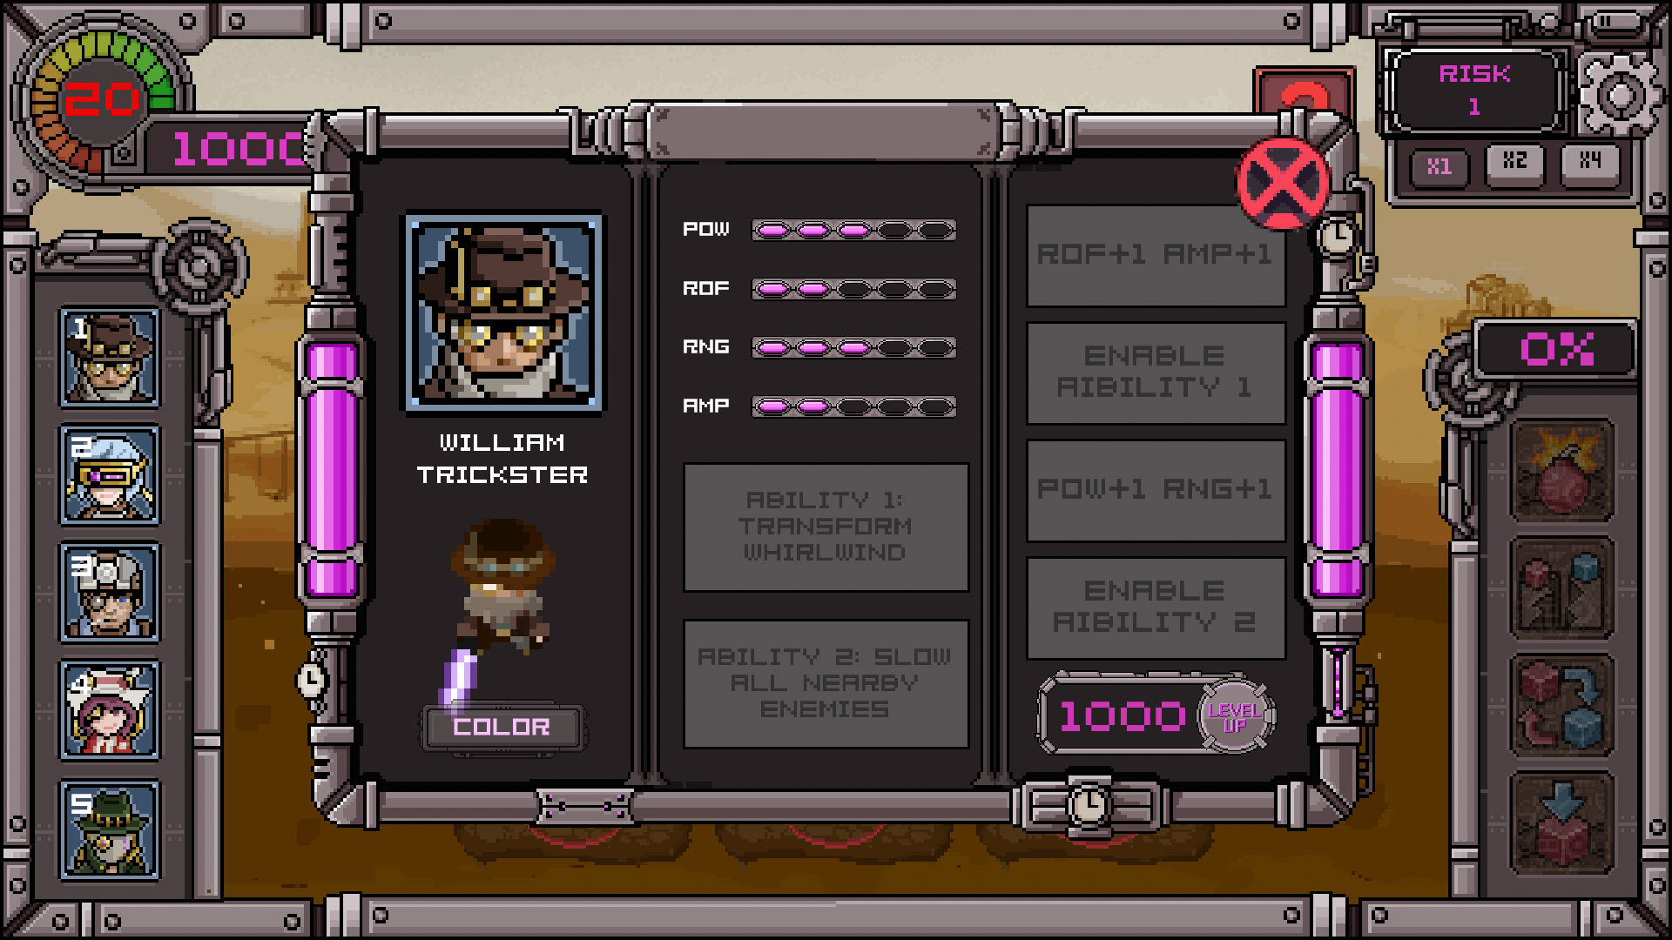
Рисунок 4.16 – Вікно поліпшення персонажів
Справа зверху поруч з описаною кнопкою навчання знаходиться панель де на екрані поза боєм відображається поточна складність тих арен до яких гравець зміг дістатися. Під екраном знаходяться кнопки зміни швидкості ігрового процесу під час битви, щоб гравець не нудьгував якщо йому вдасться вдало розставити персонажів на полі бою так, що вороги не зможуть заподіяти шкоди до кінця бою. Також правіше в тому ж куті знаходиться кнопка меню яка відкриває екран зображений на рисунку 4.17. За допомогою цього меню гравець може ставити ігровий процес на паузу, а також з нього може вийти з гри, або повернутися в головне меню. Ще справа знаходиться панель зі здібностями гравця. При наведенні курсора на ці іконки можна так само як перед початком ігрової сесії почитати, що ці здібності роблять під час битви. А над ними знаходиться процент перенавантаження енергії здібностей, який залишається з попередньої битви. Процент росте коли гравець використовує свої здібності в бою. Якщо під час битви процент набуває значення 100, то арена руйнується й перебудовується, у гравця стає менше блоків на яких можна розмістити персонажів, вони зникають з поля бою і їх треба розставляти заново.
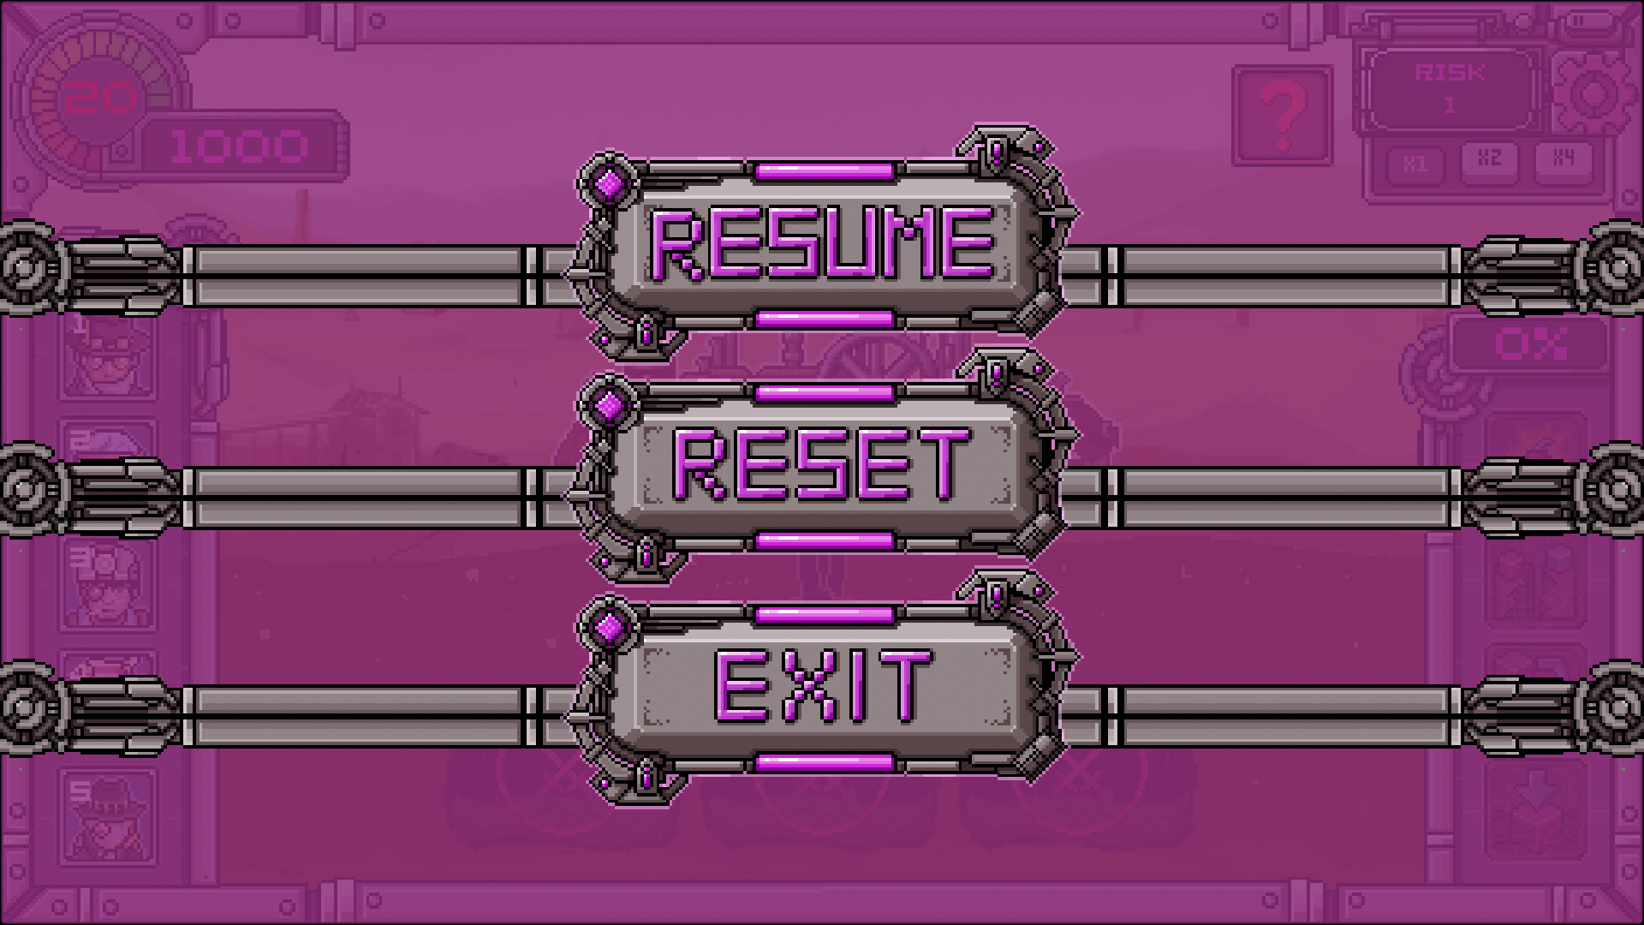
Рисунок 4.17 – Екран внутрішньо-ігрового меню
Після обрання гравцем шляху під землю розпочинається битва. В центрі генерується нова ігрова арена (рис. 4.18). Після цього генеруються хвилі ворогів, екран в правому верхньому куті починає показувати номер хвилі й скільки в ній ворожих неігрових персонажів залишилося. Після того, як вороги з’являються на полі (рис 4.19), їхня нейронна мережа починає аналізувати структуру арени й прораховує для кожного оптимальний шлях яким вони мають добратися від точки появи до бази гравця. Так вороги які швидко руйнують перешкоди на шляху будуть обирати, який шлях оптимальніше проламувати для себе та інших, чи все ж таки їм буде краще обійти перешкоди. Вороги, що вміють літати, обирають собі шлях не зважаючи на прірви, вороги які вміють плавати не зважатимуть на озера. Всі інші надаватимуть перевагу обходженню перешкод й пробиватимуться якщо тільки так дійсно буде швидше дістатися до бази аніж обходити, або коли гравець повністю закриє їм шлях.
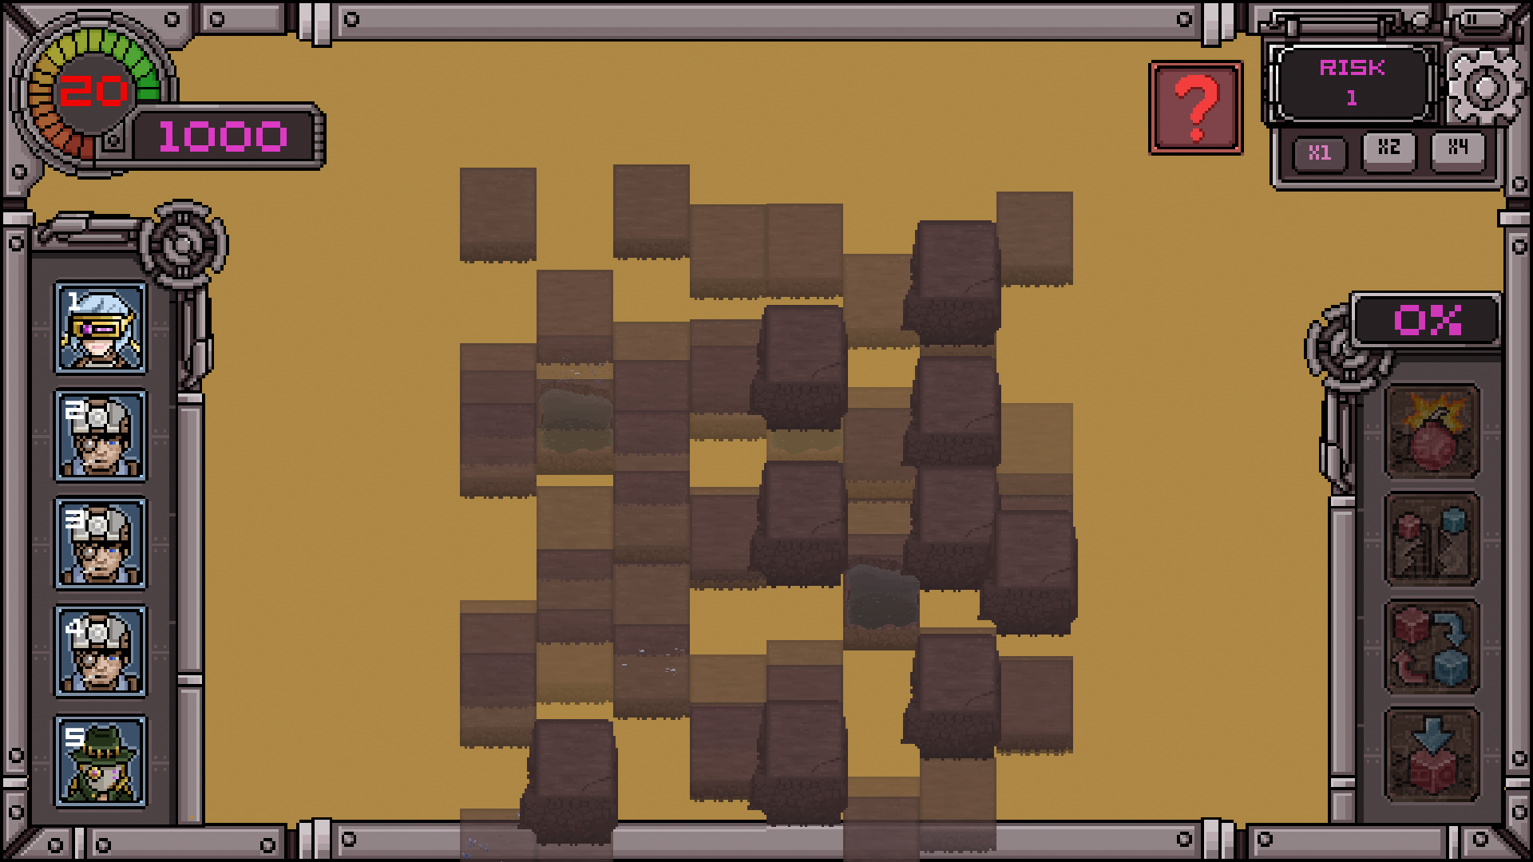
Рисунок 4.18 – Генерація ігрової арени
Поки вороги прямують до бази гравця той має мерщій проаналізувати поле бою, які види ворогів на нього нападають, де вони можуть прорватися й де оптимальніше розмістити наявних у нього персонажів, які будуть відбивати ворожі хвилі, щоб найефективніше використати їхні особливості, сильні сторони й компенсувати слабкі. Виходячи з усіє цієї інформації гравець розставляє на спеціальних для цього клітинах арени персонажів й ті починають автоматично використовувати свої здібності для захисту бази (4.20).
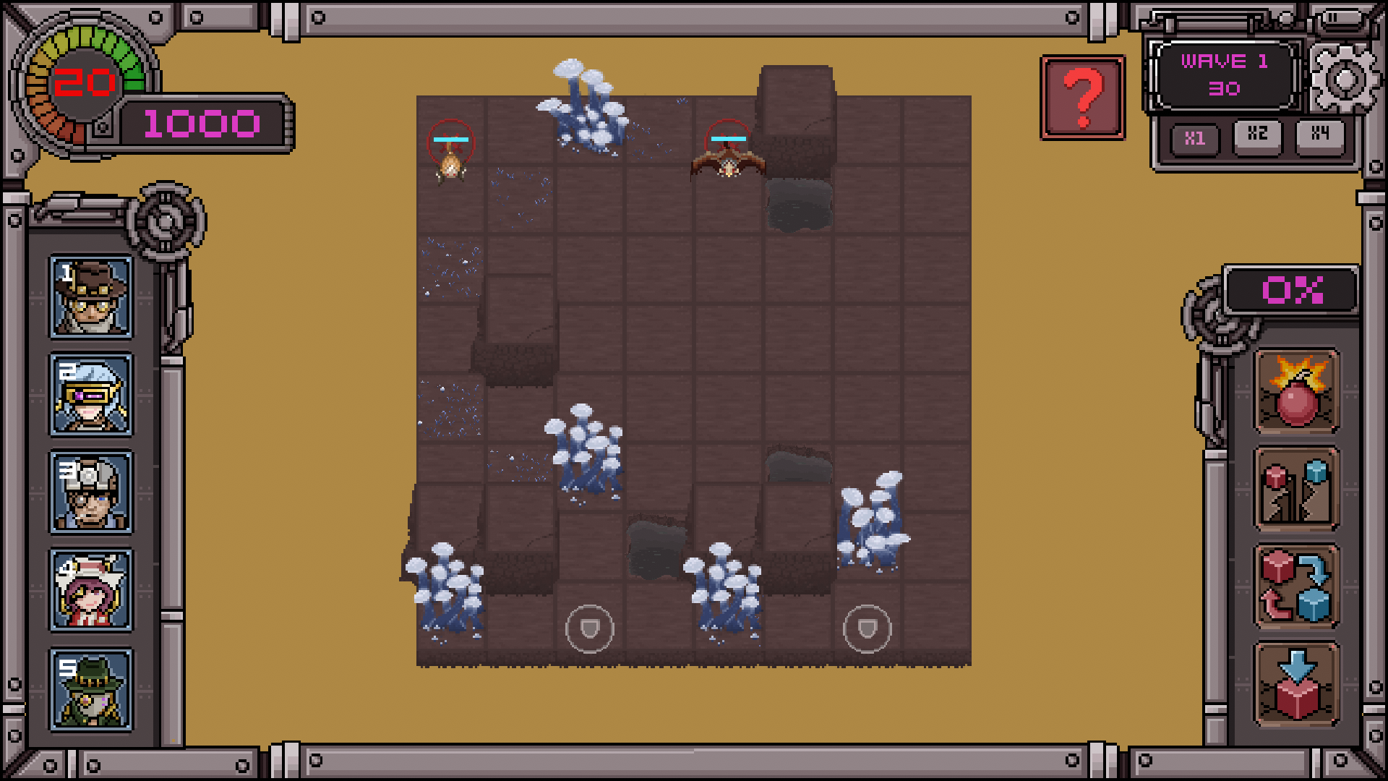
Рисунок 4.19 – Генерація ворожих неігрових персонажів
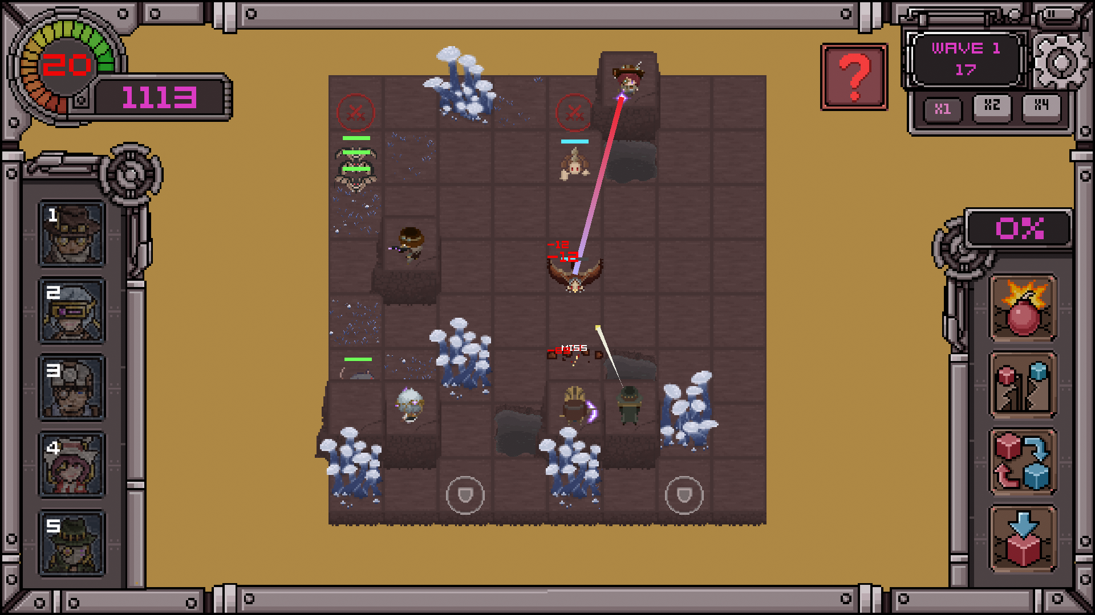
Рисунок 4.20 – Розставлені персонажі захищають базу від ворогів
Під час бою на полі з’являються кристали які гравцеві треба збирати поки вони не зникли (рис. 4.21). Саме за них після бою на екрані вибору арени гравець матиме змогу покращувати своїх персонажів, щоб вони ефективніше захищали базу.
Якщо якомусь ворогові вдається дібратися до клітини поля з базою, то тоді гра сповіщає про це почервонінням екрану (рис. 4.22) й у гравця знімається частина здоров’я
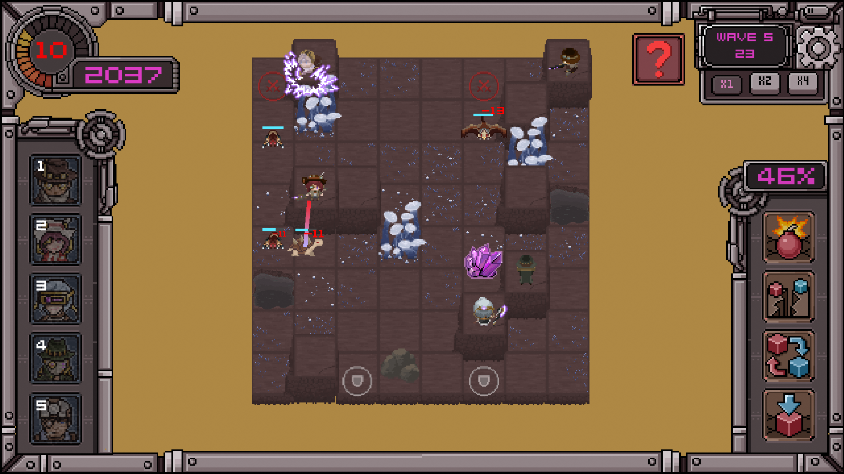
Рисунок 4.21 – Кристали для збирання
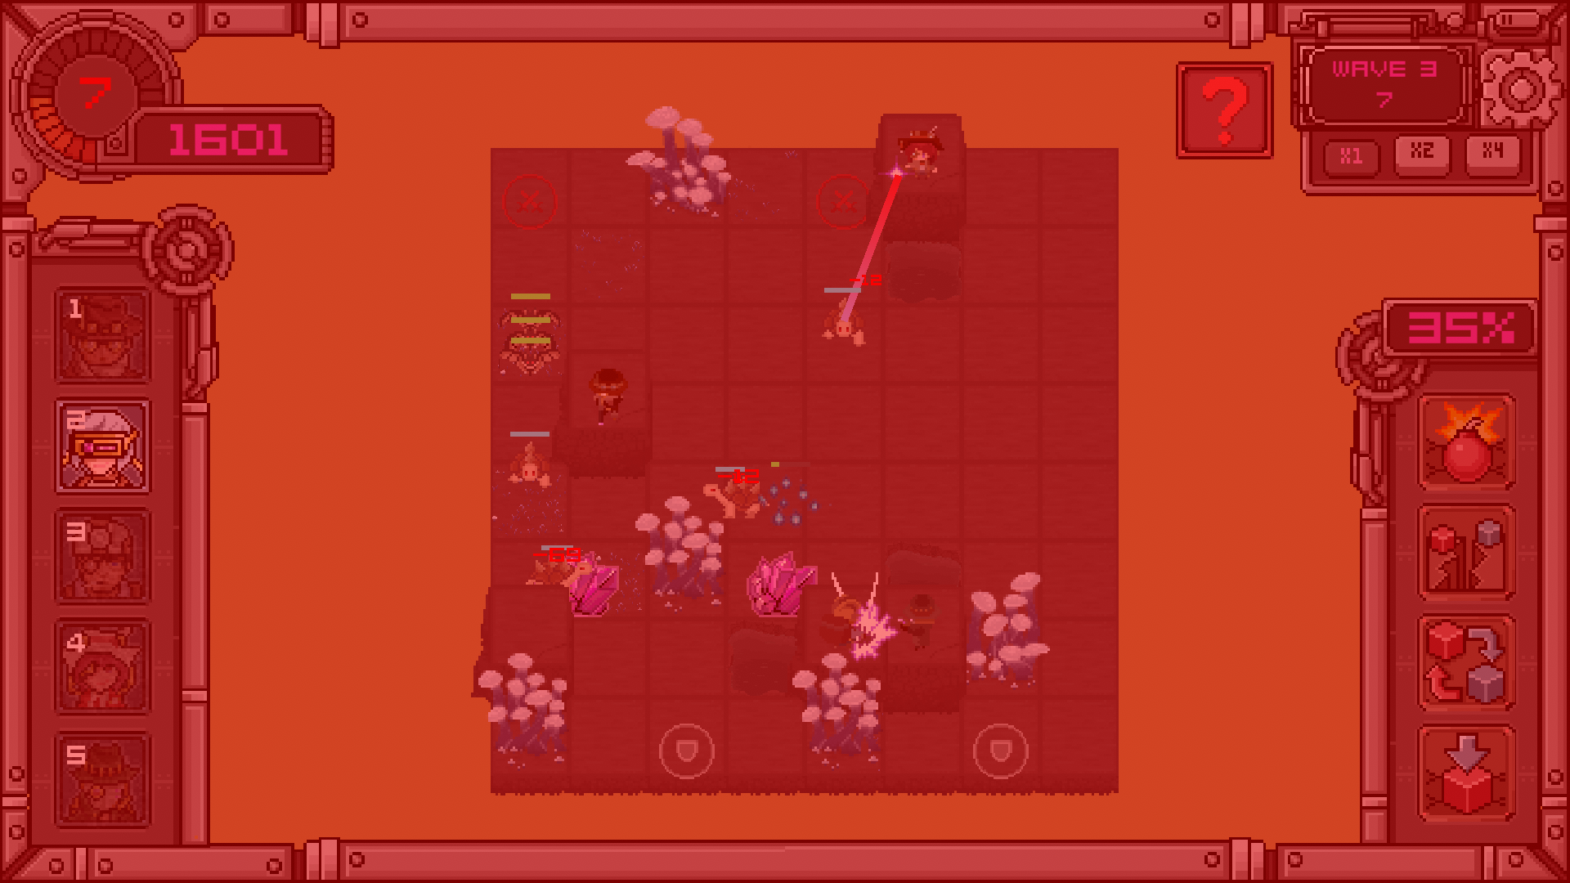
Рисунок 4.22 – Ворог прорвався на базу
Під час бою гравцеві доступні чотири його здібності із панелі здібностей, що знаходиться по правій стороні екрану. Так одна з них викликає землетрус (рис 4.23) який на деякий час зупинить ворогів й дасть можливість гравцеві подумати, а розставленим персонажам нанести додаткової шкоди ворогам.
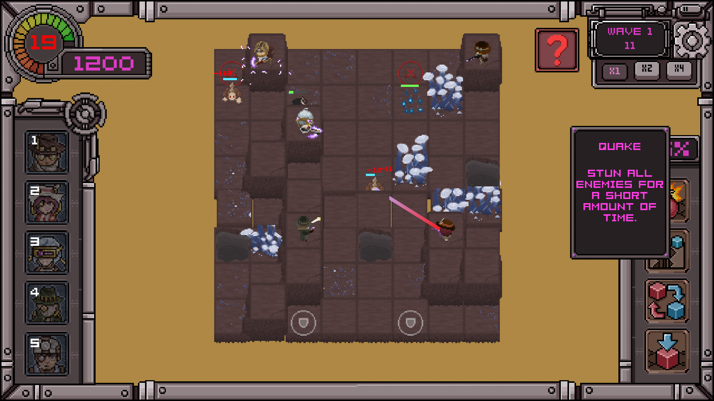
Рисунок 4.23 – Здібність землетрусу
Інша здібність може встановити перешкоду для ворогів на вільній клітині (рис 4.24) щоб вони або затрималися, пробиваючись крізь неї, або обрали інший шлях.
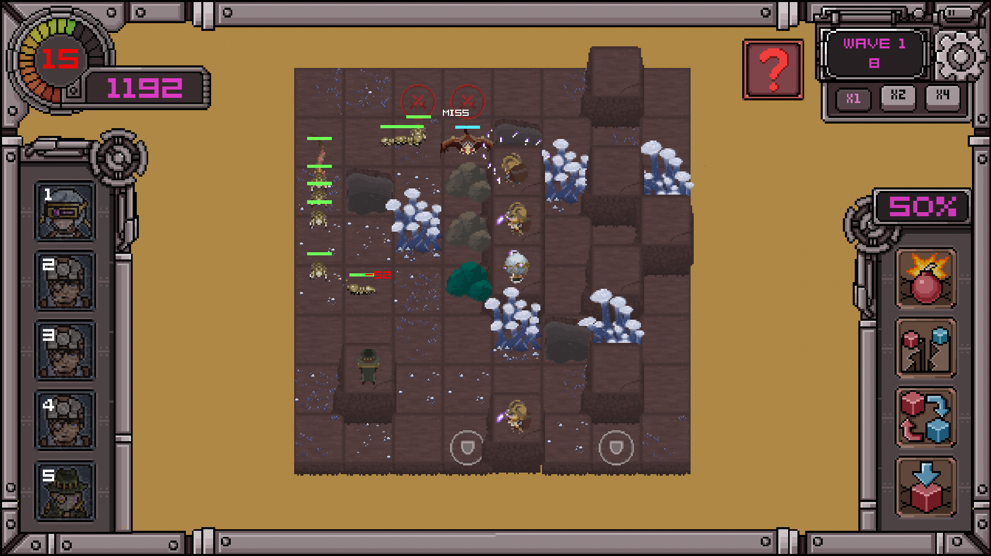
4.24 – Здібність розстановки перешкод
Наступна здібність може заміняти місцями клітини поля бою (рис 4.25). Так, якщо клітини для встановлення персонажів згенерувалися в невигідних місцях, то ця здібність допоможе це виправити. Або ж можна поставити на шляху ворогів прірву, озеро або міцну перешкоду, якщо вони згенерувалися на карті. Також у гравця є можливість за допомогою окремої здібності зруйнувати об’єкт на клітині. Це може стати в нагоді для того, щоб переставити персонажа в інше місце або прибрати невигідно встановлену перешкоду
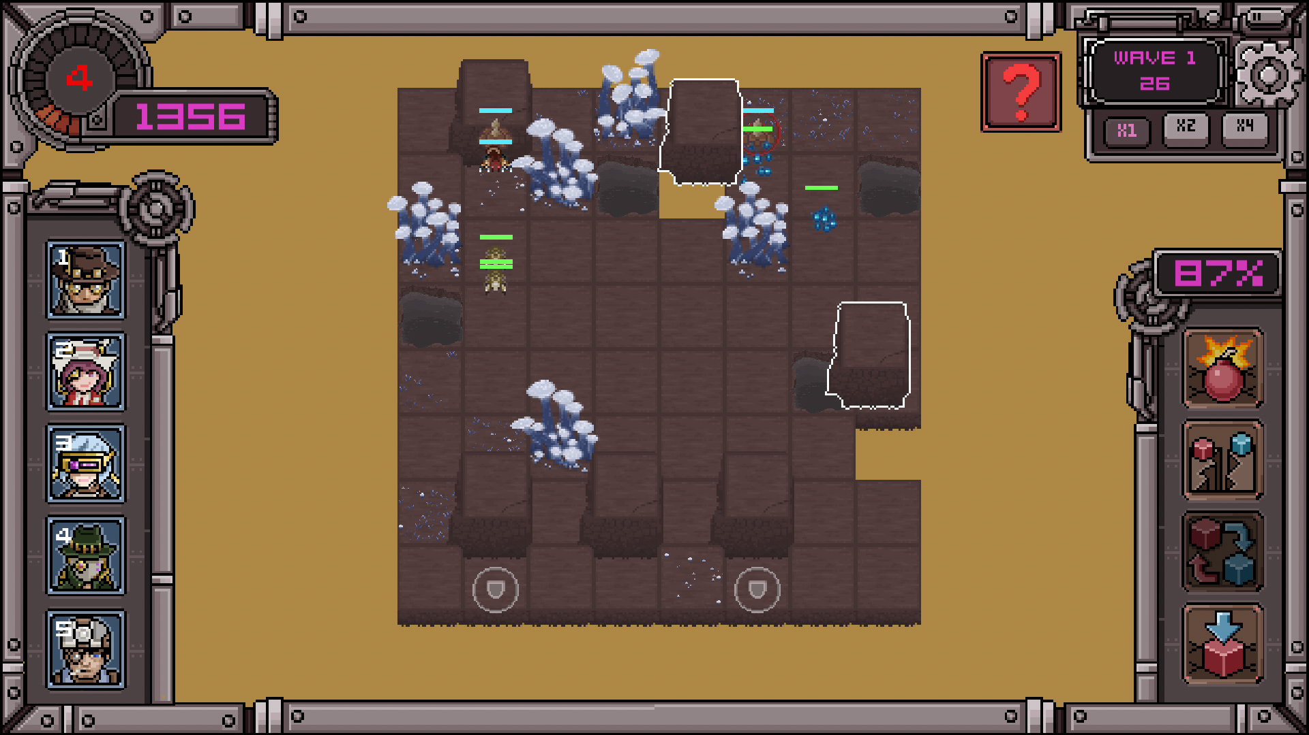
Рисунок 4.25 – Здібність заміни клітин місцями
Тож, коли гравець бачить, що справи кепські і його розстановка персонажів не справляється, то йому нічого не залишається окрім як виправляти ситуацію здібностями, але він має використовувати їх обережно й думати швидко де їх треба застосовувати, бо за використання здібностей, а також під час паузи, поки гравець думає де використати здібність, зростає процент перенавантаження енергії, що відображається над панеллю здібностей. Коли він досягне 100, то частина поля битви перегенерується, на ньому стане менше клітин придатних для розміщення персонажів, а тих в свою чергу треба буде бігом розставляти заново, бо вороги нікуди не зникають, а продовжують прямувати до бази. Це все видно на рисунку 4.26 на якому зображено як після використання здібності заміни клітин відбулося перенавантаження. Як можна побачити процент після цього знов скидається до 0. Цей процент скидається лише після перенавантаження, бо як видно на малюнку 4.27 після завершення бою він залишився на тому ж рівні й у наступній битві перенавантаження відбудеться вже швидше, якщо гравець користуватиметься здібностями.
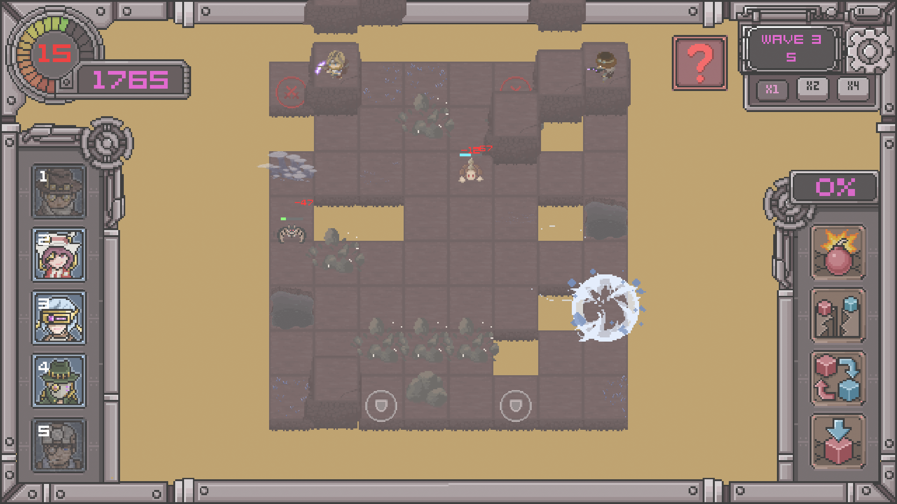
Рисунок 4.26 – Перенавантаження енергії
Після того як всі атаки відбито, поле битви зникає й гравець повертається назад до вибору арен й шляху яким спускатися далі під землю. Перемога відкриває нові шляхи під землю де вороги вже будуть складніші, а кристалів ще більше (рис 4.27). За зароблені в минулій битві кристали гравець знову може покращувати персонажів. На рисунку 4.28 видно, що з минулого поліпшення характеристики обраного персонажа стали вище й він здобув нову здібність
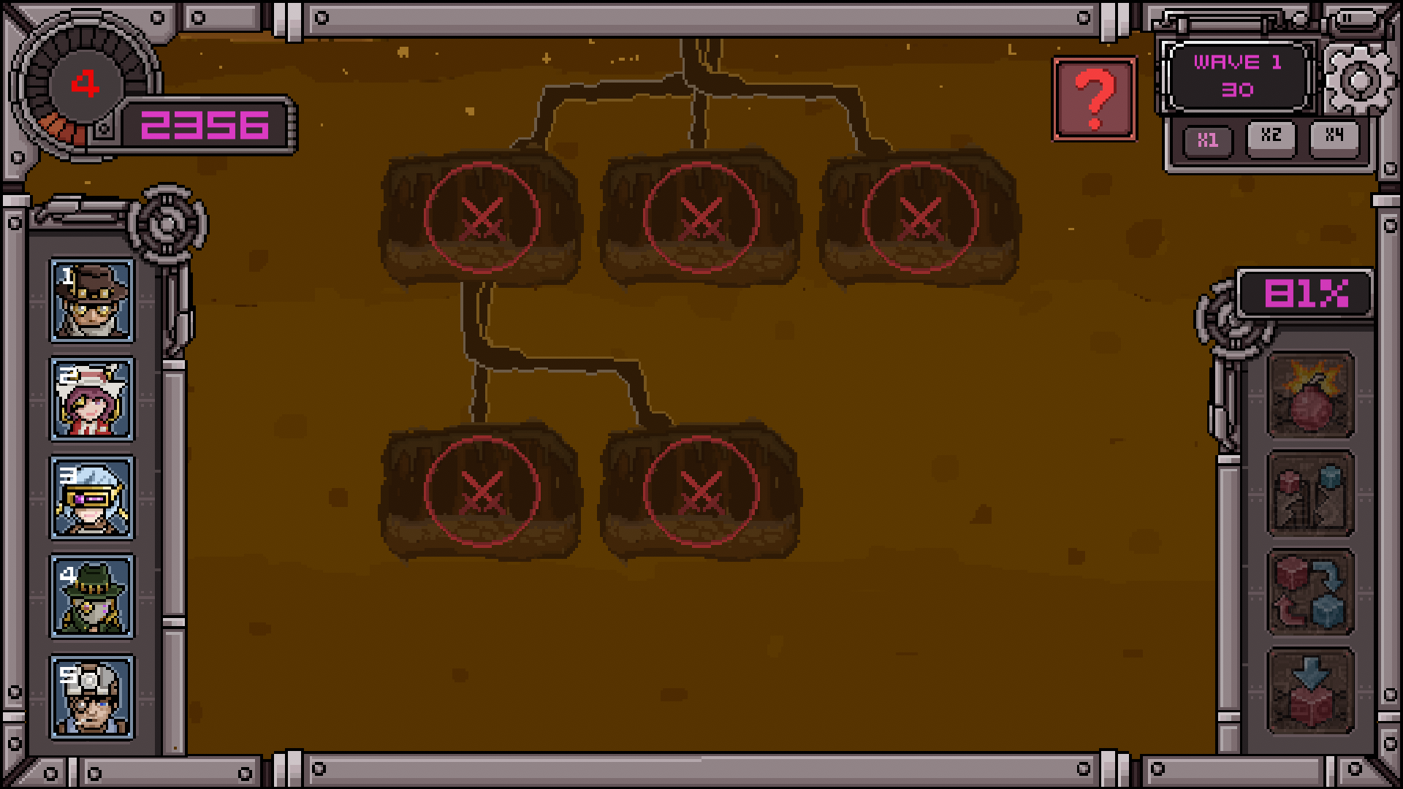
Рисунок 4.27 – Відкриття нових арен й просування під землю після перемоги
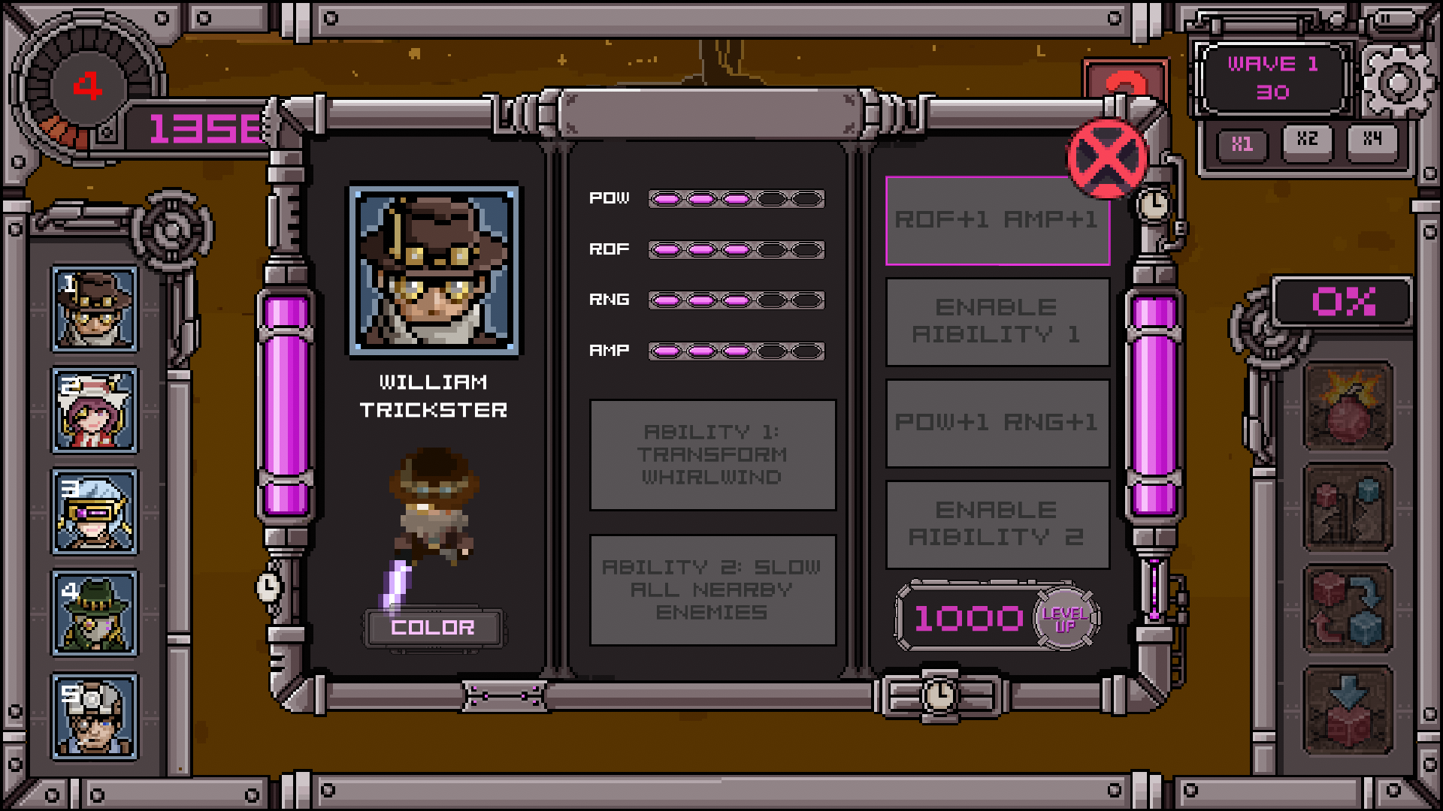
Рисунок 4.28 – Подальший розвиток персонажа за здобуті в битві кристали
Отже, такий геймплейний цекл із нових битв, просування під землю, посилення ворогів, здобуття все більшої кількості кристалів, покращення за них персонажів буде відбуватися доти, доки гравець не розтратить все своє здоров’я. Після чого він потрапить на екран кінця ігрової сесії звідки він може повернутися в головне меню щоб почати заново або вийти з гри (рис. 4.29).
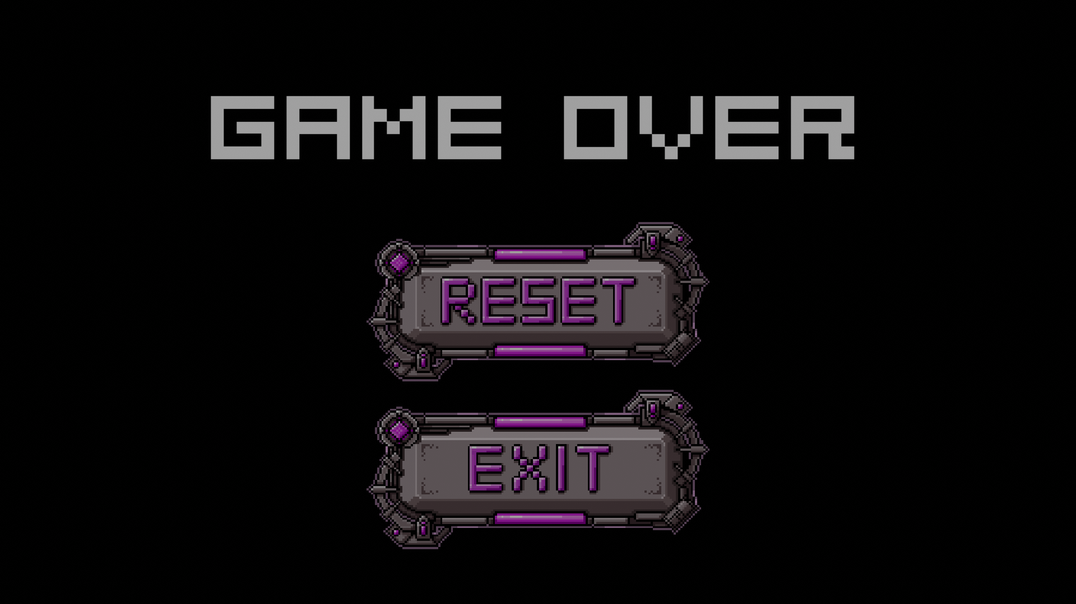
Рисунок 4.29 – Екран кінця ігрової сесії
Тож ціллю гри є якомога далі змогти просунутися під землю доки вороги, які стають все сильніші й сильніші, не відібрали все здоров’я. А як здоров’я закінчиться гравець з командою евакуюється назад на базу разом із заробленими кристалами, да має заново обирати персонажів для команди й розпочинати новий спуск під землю.

РОЗДІЛ 5
ТЕСТУВАННЯ ГРИ

5.1 Тест-план

План тестування – це докладний документ, який описує області тестування програмного забезпечення та дії. У ньому викладено стратегію тестування, цілі, графік тестування, необхідні ресурси, оцінку тесту та результати тестування [41].
План тестування – це шаблон для проведення заходів з тестування програмного забезпечення як визначеного процесу. Створений тест-план для тестування відеогри в повному обсязі наведено в таблиці 5.1.
Таблиця 5.1 – Загальний тест-план для проєкту
План тестування є основою для тестування кожного програмного забезпечення. Це найважливіша діяльність, яка забезпечує наявність усіх списків запланованих заходів у відповідній послідовності.
Отже, для належної перевірки коректної роботи розробленої відеогри зіставлено тест-план в якому вказано типи тестування, мету типів тестування та опис проведення тестування.

5.2 Тест-кейси функціонального тестування штучного інтелекту неігрових персонажів

Функціональне тестування – тип тестування програмного забезпечення, який використовується для перевірки функціональності програмного додатку, чи працює функція відповідно до специфікації вимог. У функціональному тестуванні кожна функція перевіряється шляхом надання значення, визначення результату та перевірки фактичного результату з очікуваним значенням. Функціональне тестування, яке виконується як тестування чорної скриньки, яке представляється для підтвердження того, що функціональність програми чи системи поводиться так, як очікується. Це робиться для перевірки працездатності програми [42].
Функціональне тестування також називається тестуванням чорної скриньки, оскільки воно зосереджується на специфікації програми, а не на фактичному коді.
Функціональне тестування проводилося за наступними тест-кейсами:
Тест-кейс №1:
- Завдання: перевірка появи неігрових ворожих персонажів на полі битви;
- Очікуваний результат: Вороги починають поступово виходити зі згенерованих на карті місць для появи;
- Отриманий результат: Вороги починають поступово виходити зі згенерованих на карті місць для появи.

Тест-кейс №2:
- Завдання: перевірка, що вороги пересуваються до бази гравця
- Очікуваний результат: Вороги після появи прямують по клітинах до клітини з базами гравця;
- Отриманий результат: Вороги після появи прямують по клітинах до клітини з базами гравця.
Тест-кейс №3:
- Завдання: перевірка, що вороги обирають оптимальний шлях до бази
- Очікуваний результат: Вороги просуваються до бази гравця оптимальним для них шляхом виходячи із їхніх особливостей, таких як чи можуть вони перелітати, пропливати чи швидко ламати перешкоди;
- Отриманий результат: Вороги просуваються до бази гравця оптимальним для них шляхом виходячи із їхніх особливостей, таких як чи можуть вони перелітати, пропливати чи швидко ламати перешкоди.
Тест-кейс №4:
- Завдання: перевірка, що вороги динамічно реагують на зміну поля бою
- Очікуваний результат: вороги змінюють свій маршрут до бази, якщо після зміни поля бою для них з’явився більш оптимальний шлях, виходячи із їхніх особливостей, таких як чи можуть вони перелітати, пропливати чи швидко ламати перешкоди;
- Отриманий результат: вороги змінюють свій маршрут до бази, якщо після зміни поля бою для них з’явився більш оптимальний шлях, виходячи із їхніх особливостей, таких як чи можуть вони перелітати, пропливати чи швидко ламати перешкоди.
Тест-кейс №5:
- Завдання: перевірка, що генеруються різноманітні види ворогів
- Очікуваний результат: хвилі ворогів генеруються із різних видів ворогів, які мають різні, притаманні лише їх виду, властивості й поводяться на полі бою відповідно до них;
- Отриманий результат: хвилі ворогів генеруються із різних видів ворогів, які мають різні, притаманні лише їх виду, властивості й поводяться на полі бою відповідно до них.
Тест-кейс №6:
- Завдання: перевірка, що вороги ускладняються відповідно до прогресії гравця;
- Очікуваний результат: на кожній новій арені складність бою для гравця зростає відповідно до того як далеко він просунувся;
- Отриманий результат: на кожній новій арені складність бою для гравця зростає відповідно до того як далеко він просунувся.
Тест-кейс №7:
- Завдання: перевірити керування генераціями хвиль відповідно здібностей гравця;
- Очікуваний результат: нова хвиля ворогів під час бою генерується на основі того наскільки ефективною була попередня в даному бою.
- Отриманий результат: нова хвиля ворогів під час бою генерується на основі того наскільки ефективною була попередня в даному бою.

5.3 Чек-лист тестування прогресії

За допомогою техніки тестування прогресії намагаються дійти до кінця гри без будь-яких перерв. Тестувальники ігор шукають збої та зависання під час лінійної гри. Приблизно в 99% випадків прогресія унеможливлюється через проблемами викликані скриптами. Інший 1% викликаний особливо неприємними багами [43].
Чек-лист для тестування прогресії розробленої відеогри наведено в таблиці 5.2
Таблиця 5.2 – Чек-лист до тестування прогресії
Продовження таблиці 5.2

5.4 Впровадження продукту

Коли гра протестована виявлено дефекти та виправлено їх, тоді прийшов час ввести її в експлуатацію. В робочому середовищі Unity для цього існує функція «Build» яка скомпілює проєкт в файл придатний для запуску на обраних платформах.
Unity підтримує компіляцію для всіх актуальних ігрових платформ. Для того, щоб використати це треба лише довстановити відповідні модулі для нього й платформи стануть доступні в налаштуваннях компіляції. Отже, після компіляції гри в файли для трьох платформ, на Windows та Android вже можна будь-кому встановлювати ці файли й грати, для iOS потрібне розміщення в магазині. Щоб впровадити гру в комерційному плані на усіх цих платформах можна тепер продавати гру в їх магазинах, надавши скомпільовані файли власникам магазинів.

ВИСНОВКИ

В ході виконання кваліфікаційної роботи магістра описано актуальність та користь відеоігор для сучасності, проаналізовано відеоігри на цінність в плані мистецтва, а також досліджено їхній комерційний аспект. За допомогою порівняльної характеристики виявлено особливості та ключові моменти які мають бути в іграх обраних жанрів: головного TowerDefense та другорядного RogueLike, який буде змішаний з головним. За результатами порівняння поставлено задачу в якій складено список вимог, що мають бути забезпечені в іграх таких жанрів.
Після встановлення вимог до гри виконано аналіз засобів для реалізації описаної ідеї. Для створення гри проаналізовано вибір двигуна Unity як основи на якій буде створено гру. Для програмування обрано мову C# як головну мову для реалізації функціоналу гри. Щоб створити штучний інтелект неігрових персонажів обґрунтовано вибір фреймворка для C# із різними функціями штучного інтелекту Accord.Net. Після встановлення даного стеку технологій розпочато розробку відеогри.
Після обрання набору технологій, якими буде реалізовуватися сформована ідея гри, за допомогою них розроблено штучний інтелект неігрових персонажів. Для цього з початку встановлено напрямок та рамки розробки штучного інтелекту для відеоігор, а потім проаналізовано умови для його розробки в іграх жанрів Tower Defense із другорядним жанром RogueLike. Опісля було проведено дослідження яке порівнювало який вид нейронної мережі краще справлятиметься із управлінням ворогами під час гри: нейронна мережа прямого поширення чи рекурентна нейронна мережа Ельмана. Для генерації хвиль ворогів роботу цих нейронних мереж було поєднано із генетичним алгоритмом, який має керувати складністю ворогів для гравця. Результати пробного запуску показали, що нейронна мережа прямого поширення надавала стабільніше керування хвилям ворогів, що були згенеровані генетичним алгоритмом, порівняно із рекурентною нейронною мережею Ельмана, яка давала більш хаотичний та непередбачуваний результат, тож саме перша зв’язка й було обрана для реалізації штучного інтелекту неігрових персонажів.
Наступним етапом розробки було проєктування роботи додатку та його повна реалізація. Так в першу чергу розроблено варіанти використання гри гравцем, де було зазначено куди він може переходити, де й якими механіками може користуватися. Після цього спроєктовано користувацький досвід у вигляді структури проєкту, та розроблено макети дизайну всіх екранів які має бачити гравець. Згідно з проєктними рішеннями в кінці реалізовано саму гру й детально описано та проілюстровано весь її функціонал та геймплейні механіки.
Останнім етапом роботи було тестування, що проводилося по складеному тест-плану. Відповідно до теми роботи виконано тестування штучного інтелекту неігрових персонажів за описаними тест-кейсами, а також протестовано весь геймплейний цикл від початку до кінця за наведеним чек-листом. Після виправлення помилок та задовільних результатів тестування описано порядок введення гри в експлуатацію та можливі варіанти заробітку на створеному продукті.
Отже, отримана в кінці роботи гра повністю функціональна й відповідає основним вимогам обраних жанрів TowerDefense та RogueLike. Розробку гри закінчити неможна, її можна лише зупинити, бо завжди знайдеться, що в ній доробити. Так, наприклад, можна доробити ще битви з босами, детальну кастомізацію персонажів, бо це допоможе в монетизації гри, особливо на мобільному ринку. Доробити більше наборів інструментів та додати ще персонажів, щоб урізноманітнити існуюче ядро геймплею. Доопрацювати лор гри та додати сюжет з кат-сценами. Також можна доробити нагороди після проходження кімнат, доробити нагороду в кінці сесії й доопрацювати кінцеву ціль гри, щоб домогтися більшого утримання уваги гравця.

СПИСОК ВИКОРИСТАНИХ ДЖЕРЕЛ

- Концепція культури Й. Хейзінга. Гра і поезія. chess-progress : вебсайт. URL : https://chess-progress.ru/uk/business/koncepciya-kultury-i-heizinga-igra-i-poeziya-heizinga-igra-i.html (дата звернення: 20.08.2022).
- На заметку игроману: чему нас могут научить компьютерные игры. trends.rbc : вебсайт. URL : https://trends.rbc.ru/trends/education/5e3d5c5a9a794751357b8d73 (дата звернення: 20.08.2022).
- What electronic games can teach us. knowablemagazine.org : вебсайт. URL : https://knowablemagazine.org/article/mind/2019/video-games-educational-benefits (дата звернення: 20.08.2022).
- Your brain on video games. ted.com : вебсайт. URL : https://www.ted.com/talks/daphne_bavelier_your_brain_on_video_games (дата звернення: 20.08.2022).
- Влияние видеоигр на человека. profil.mos : вебсайт. URL : https://profil.mos/ntek/proekty/vliyanie-videoigr-na-cheloveka.html (дата звернення: 20.08.2022).
- Значение слова «геймплей». kartaslov : вебсайт. URL : https://kartaslov.ru/%D0%B7%D0%BD%D0%B0%D1%87%D0%B5%D0%BD%D0%B8%D0%B5-%D1%81%D0%BB%D0%BE%D0%B2%D0%B0/%D0%B3%D0%B5%D0%B9%D0%BC%D0%BF%D0%BB%D0%B5%D0%B9 (дата звернення: 20.08.2022).
- Геймплей: Что это такое? coremission.net : вебсайт. URL : https://coremission.net/gamedev/gameplay-i-igrovye-mehaniki/ (дата звернення: 20.08.2022).
- Katie Salen, Eric Zimmerman. Rules of Play – Game Design Fundamentals. London, England: The MIT Press Cambridge Massachusetts, 2017. – 694 с.
- Мясникова М. А., Архипов П. Е. Дифференциация видеоигр в рамках культурологических исследований медиа: стаття. Журналистика и массовые коммуникации, 2021. – 11 с.
- Маклюэн Г. М. Розуміння медіа: зовнішні розширення людини: пер. з англ. 2-е вид, 2017. – 464 с.
- Дворко Н. І. Інтерактивний документальний фільм як феномен цифрової епохи: стаття. ІСОМ. № 5, 2017. – 23 с.
- Лотман Ю. М. Искусство в ряду моделирующих систем: монографія. СПб.: Об искусстве, 2018. – 704 с.
- О природе искусства. media.ls.urfu ; веб-сайт. URL: https://media.ls.urfu.ru/182/540/1216/1481/369/ (дата звернення: 21.08.2022).
- Погружение в виртуальные миры: междисциплинарное исследование компьютерных игр. catalog.inforeg ; веб-сайт. URL: http://catalog.inforeg.ru/Inet/GetEzineByID/306902 (дата звернення: 21.08.2022).
- Newzoo. Global Games Market Report: наукове дослідження. newzoo.com : веб-сайт. URL: https://newzoo.com/products/reports/global-games-market-report (дата звернення: 21.08.2022).
- Arknights: Необъятный мир политических интриг в мобильной гача-игре. stopgame.ru : веб-сайт. URL: https://stopgame.ru/blogs/topic/106061/obzor_arknights_neobyatnyy_mir_politicheskih_intrig_v_mobilnoy_gacha_igre (дата звернення: 27.08.2022).
- Plants vs. Zombies. gamespot.com : веб-сайт. URL: https://www.gamespot.com/reviews/plants-vs-zombies-review/1900-6209519/ (дата звернення: 27.08.2022).
- Merge TD Hero – Tower Defense. hardcoredroid.com : веб-сайт. URL: https://www.hardcoredroid.com/merge-td-hero-tower-defense-review/ (дата звернення: 27.08.2022).
- Игры в жанре Tower Defence. cubiq.ru : веб-сайт. URL: https://cubiq.ru/tower-defence/ (дата звернення: 28.08.2022).
- Жанр игр «roguelike». codernet.ru : веб-сайт. URL: https://codernet.ru/articles/drugoe/zhanr_igr_%C2%ABrogalik%C2%BB_%E2%80%94_chto_eto_takoe/ (дата звернення: 28.08.2022).
- Yannakakis G. N., Togelius J. Artificial Intelligence and Games. Springer, 2018. URL: http://gameaibook.org/book.pdf (дата звернення: 15.10.2022).
- Artificial Intelligence in Games / AI Frontiers // Medium. 20 September. 2018. URL: https://medium.com/aifrontiers/an-overview-ofartificial-intelligence-for-video-games-f491229c0e7d (дата звернення: 15.10.2022).
- Avery, P., Togelius, J., Alistar, E.: Computational Intelligence and Tower Defence Games. In: IEEE Congress on Evolutionary Comp. 2021 – pp. 1084–1091.
- Rummell, P.A.: Adaptive AI to Play Tower Defense Game. In: The 16th International Conference on Computer Games, CGAMES, 2021 – pp. 38–40.
- Chang, K.T., Chin, K.O., Teo, J., James, M.: Game AI Generation using Evolutionary Multi-Objective Optimization. In: Evolutionary Computation (CEC), 2018 – pp. 1–8.
- Chang, K.T., Chin, K.O., Teo, J., Chua, B.L.: Automatic Generation of Real Time Strategy Tournament Units using Differential Evolution. In: Proceedings of the IEEE Conference on Sustainable Utilization and Development in Engineering and Technology, 2019 – pp. 101–106.
- Ng, C.H., Niew, S.H., Chin, K.O., Teo, J.: Infinite Mario Bross AI using genetic algorithm. In: IEEE Conference on Sustainable Utilization and Development in Engineering and Technology. The University of Nottingham, Malaysia Campus 2019. – 123 p.
- Chang, K.T., Ong, J.H., Teo, J., Chin, K.O.: The Evolution of Gamebots for 3D First Person Shooter (FPS). In: IEEE the Sixth International Conference on Bio-Inspired Computing: Theories and Applications. Universiti Sains Malaysia, Penang 2019. – 233 p
- Wang, H., Ng, P.H.F., Niue, B., Shiu, S.C.K.: Case Learning and Indexing in Real Time Strategy Games. In: Fifth International Conference on Natural Computation, 2019. – pp. 100–104.
- Krenker, A., Bester, J., Kos, A.: Introduction to the Artificial Neural Networks. In: Artificial Neural Networks – Methodology Advances and Biomedical Applications. InTech, 2018 – pp. 3–18.
- Carlos, G.: Artificial Neural Networks for Beginners. In: Artificial Neural Networks – Methodology Advances and Biomedical Applications. InTech 2019 – 257p.
- Xiang, W.J., Liu, H., Sun, Y.H., Su, X.N.: Application of Genetic Algorithm in Document Clustering. In: International Conference on Information Technology and Computer Science, 2017 – pp. 145–148.
- Sivaraj, R.: A Review of Selection Methods in Genetic Algorithm. International Journal of Engineering Science and Technology 2017. – pp. 3792–3797
- Що таке ігровий движок? funduk.ua : вебсайт. URL : https://funduk.ua/uk/technoblog/gaming-raznoe/chto-takoe-igrovoy-dvizhok/ (дата звернення: 23.10.2022).
- Unity Game Engine Review. www.gamesparks.com : вебсайт. URL : https://www.gamesparks.com/blog/unity-game-engine-review/ (дата звернення: 23.10.2022).
- A tour of the C# language. learn.microsoft.com : вебсайт. URL : https://learn.microsoft.com/en-us/dotnet/csharp/tour-of-csharp/ (дата звернення: 2.11.2022).
- The Accord.NET Image Processing and Machine Learning Framework. accord-framework.net : вебсайт. URL : http://accord-framework.net/intro.html (дата звернення: 2.11.2022).
- Overview of .NET in Unity. docs.unity3d.com : вебсайт. URL : https://docs.unity3d.com/Manual/overview-of-dot-net-in-unity.html (дата звернення: 3.11.2022).
- Why use a UML diagram? lucidchart.com : вебсайт. URL : https://www.lucidchart.com/pages/uml-use-case-diagram (дата звернення: 13.11.2022).
- Советы по разработке пользовательского интерфейса для игр. app2top.ru : вебсайт. URL : https://app2top.ru/interfaces/sovety-po-razrabotke-pol-zovatel-skogo-interfejsa-dlya-igr-182657.html (дата звернення: 26.11.2022).
- Test Plan. .javatpoint.com : вебсайт. URL : https://www.javatpoint.com/test-plan (дата звернення: 26.11.2022).
- Functional Testing. .javatpoint.com : вебсайт. URL : https://www.javatpoint.com/functional-testing (дата звернення: 26.11.2022).
- Game Testing 101: Basic Tips and Strategies. starloopstudios : вебсайт. URL : https://starloopstudios.com/game-testing-101-tips-and-strategies/ (дата звернення: 26.11.2022).

